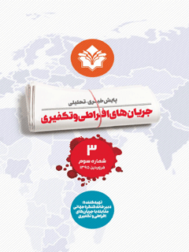

پایش خبری - تحلیلی جریان های افراطی و تکفیری جلد 3


ghaemiyeh.com

فهرست مطالب
مشخصات کتاب 5
اشاره 5
فهرست 7
مقدمه 11
بخش اول : صدای تکفیر 13
اشاره 13
دلایل اختلاف میان گروههای تکفیری در شمال سوریه 14
مسئول پیگیری ایجلا اتحاد ميان گروههای معارض تکفیری، مقدسی و غنامی از رهبران القاعده را مسبب فتنه معرفی کرد 15
فيلق الشام در بیانیه ای جدایی خود را از جیش الفتح اعلام کرد 17
یکی از رهبران جدا شده جیش الثواردلیل جدایی خود را تشریح کرد 17
اتحاد گروه تروریستی نورالدين الزنکی با جبهه النصره در حلب 19
جماعت اسلامی مصر با انتشار ویدیوهای رهبر خود به دنبال جلب توجه امریکا است 21
سومریه نیوز مدعو شد همسر آلمانی ابوبکر البغداد ترار کرده است 23
حکومت کردستان عراق اعلام کرد خواهرزن ابوبکر البغدادی در کردستان عراق زندانی است 23
داعش سعودی را تهدید کرد که به زندان حایرو طرفیه حمله خواهد کرد 24
محاکمه یکی از نظامیان قدیمی نیروی هوایی امریکا به جرم تلاش برای ملحق شدن به داعش 25
آزادی دختر سوئدی از چنگال داعش 26
اعدام یک خبرنگار زن سوری به جرم جاسوسی توسط داعش 28
موانع جدی پیش روی داعش در لیبی 28
جلال عطار بلژیکی طرح عملیات پاریس کیست؟ 29
گزارش روزنامه لوفیگارو در مورد مغربی هایی که بعد از ملحق شدن به داعش به سرزمین خود بازگشته اند 30
افزایش سلفی های آلمان و تحلیلی متفاوت از علل گرایش به داعش 31
فیلمبرداری مخفیانه دوزن سوری از زندگی روزمره در "پایتخت" داعش 34
انگلیس ویدیوی داعش را بررسی می کند 35
عکاس بریتانیایی درویدئو جدید داعش آمریکا را به سخره می گیرد 36
دلایل داعش برای عدم حمله به ایران 37
حذيفه عبدالله عزام فرزند عبدالله عزام جبهه النصره را محکوم کرد 38
داعش جزوه ای در مورد احكام برده داری چاپ کرده است 39
گزارش جدید از منابع مالی داعش 41
انتشار برخی مطالب توسط داعش بشکل اینفوگرافی 45
بخش دوم : بازتاب تکفیر 49
اشاره 49
1.«سیطره یافتن القاعده بر ساحل جنوبی یمن» 50
2.«آیا نیروهای همپیمان داعش در غزه مداوا می شوند؟» 50
3.«ترور عائض القرني، مبلغ وهابی سعودی درفلیپین» 53
4.«وزیر اوقاف مصر: تكفير فقط با حکم قضایی ثابت می شود» 55
5.«روزنامه تایمز: عملیات انتحاری داعش با تکیه بر نیروهای زن» 56
6.«ایندیپندنت: شکنجه زنان موصل توسط داعش به وسیله گازگیر» 57
7.«الأزهر: تخریب آثار باستانی، از نتایج تفکر گمراه و مخالف با تعالیم اسلامی است» 58
8.«دخالت مستقیم عربستان و ترکیه در سوریه؛ نبرد با داعش با پشتیبانی از تروریست های تحت الحمایه و ایجاد جنگ مذهبی؟» 59
9.«تفاوت داعش با القاعده از زبان ژنرال آمریکایی» 61
10.«نامه دبیرکل جنبش سلفی کویت به معارضان مسلح سوری» 61
11.«خروج نیروهای روسیه از سوریه در نگاه کارشناسان و تحلیل گران» 64
12.«ایستادگی داعش از زبان مفتی سابق القاعده» 66
13.«پادشاه مراکش دستورداد برنامه های درسی تربیت دینی در این کشور مورد بررسی و اصلاح قرار گیرد» 68
14.«عالم سعودی: داعش در واقع ثمره سلفیت وهابی است» 69
مقالات 76
1.«گفتمان دینی در یک وادی است و سلفیه جهادی در وادی دیگر» 76
2.«لیبی میان چنگال تروریسم تکفیری و احتمال دخالت بیگانگان» 78
بخش سوم : تحليل ها 80
اشاره 80
1.منطقه پرآشوب: موسسات و نهادهای فکری غربی خاورمیانه را در سال 2016 چگونه پیش بینی می کنند؟ 81
2.مال ، شهرت، ازدواج و... وعده های فریبنده داعش برای جذب جوانان 91
3.ابعاد درگیری میان داعش و طالبان در افغانستان 95
4.آیا سال 2016 شاهد تاسیس دولت کردستان خواهد بود؟ 99
5.دابق ... بازخوانی محتوای مطالب تبلیغات مجله داعش 103
6.جبهه های غیر متوازن 110
7.تفسیرهای احتمالی برای هدف قرار گرفتن دوباره فرانسه توسط داعش 114
8.گزارش روزنامه فاینشنال تایمز در مورد نفت داعش 119
بخش چهارم : معرفی کتب برگزیده 128

مشخصات کتاب
پایش خبری - تحلیلی جریان های افراطی و تکفیری 3
سال اول - شماره دوم - فروردین 1395
دبیرخانه کنگره جهانی مقابله با جریان های افراطی و تکفیری
الأمانة العامة للمؤتمر العالمي لمواجهة التيارات المتطرفة و التكفيرية
— The Secretariat of the World Congress against Extremism and Takfiri Movements
«دبیرخانه کنگره جهانی مقابله با جریان های افراطی و تکفیری»
تهیه کننده: معاونت پژوهش دبیرخانه کنگره «مقابله با جریان های افراطی و تکفیری»
به کوشش: محمد ابراهیم نژاد، محمد علی موحدی پور، احمد ربیعی فر
ناظر: مهدی فرمانیان
صفحه آرا: محبوب محسنی
ویراستار: زینب صالحی
طراح جلد: حسین ونکی فراهانی
نوبت چاپ: اول / 1395
تیراژ: 2000 جلد
قیمت: 7000
تومان مرکز پخش: قم، خیابان معلم، مدرسه علمیه امام کاظم علیه السلام، دبیرخانه دائمی کنگره.
شماره تماس: 37842141-025
ایمیل: info@takfircongress.com
وب سایت: www. takfircongress.com
{کلیه حقوق این اثر متعلق به دبیرخانه کنگره می باشد.}
خیراندیش دیجیتالی : انجمن مددکاری امام زمان (عج) اصفهان

اشاره
بسم الله الرحمن الرحیم

فهرست
مقدمه...7
بخش اول: صدای تکفیر............
دلایل اختلاف میان گروههای تکفیری در شمال سوریه...10
مسئول پیگیری ایجاد اتحاد میان گروههای معارض تکفیری، مقدسی و غنامی از رهبران القاعده را مسبب فتنه معرفی کرد...11
فيلق الشام در بیانیهای جدایی خود را از جیش الفتح اعلام کرد...13
یکی از رهبران جدا شده جیش الثوار دلیل جدایی خود را تشریح کرد...13
اتحاد گروه تروریستی نورالدين الزنكی با جبهه النصره در حلب...15
جماعت اسلامی مصر با انتشار ویدیوهای رهبر خود به دنبال جلب توجه امریکا است...17
سومریه نیوز مدعی شد همسر آلمانی ابوبکر البغدادی فرار کرده است...19
حکومت کردستان عراق اعلام کرد خواهر زن ابوبکر البغدادی در کردستان عراق زندانی است...19
داعش سعودی را تهدید کرد که به زندان حایر و طرفیه حمله خواهد کرد...20
محاکمه یکی از نظامیان قدیمی نیروی هوایی آمریکا به جرم تلاش برای ملحق شدن به داعش...21
آزادی دختر سوئدی از چنگال داعش...22
اعدام یک خبرنگار زن سوری به جرم جاسوسی توسط داعش...24
موانع جدی پیش روی داعش در لیبی...24
جلال عطار بلژیکی طراح عملیات پاریس کیست؟...25
گزارش روزنامه لوفیگارو در مورد مغربیهایی که بعد از ملحق شدن به داعش به سرزمین خود بازگشته اند...26
افزایش سلفی های آلمان و تحلیلی متفاوت از علل گرایش به داعش...27
فیلمبرداری مخفیانه دو زن سوری از زندگی روزمره در "پایتخت" داعش...30
انگلیس ویدیوی داعش را بررسی می کند...31
عکاس بریتانیایی در ویدئو جدید داعش آمریکا را به سخره می گیرد...32
دلایل داعش برای عدم حمله به ایران...33
حذيفه عبدالله عزام فرزند عبدالله عزام جبهه النصره را محکوم کرد...34
داعش جزوهای در مورد احکام برده داری چاپ کرده است...35
گزارش جدید از منابع مالی داعش...37
انتشار برخی مطالب توسط داعش بشکل اینفوگرافی...41
بخش دوم: بازتاب تکفیر................
1.«سیطره یافتن القاعده بر ساحل جنوبی یمن»...46
2.
«آیا نیروهای همپیمان داعش در غزه مداوا میشوند؟»...46
3.«ترور عائض القرنی، مبلغ وهابی سعودی در فلیپین»...48
4.
«وزیر اوقاف مصر: تكفير فقط با حکم قضایی ثابت میشود»...50
5.
«روزنامه تایمز: عملیات انتحاری داعش با تکیه بر نیروهای زن»...51
6- «ایندیپندنت: شکنجه زنان موصل توسط داعش به وسیله گازگیر»...52
7.
«الأزهر: تخریب آثار باستانی، از نتایج تفکر گمراه و مخالف با تعالیم اسلامی است»...53
8.
«دخالت مستقیم عربستان و ترکیه در سوریه؛ نبرد با داعش با پشتیبانی از تروریستهای تحت الحمایه و ایجاد جنگ مذهبی؟»...54
9.
«تفاوت داعش با القاعده از زبان ژنرال آمریکایی»...56
10.
«نامه دبیرکل جنبش سلفی کویت به معارضان مسلح سوری»...56
11.
«خروج نیروهای روسیه از سوریه در نگاه کارشناسان و تحلیلگران»...59
12.
«ایستادگی داعش از زبان مفتی سابق القاعده»...61
13.
«پادشاه مراکش دستور داد برنامه های درسی تربیت دینی در این کشور مورد
بررسی و اصلاح قرار گیرد»...63
14.
«عالم سعودی: داعش در واقع ثمره سلفیت وهابی است»...64
مقالات...69
1.
«گفتمان دینی در یک وادی است و سلفیه جهادی در وادی دیگر»...69
2.
«لیبی میان چنگال تروریسم تکفیری و احتمال دخالت بیگانگان»...71
بخش سوم: تحلیل ها.................
1.منطقه پر آشوب: موسسات و نهادهای فکری غربی خاورمیانه را در سال 2016 چگونه پیش بینی می کنند؟...74
2.
مال، شهرت، ازدواج و... وعده های فریبنده داعش برای جذب جوانان...84
3.
ابعاد درگیری میان داعش و طالبان در افغانستان...88
4.
آیا سال 2016 شاهد تاسیس دولت کردستان خواهد بود؟...92
5.
دابق .. بازخوانی محتوای مطالب تبلیغاتی مجله داعش...96
6.
جبهه های غیر متوازن...103
7.
تفسیرهای احتمالی برای هدف قرار گرفتن دوباره فرانسه توسط داعش... 107
8.
به گزارش روزنامه فاینشال تایمز در مورد نفت داعش...112
بخش چهارم: معرفی کتب برگزیده...121

مقدمه
جهان اسلام در دوره کنونی با وجود تلاش های فراوان علمای بزرگ، شاهد رشد و گسترش جریان های افراطی و تکفیری است. اقدامات این جریان ها نظیر قتل، غارت، هتک حرمت، ترور علمای بزرگ اسلام، تخریب اماکن مقدس و هویت ساز و ارتکاب اعمال شنیع، ضربات جبران ناپذیری بر پیکر جهان اسلام وارد آورده است. در این میان دشمنان اسلام با راهبرد "اسلام علیه اسلام" در تأسیس و حمایت از گروه های افراطی و دامن زدن به اختلافات مذهبی، توانسته اند چهره ای مشوه از اسلام و مسلمانان را به جهانیان معرفی نمایند.
از این رو حضرت آیت الله العظمی مکارم شیرازی (مدظله العالی) با ابتکاری بدیع برای مقابله علمی با جریان های افراطی و تکفیری و راههای برون رفت از آن، اقدام به برگزاری کنگره جهانی جریان های افراطی و تکفیری از دیدگاه علمای اسلام» با حضور عالمان و اندیشمندان برجسته جهان اسلام نمودند.
استقبال فراوان علما، اندیشمندان و مراکز فرهنگی جهان اسلام از برگزاری این کنگره و درخواست مکرر آنان مبنی بر ادامه ارتباط و تعامل میان علمای اسلام و وحدت و همدلی در نفی افراط و تکفیر، حضرت آیت الله العظمی مکارم شیرازی (مدظله العالی) - ریاست عالیه کنگره - را بر آن داشت تا با تأسیس دبیرخانه دائمی کنگره مقابله با جریان های افراطی و تکفیری، موافقت فرمایند.
در این راستا دبیرخانه با سه بخش، معاونت پژوهش، معاونت بین الملل و
معاونت اجرایی کار خود را از اردیبهش 1394 شروع و برنامه های متنوعی را در دستور کار خود قرار داد. ارتباط و تعامل با بیش از 2000 عالم و اندیشمند جهان اسلام اعم از اهل سنت و شیعه؛ انتشار مجله امت واحده؛ بولتن رصد و تحلیل جریان های تکفیری و راهکارهای مقابله با آن، سلسله منشورات پیرامون جریان های تکفیری؛ نشست های علمی با همکاری مراکز و دانشگاههای مختلف در کشورهای مسلمان و انشاءالله در سالهای آتی برگزاری کنگره ای با همان عظمت از اهداف این دبیرخانه است که انشاء الله به فضل و کرم الهی و همکاری علمای جهان اسلام بتوانیم به این اهداف عالیه برسیم.
آنچه در پی می آید بخشی از منشورات دبیرخانه است که تقدیم حضور شما بزرگواران می گردد.
معاونت پژوهش

بخش اول : صدای تکفیر

اشاره
*بخش اول: صدای تکفیر
این بخش از رصد به بیان اخبار، مواضع، تحلیل و دیدگاههای جریان های تکفیری می پردازد.

دلایل اختلاف میان گروههای تکفیری در شمال سوریه
تصویر
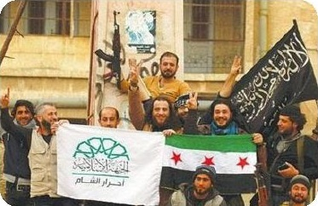
صفحه مشهور "مزمجر الشام" در توییتر که متعلق به یکی از رهبران احرار الشام است در یکی از پیامهای توییتری خود از تمامی اهل علم و گروه های معارض سوری خواسته است تا با یکدیگر متحد شوند. به گفته مزمجر تمامی گروه های معارض پیشنهاد اتحاد را بر اساس شرایطی پذیرفته اند و بر همین اساس یک هیئت هماهنگی تشکیل شده است. به گفته این رهبر سلفی جهادی مانع میان اتحاد اختلاف جبهه النصره با سایر گروه ها می باشد. اما اختلاف موجود شرط تمامی گروههای معارض مبنی بر قطع ارتباط جبهه النصره از القاعده است و در مقابل جبهه النصره نیز از تمامی گروههای معارض خواسته و تا موضع روشنی نسبت به کنفرانس ریاض اتخاذ کنند و به صراحت کنفرانس ریاض را رد کنند. به گفته مزمجر جلسه ای میان جولانی رهبر جبهه النصره و هیئت هماهنگی اتحاد گروههای معارض به درخواست جولانی تشکیل شد و در این جلسه جولانی برای اتحاد بر این محورها (تحکیم شریعت، رد هرگونه اقدام سیاسی، حمایت مهاجران، وحدت میان امارت و حکومت) تاکید کرد. به گفته مزمجر جولانی در این جلسه برای اتحاد میان گروهها حاضر شده است تا از
رهبری امارت و نام جبهه النصره کوتاه آید. مزمجر مدعی است جولانی پیشنهاد و اعلام قطع ارتباط با القاعده را رد کرده و در مقابل پیشنهاد داده است بیانیه ای و صادر کند و در آن اعلام کند که جبهه النصره هیچ ارتباطی با گروههای خارج با سوریه ندارد بدون اشاره به نام القاعده. عدم پذیرش این پیشنهاد از سوی جولانی به دلیل ترس از آن است که در صورت اعلام قطع ارتباط با القاعده بسیاری از
نیروهای جبهه النصره به داعش ملحق شوند.
اما در مقابل و در رد این اظهارات مزمجر ابوعمار الشامی یکی از رهبران جبهه النصره در صفحه توییتر خود گفته های مزمجر را رد کرد و گفت: جبهه النصره به هیچ وجه مانع اتحاد میان گروههای معارض نبوده است و اولین پیشنهاد اتحاد از سوی جولانی به جیش الفتح داده شد و جيش الفتح نیز با این اتحاد موافقت کرد. ابوعمار الشامی همچنین اظهار داشته که جولانی برای اتحاد میان تمامی گروههای معارض پیشنهاداتی داده است که مورد قبول تمامی گروه های معارض به استثنای احرارالشام قرار گرفته است. به گفته ابوعمار در جلسه ای که تمامی گروه های حضور داشتند پیشنهاد تنها کسی که پیشنهاد جبهه النصره را رد کرد ابویحیی المصری رهبر احرار الشام بود در حالی که تمامی حاضرین به او اسرار می کردند تا با این پیشنهاد موافقت کند.
تصویر
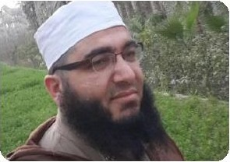

مسئول پیگیری ایجلا اتحاد ميان گروههای معارض تکفیری، مقدسی و غنامی از رهبران القاعده را مسبب فتنه معرفی کرد
ایمن هاروش مسئول پیگیری ایجاد اتحاد میان گروه های معارض شمال سوریه ابومحمد مقدسی، ابوقتاده فلسطینی و موسی الغنامی که از رهبران شرعی القاعده هستند را موجب اختلاف و فتنه در میان گروه های معارض معرفی کرد.
ایمن هاروش که خود از اعضای هیئت شرعی احرار الشام و رابطه علماء الشام می باشد خطاب به این سه شخصیت تکفیری اظهار داشت برای رضای خدا در مورد شام اظهار نظر نکنید و در حوزه های دیگر فعالیت کنید. ایمن هاروش از این
رهبر القاعده خواست یا در میان گروههای معارض حضور پیدا کنند و بصورت مستقیم با حقایق برخورد کنند و یا به نقل قول های دیگران اعتنایی نکنند و هیچ اظهار نظری نکنند.
لازم به ذکر است این سه رهبر تکفیری در اظهارات خود از جبهه النصره به عنوان شاخه القاعده در سوریه حمایت کرده اند و از همه گروه ها خواسته اند تا الظواهری را به عنوان امیرتمامی گروه های معارض بپذیرند.
ایمن هاروش همچنین از اتحاد شش گروه بزرگ معارض سوری خبر داد. این شش گروه عبارتند از جیش الاسلام، احرار الشام، الجبهة الشامیه، نورالدين الزنكی، لواء الحق، اجناد الشام. هاروش اعلام کرد این اتحاد از سوی رابطه العلماء الشام اعلام شده است. بندهای این پیمان اتحاد از این قرار است.
•
تمکین دین در میان مردم، حکومت و جامعه برای رسیدن به حاکمیت شرع در تمام عرصه های زندگی و به دور از افراط و تفریط
•
سرنگونی تمامی ارکان نظام
•
حفظ وحدت سرزمین سوریه و ممانعت از هرگونه طرحی برای تقسیم سوریه
•
تنها پیمان سیاسی و نظامی سوری معتبر است و هر گونه پیروی از قدرت های خارجی مردود است
•
حفاظت از کسانی که به سوریه مهاجرت کرده و انقلاب را حمایت کرده اند و به هیچ وجه و تحت هیچ شرایطی آنها را نباید تحویل داد.
•
آزادی سوریه از نظام حاکم و تمامی نیروهای اشغالگر خارجی و تمامی شبه نظامیان مذهبی
•
حمایت از دستگاه قضایی مستقل برای تحقق عدالت و ضمانت آزادی و حفظ حقوق مردم
این هیئت در ادامه از تمامی گروه های اسلامی دعوت کرده تا به این پیمان ملحق شوند، همچنین از مجلس اسلامی سوریه خواسته است تا در این پیمان مشارکت کند. همچنین فعالان در این پیمان از تمامی گروههای مبارز و
بخصوص جبهه النصره دعوت میکند تا موافقت خود را با بندهای این پیمان اعلام کند و به همراه سایر گروه ها متحد شود.
تصویر
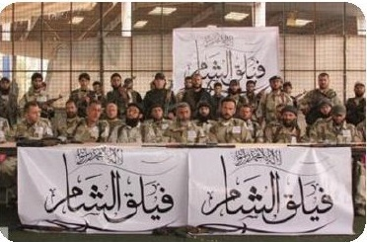

فيلق الشام در بیانیه ای جدایی خود را از جیش الفتح اعلام کرد
فيلق الشام در بیانیه ای اعلام کرد از پیمان اتحادی که با سایر گروههای معارض در شمال سوریه بسته است جدا می شود. دلیل این امر از سوی فيلق الشام انتشار در تمام حلب و حفاظت از حلب ذکر شده است. در این بیانیه آمده است فيلق الشام که پیمانی را سال گذشته با سایر گروههای معارض از جمله جبهه النصره و جيش الفتح در شمال سوریه بسته بود به دلیل گسترش حملات روسیه و شیعیان و ارتش سوریه بر حلب از این پیمان خارج می شود تا تمرکز خود را بر حفاظت از حلب قرار دهد. شایان ذکر است که جیش الفتح اتحاد نظامی میان گروههای معارض در مارس 2015 بود که به موجب آن استان ادلب در یک عملیات مشترک توسط این گروه به اشغال درآمد و حکومت سوریه ناچار به عقب نشینی از استان ادلب شد

یکی از رهبران جدا شده جیش الثواردلیل جدایی خود را تشریح کرد
علاء الشيخ مسئول سابق دفتر سیاسی جیش الثوار در مصاحبه خود با روزنامه عرب زبان القدس العربی هدف از تشکیل جیش الثوار را مبارزه با نظام سوریه نامید و اظهار داشت جيش الثوار نیز یکی از نیروهای نظامی زیر مجموعه جیش
الحر بود. به گفته علاء الشیخ دوهفته بعد از تشکیل جیش الثوار به روستای کرد نشین عفرین رفتم تا از شیوه سیاسی گروههای معارض این منطقه مطلع شوم که فنس ها و برجهایی را مشاهده کردم که دورتادور روستا کشیده شده بود با وجود اینکه این روستا از محل درگیری با داعش و ارتش سوریه فاصله زیادی داشت. دلیل این امر را از صلاج جبو رهبر جبهه اکراد در آن منطقه سوال کردم و ایشان در پاسخ گفت برای حفاظت از هرگونه حمله احتمالی از سوی داعش و جبهه النصره این کار انجام شده است.
به گفته علاء الشيخ صلاح جبو از کردهای سوریه و مورد حمایت گروههای کردی بود و مبالغ هنگفتی را در میان سربازان پخش کرده بود. زمانی که این امور را مشاهده کردم حس کردم دست هایی به دنبال آن است تا جیش الثوار را متمرکز بر حفاظت از این روستا کند بنابراین تصمیم به جدایی از جیش الثوار گرفتم و به همراه من گروه های عربی جیش الحر از جمله لواء الشهدا و تیپ 777 و برخی گروه های دیگر به من ملحق شدند.
بنابر ادعای علاء الشيخ امریکا به دنبال پیوستن جيش الثوار و سایر گروههای معارض به YPG (بخش نظامی پ ک ک) بود تا یک جبهه به عنوان گروه دموکرات سوریه را تشکیل دهد تا بموجب آن بر شکست فرقه 30 از جبهه النصره در سال گذشته سرپوش بگذارد. به گفته علاء الشيخ نیروی دموکرات سوریه تحت رهبری کردها و مورد حمایت آمریکا است و حقوق ماهانه ای در حدود 200 الى 250 دلار دریافت می کنند.
اما یکی از فرماندهان نظامی در حلب در اظهارات خود مدعی شده است گروه های نظامی کرد، مبارزه بر علیه نظام را رد کرده و تنها اقدام به مبارزه با داعش کرده اند. این فرمانده نظامی که نامش فاش نشده است در مصاحبه با
القدس العربی اظهار داشته است که گروههای مسلح وابسته به جیش الحر به نیروهای دموکراتیک سوریه پیشنهاد اتحاد به شرط مبارزه بر علیه نظام را داده بودند که با رد این پیشنهاد از سوی گروه های نظامی کردی مواجه شدند. نیروهای نظامی وابسته به پ ک ک در پاسخ هرگونه مبارزه بر علیه حکومت سوریه را رد و گفته اند تنها با داعش مبارزه خواهند کرد.

اتحاد گروه تروریستی نورالدين الزنکی با جبهه النصره در حلب
برخی از منابع توئیتری معارضان سوری اعلام کردند که این گروه با گروه تروریستی «جبهه النصره» متحد شده است.
در این سند آمده است که چنان هر یک از این دو گروه دچار اختلاف شدند «الشيخ أبو الحارث» به عنوان قاضی شرعی اختلاف میان آنها را حل و فصل کند.
«بکری الزين» یکی از فعالان نزدیک به این گروهک گفته بود که کمک مالی به این گروه از شش ماه گذشته کاملا قطع شده و به دلیل مشکلات مالی مجبور است که از برخی نقاطی که حضور دارد، عقب نشینی کند.
نورالدين الزنكی یکی از بزرگترین دسته های تروریستی در شمال سوریه و مشخصا در حلب و عضو «شورای فرماندهی انقلاب سوریه» است.
گروه نورالدين الزنكی یکی از گروه هایی است که موشکهای «بی. جی. ام. 71. تاو» آمریکایی دریافت کرده است.
این گروه در اواخر سال 2011 و توسط فردی موسوم به «شیخ شهاب الدین» در روستای «شیخ سلمان» در شمال غرب حلب تشکیل شد.
«محيو الكردی» رئیس گروه موسوم به «شورای انقلابیون صلاح الدين» نزدیک به فرماندهان الزنكی، میگوید که نگران است که گروه به دلیل بحران مالی شدید مجبور به عقب نشینی از شهر شود.
تصویر
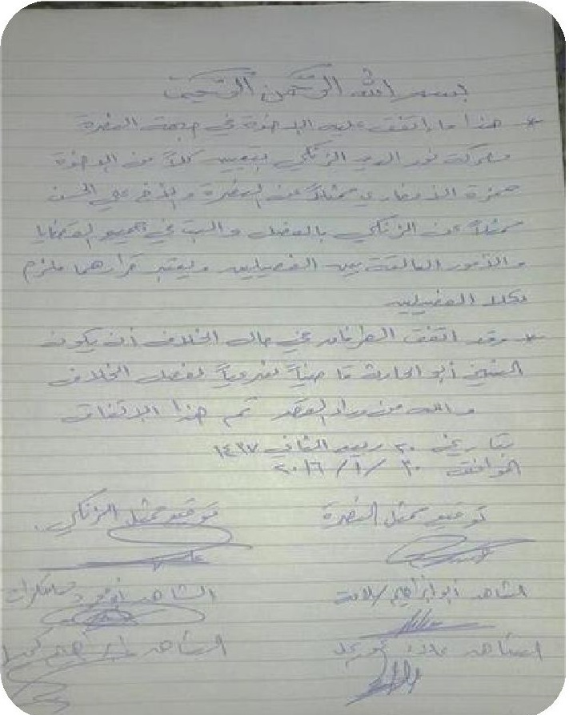
الكردی می گوید که «الزنكی یکی از بزرگترین دسته های حاضر در حلب و ريف حلب است و قطع حمایت مالی از آن، فشار زیادی بر آنها وارد کرده و دیگر توان پرداخت هزینه های حقوق رزمندگان، هزینه مراکز تحت کنترل و .. را ندارد».
در کنار عوامل بالا انتشار اخباری مبنی بر آماده شدن ارتش سوریه و مقاومت برای عملیات بزرگ حلب، سبب بالا گرفتن تنش و درگیری در ریف حلب شده است.
در همین راستا، همزمان با دعوت های متعدد برای اتحاد گروههای مختلف تروریستی در شمال سوریه، جبهه النصره اعلام کرد که از «القاعده» به هیچ وجه جدا نمی شود.
گروه تروریستی «احرار الشام» نیز اعلام کرده است در صورتی می پذیرد با النصره متحد شود که این گروه ارتباط خود را با القاعده قطع کند.
النصره همچنین تأکید کرد که نمی تواند این امتیاز را به ائتلاف «جيش الفتح» در «ادلب» بدهد؛ ائتلافی که این مسئله را شرط متحد کردن گروههای مسلح در شمال سوریه عنوان کرده بود.
کارشناسان بر این باورند که این اقدام النصره سبب تنش در مواضع و نوعی «جدایی» در میان عناصر ائتلاف جيش الفتح شده است که شاید بنیان آن از هم بپاشد.
برخی از شخصیتهای مستقل معارضان که نام خود را «مجلس شورى أهل العلم» نهاده اند خواستار نشستی شدند که همه گروههای مسلح شمال سوریه در آن حضور داشته باشند و از این طریق با هم متحد شوند.

جماعت اسلامی مصر با انتشار ویدیوهای رهبر خود به دنبال جلب توجه امریکا است
تصویر
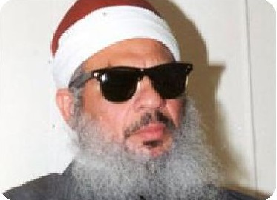
سایت خبرى اليوم السابع به نقل از رهبران جماعت اسلامی مدعی شد این گروه به دنبال ایجاد کمپین آزادی رهبر معنوی خود عمرعبدالرحمن از زندان های آمریکا است. در پی این اقدام این جماعات از اعضای خود خواسته است تا هر یک مبلغ 1000 دلار برای تبلیغات در این زمینه
کمک کنند. در همین راستا جماعت اسلامی در اقدامی ویدیوهای منتسب به عمرعبدالرحمن را که در آن انفجار مرکز تجاری نیویورک در فوریه 1993 را محکوم کرده است منتشر کرد. در این ویدیوها عمرعبدالرحمن گفته است اسلام موافق این اقدامات نیست و اسلام مخالف هرگونه تجاوز به ساختمانهای عمومی و خصوصی و هر شخصی است چراکه خداوند متعال در قرآن کریم می فرماید: تجاوز نکنید چرا که خداوند تجاوز کنندگان را دوست ندارد.
دلیل دیگری که عمرعبدالرحمن در محکومیت این اقدام می گوید: تعهد مسلمانان بر رعایت قوانین آمریکا است زمانی که وارد این کشور می شوند. عبدالرحمن این اقدامات را نوعی پیمان شکنی و عهد شکنی برمی شمارد و می گوید چگونه ممکن است که مسلمانی عهد خود را بشکند در حالی که خداوند متعال در قرآن کریم می فرماید: و اوفوا بالعهد.
لازم به ذکر است عمرعبدالرحمن از سال 1995 در آمریکا به جرم همکاری دربمب گذاری مراکز گردشگردی در فوریه 1993 زندانی است. اما رهبران جماعت اسلامی و خانواده عمرعبدالرحمن این اتهام را رد کرده و در اظهارات مختلف بیان داشته اند که عمرعبدالرحمن با هرگونه اقدامات تروریستی مخالف بوده و هست و به شدت بر مسئله جان و مال و آبروی افراد تاکید داشت. در همین راستا خانواده عبد الرحمن از تمامی ارگانها حقوق بشری و حکومت های اسلامی بخصوص حکومت مصر خواسته است تا از دولت آمریکا بخواهند عبدالرحمن را آزاد کند. خانواده ایشان همچنین از ملک سلمان پادشاه عربستان خواسته است برای این امر میانجیگری کند. عمر عبد الرحمن اکنون بیش از 80 سال سن دارد و بینایی خود را از دست داده و در شرایط جسمانی بدی به سر می برد.

سومریه نیوز مدعو شد همسر آلمانی ابوبکر البغداد ترار کرده است
سومریه نیوز به نقل از یکی از منابع محلی مدعی شد همسر آلمانی ابوبکر البغدادی به نام دیان کروگر به کمک دو زن دیگر از داعش فرار کرده است. این منبع محلی اظهار داشت بر اساس اطلاعات بدست آمده همسر آلمانی ابوبکر البغدادی رییس محاکم زنان داعش بوده است و احکام شرعی مربوط به این بخش را صادر می کرده است. این منبع که نامش فاش نشده است اظهار داشت به دستور بغدادی گروه ویژه ای تشکیل شده تا این زن و همراه او را دستگیر کند ولی تاکنون هیچ اطلاعی از آنها وجود ندارد.

حکومت کردستان عراق اعلام کرد خواهرزن ابوبکر البغدادی در کردستان عراق زندانی است
تصویر
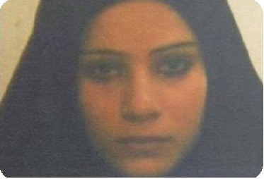
سایت کردی رووداو به نقل از یکی از مقامات حکومت اقلیم کردستان مدعی شد خواهر زن رهبر تشکیلات داعش ابوبکر البغدادی نزد آنها زندانی است. به گفته این سایت خبری دعاء عمید ابراهیم 24 ساله در زمانی که قصد داشته عملیات انتحاری انجام دهد دستگیر شده است.
به ادعای این مقام مسئول این زن چند سال قبل از سوی داعش مامور شده بود تا در اربیل خود را منفجر کند. البته این ادعا از سوی حکومت کردستان کمی مشکوک به نظر می رسد به دلیل آنکه نه زمان و نه مکان دستگیری بصورت دقیق ذکر نشده است. از سوی دیگر شبکه فاکس نیوز مدعی شده است که
درخواست مصاحبه با دعاء عمید را به حکومت کردستان داده است که مورد قبول واقع نشده است.
به گفته یک مقام مسئوول در کردستان عراق نام همسر دعاء بر روی بدنش خالکوبی شده است و همسر او یکی از اعضای سازمان القاعده بوده است که سال های گذشته در درگیری های عراق کشته شده است. به گفته این سایت خبری در این مدتی که دعاء زندانی بوده است دیدگاهش نسبت به عملیات انتحاری تغییر پیدا کرده است اما همچنان تفکراتش بشكل سلفی جهادی است. تاکنون داعش هیچ اظهار نظری در مورد این زندانی نکرده است.

داعش سعودی را تهدید کرد که به زندان حایرو طرفیه حمله خواهد کرد
داعش با انتشار مقاله ای در مجله نبأ شماره 23 (مجله ماهانه داعش که به زبان عربی در مناطق تحت سیطره داعش منتشر و توزیع می شود) با عنوان "خون موحدان در جزیره العرب" به اعدام 47 نفر از اعدام شدگان ماههای اخیر توسط سعودی اشاره کرده و این اقدام سعودی را به شدت محکوم و تهدید کرده است که انتقام این افراد را خواهد گرفت. در ادامه مقاله داعش مدعی شده است که سیاستش در مقابل آزادی زندانیان هم فکر خود تنها قوه قهریه است و به هیچ وجه در این راستا مذاکره نخواهد کرد. در همین مقاله داعش به شدت ملک عبدالعزيز اولین پادشاه سعودی را مورد هجمه قرار داده است و گفته است مسلمانان تقریبا مدت یک قرن است که دچار فریب بزرگی شده اند چراکه به گمان و اینکه این فرد موحد است و به دنبال جنگ با شرک و کفر است او را برای رسیدن و به قدرت یاری کردند.
در این مقاله ملک عبدالعزيز را تکفیر کرده و علمای حامی پادشاهان سعودی را به دلیل تایید پادشاهان سعودی خائن معرفی کرده است. در ادامه مقاله به
اختلافات موجود در میان حاکمان سعودی اشاره شده است و اظهار داشته هریک از افراد این خاندان که برای قدرت رقابت می کند در حقیقت قدرت خود را برای جنگ با اسلام و نابودی توحید و یاری شرک و مشرکان اثبات می کند. این مجله همچنین به محمد بن نايف ولی عهد سعودی و محمد بن سلمان وزیر دفاع سعودی نیز هجمه کرده و مدعی شده که هر دو بر علیه توحید جنگ می کنند اما یکی در داخل مرزهای جزيره العرب و یکی در خارج از مرزهای این کشور. لازم به ذکر است این دو زندان در استان القصيم واقع شده است و بسیاری از تکفیری های مخالف سعودی در آن زندانی هستند. این اولین اعلام موضع رسمی داعش در برابر اعدام 47 نفر از تکفیری ها توسط رژیم سعودی بوده است.

محاکمه یکی از نظامیان قدیمی نیروی هوایی امریکا به جرم تلاش برای ملحق شدن به داعش
تصویر
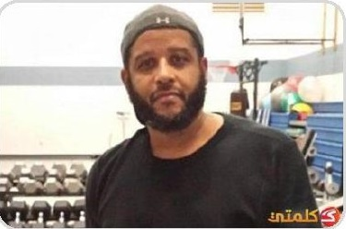
تیرود پوگ، " عضو پیشین نیروی هوایی آمریکا، که تلاش کرده بود به گروه تروریستی داعش در سوریه ملحق شود، در دادگاهی در نیویورک مجرم شناخته شد. "اریک کریزمن،" وکیل مدافع این نظامی سابق آمریکایی، اعلام کرد دادگاه حکم پرونده موکلش را سپتامبر (شهریور) آینده صادر خواهد کرد.
این عضو پیشین نیروی هوایی آمریکا در مدت سه ماه اقامت خود در مصر تحت تاثیر تبلیغات گروه تروریستی داعش قرار گرفت و برای ملحق شدن به این گروه یک بلیط هواپیما تهیه کرد تا از طریق ترکیه خود را به سوریه برساند؛ اما در فرودگاه استانبول بازداشت و به آمریکا مسترد شد. این نظامی سابق آمریکایی هنگام بازداشت در استانبول یک نقاب سیاه، یک نقشه جغرافیایی مناطق تحت کنترل داعش در سوریه و فهرستی از گذرگاههای مرزی ترکیه و سوریه به همراه
داشت. وکلای مدافع این نظامی سابق آمریکایی در جلسه دادگاه اعلام کردند تنها جرمی که موکلشان مرتکب شده این است که در صفحه فیسبوک خود عقاید و اندیشه های ناشایست منتشر کرده و فیلمهای تبلیغاتی داعش را مشاهده کرده است. آنها اعلام کردند موکلشان برای کار به ترکیه رفته است نه برای ملحق شدن به تروریستهای داعش. تیرود پوگ از سال 1986 تا 1990 به عنوان متخصص تجهیزات الکترونیک در نیروی هوایی آمریکا مشغول کار بود و سپس از سال 2009 تا 2010 برای ارتش آمریکا در عراق کار کرد.

آزادی دختر سوئدی از چنگال داعش
تصویر
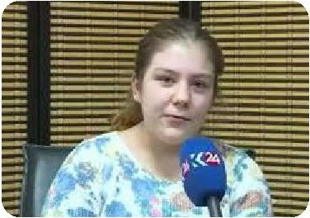
مقامات اقلیم کردستان روز 28 بهمن اعلام کردند یک دختر سوئدی 16 ساله به نام "مرلین استفانی ناوانالین" از اهالی شهر بوراس واقع در جنوب غرب استکهلم را در اطراف موصل از چنگال تروریستهای داعش نجات داده اند.
مقامات کرد خاطرنشان کردند که این دختر از سوی یک عنصر داعش اغفال و باعث شده است تا وی سوئد را به مقصد سوریه و سپس موصل ترک کند.
ناوانالین چند روز پس از آزادی در گفتگو با یکی از شبکه های تلویزیونی منطقه : کردستان، خاطرات و رنج هایی را که در چنگال عناصر تروریستی داعش متحمل و شده؛ تشریح کرد. و
این دختر سوئدی گفت: من اواسط سال 2014 با پسری اصالتا مغربی، آشنا شدم که ابتدا روابط میان ما خوب بود، اما کم کم وی شروع به مشاهده ویدیوهای
داعش و صحبت از آن ها و مسائلی از این قبیل کرد. بعد به من گفت که می خواهد به داعش بپیوندد. من گفتم مشکلی نیست. به این دلیل که نمی دانستم اصلا داعش چیست. هیچ چیزی از داعش نمی دانستم.
این دختر سوئدی به همراه دوستش اواخر می 2015 (اوایل خرداد 94) سوئد را ترک کردند و با اتوبوس و قطار خود را به غازی آنتپ ترکیه رساندند و از آنجا به سوریه منتقل شدند.
پس از آن نیز تروریست های داعش آن دو را به همراه زنان و مردان دیگر به شهر موصل عراق بردند و منزلی بدون آب و برق را به آن ها اختصاص دادند.
این دختر سوئدی که آرام و در وضعیت سلامتی خوبی به نظر می رسید، افزود: من هیچ پولی نداشتم. زندگی سخت بود. زمانی که توانستم یک گوشی تلفن پیدا کنم به مادرم زنگ زدم و گفتم می خواهم برگردم. مادرم این موضوع را به دولت سوئد اعلام کرد آنها نیز با مقامات عراقی ارتباط برقرار کردند.
وی زندگی در مناطق تحت سیطره داعش را با زندگی در سوئد مقایسه کرد و گفت: در سوئد همه چیز داشتیم اما زمانی که به آنجا رفتیم هیچ چیزی نداشتیم
روزنامه های سوئد پیامک این دختر نوجوان به مادرش در زمان حضورش در عراق را منتشر کردند که در آن نوشته بود: احتمالا زیر بمباران کشته خواهم شد یا اینکه ضرب و شتم فراوان و شدید مرا از پای در خواهد آورد. بیش از این، نمی توانم مقاومت کنم.
رسانه های سوئدی اعلام کردند: دوست "ناوانالین" یک جوان مغربی به نام مختار محمد احمد است که در آگوست 2013، (مرداد 92) و زمانی که 17 سال داشت به تنهایی وارد سوئد شده است.
خبرگزاری فرانسه به نقل از یک بازپرس پلیس سوئد خاطرنشان کرد: این جوان مغربی که به دست داشتن در سرقت در استکهلم و چند پرونده دیگر مرتبط با مواد مخدر
متهم است، فوت کرده است. اما به چگونگی مرگ وی هیچ گونه اشاره ای نکرد

اعدام یک خبرنگار زن سوری به جرم جاسوسی توسط داعش
تصویر
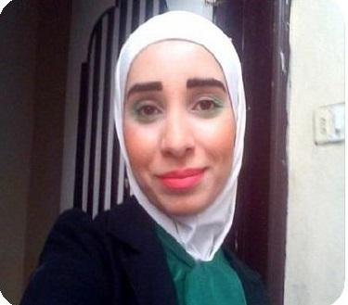
گروه تروریستی داعش یک خبرنگار زن سوری را به اتهام جاسوسی به قتل رساند.
گروه تروریستی داعش یک خبرنگار زن به نام "رقیه حسن" را به اتهام جاسوسی به قتل رساند.
وی معمولا اطلاعاتی را در مورد زندگی روزمره افرادی که در "رقه" -شهر سوری تحت اشغال داعش- زندگی می کنند، منتشر می کرد.
رقیه حسن اطلاعاتی را تحت نام "نیسان ابراهیم" منتشر می کرد که نشان 26 میداد شهر به طور مداوم هدف حملات هوایی ائتلاف قرار می گیرد.
اطلاعاتی در مورد زمان دستگیری وی از سوی داعش در دست نیست؛ اما آخرین پست او در توییتر در تاریخ 21 ژوئیه سال گذشته منتشر شده است. خانواده رقیه حسن سه روز پیش از مرگ وی آگاه شدند.

موانع جدی پیش روی داعش در لیبی
به گزارش موسسه «مرکز مبارزه با تروریسم» مستقر در نیویورک، در پی ناکامی های اخیر داعش در عراق و سوریه، این گروه تروریستی در پی ایجاد پایگاهی مستحکم در لیبی است اما در این زمینه موفق نبوده است.
در این گزارش، داعش به عنوان «تهدیدی خشونت آمیز» برای لیبی توصیف شده و آمده است: داعش در لیبی سازمانی فقیرتر، محدود تر، کم نیرو و کم درآمد خواهد بود اما از فرقه گرایی برای بقا در این کشور بهره می برد.
«مرکز مبارزه با تروریسم» افزود داعش چشم انداز خوبی در لیبی ندارد و یکی از دلایل آن این است که بیشتر مناطق این کشور بیابانی است و امکان کمین گیری و حفاظت در برابر حملات را برای این گروه کاهش میدهد.
در این گزارش به اظهارات اخیر عبدالقادر النجدی، سرکرده جدید داعش در لیبی اشاره شده که تصدیق کرده بود تکثر گروههای مسلح در لیبی و اختلافات، مانع گسترش قلمرو این گروه فراتر از منطقه سرت شده است.
گفته شده بیشتر تروریستهای داعش لیبی در شهر سرت و اطراف آن مستقر شده اند. بندر سرت در شمال لیبی در مجاورت دریای مدیترانه قرار دارد. مقامات امریکایی معتقدند که مرگ «ابو نبیل» سرکرده پیشین داعش در لیبی از قابلیت های این گروه در جذب نیرو کاسته است.

جلال عطار بلژیکی طرح عملیات پاریس کیست؟
تصویر
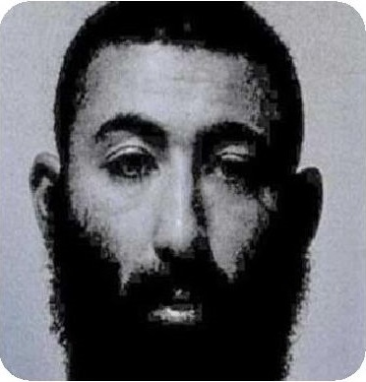
هویت یک تبعه مراکشی تبار بلژیک که در ارتباط با سوءقصدهای پاریس بازداشت شده، از سوی قوه قضاییه مراکش اعلام شد. این فرد، در منزل مادر خود در نزدیکی شهر کازابلانکا پنهان شده بود.
مقامات مراکشی دیروز (دوشنبه 18 ژانویه 28 دی) خبر بازداشت جلال عطار را اعلام کردند. به گفته آنان، وی با عاملان سوءقصدهای روز 13 نوامبر سال گذشته پاریس ارتباط مستقیم دارد. وی
سه روز قبل در شهری به اسم محمدیه، در نزدیکی کازابلانکا دستگیر شده است.
جلال عطار که 26 سال دارد، حداقل با دو تن از تروریستها، یعنی عبدالحمید اباعود و شکیب عكروه روابط نزدیک داشته است. این دو نفر، طی حمله پلیس به آپارتمان محل اختفا در سن دنی (18 نوامبر، در حومه پاریس) کشته شدند. بعدا معلوم شد که شکیب عكروه طی عملیات پلیس خود را منفجر کرده بود.

گزارش روزنامه لوفیگارو در مورد مغربی هایی که بعد از ملحق شدن به داعش به سرزمین خود بازگشته اند
در این گزارش آمده است که اغلب کسانی که به داعش ملحق شده اند حتی بعد از بازگشت به کشورشان همچنان از نظر فکری و ایدئولوژیک افراطی هستند و دلیل فرار آنها شرایط نامساعد و جرائم بزرگی بوده است که داعش مرتکب میشده است.
به گزارش لوفیگارو بر اساس اطلاعات دستگاه های اطلاعاتی مغرب 1500نفر مغربی تاکنون به داعش ملحق شده اند و تنها تعداد کمی از آنها به مغرب بازگشته اند.
لوفیگارو با موافقت دستگاه های حکومتی مغرب موفق شده با چند تن از این افراد مصاحبه کند.
لوفیگارو به نقل از ابوالیاس یکی از جداشده های از داعش میگوید: تشکیلات تروریستی داعش ابتدا موظف کرده بود تا در یکی از محاکم شرعی داعش در رقه فعالیت کند و سپس به عنوان گروههای تبلیغی از اقدامات داعش در زمینه اعدام های دسته جمعی و قطع اعضای افراد و رجم فیلم برداری میکرده.
به گفته این عضو جدا شده داعش امور پیچیده ای در میان داخل تشکیلات داعش وجود داشت لذا همیشه بخش امنیتی داعش مراقب روابط میان اعضاء بود. در همین راستا ابوالياس می گوید: آموزشهایی که به افراد می دادند بیشترین
شباهت را به فیلمهای اکشن داشت. به گفته او گردهمایی های رهبران داعش که او نیز در برخی از آنها حضور داشته است در مکانی نامشخص برگزار می شده و افراد حاضر صورت برای اینکه شناسایی نشوند می پوشاندند.
ابوالیاس تصویر خود را از داعش اینگونه بیان کرده که داعش در برخورد با کسانی که هم عقیده آنها نبودند افراط می کرد و در اجرایی حدود و جریمه ها به سرعت اقدام می کرد بدون آنکه مردم را از جرائم و حدود مطلع کند و بدتر از این رفتار برخی مسئولین داعش در خفاء بر خلاف رفتارشان در علنی بود بطوری که خودشان مرتکب اعمالی می شدند که مردم را از انجام آن ممانعت می کردند. ابوالیاس در خاتمه به شدت از رفتاری تکفیری داعش انتقاد کرده و گفته است داعش تمامی گروه ها و سازمانها و جریانات مخالف خود را تکفیر کرده و به راحتی می کشد.
جوان دیگری به نام ابومحمد که مدتی جزو تشکیلات داعش بوده و در زمان ملحق شدن به داعش در کنار 400 نیروی تازه ملحق شده در کلاسهای نظامی و عقیدتی داعش شرکت کرده در اظهارات خود می گوید: داعش او را مجبور می کرده تا فکر پدر و مادر و بازگشت به کشور را از ذهن خود خارج کند. ابومحمد دلیل اصلی جدایی خود از داعش را عدم وجود اعتماد در میان افراد داعش بیان کرده بطوری که حتی رهبران داعش در بین خود به یکدیگر اعتماد ندارند و همین امر اوضاع را برای ماندن سخت کرده بود. در نهایت زمانی که تصمیم به فرار می گیرد به همراه افراد دیگری از ترکیه، روسیه، بوسنی، صومال و فنلاند فرار می کنند.

افزایش سلفی های آلمان و تحلیلی متفاوت از علل گرایش به داعش
شمار سلفی های آلمان رو به افزایش است. رئیس سازمان امنیت داخلی آلمان تلاش سلفی ها برای جذب پناهجوها را تهدیدی برای امنیت آلمان میداند. او
افزایش نفوذ راست گرایان افراطی را نیز خطری برای امنیت آلمان توصیف کرده است. بنا بر داده های سازمان امنیت داخلی آلمان، شمار سلفی های آلمان به 7900 نفر رسیده که بالاترین رقم در سال های اخیر است. هانس - گئورگ ماسن، رئیس سازمان یادشده در مصاحبه با روزنامه تاگس اشپیگل، با اعلام این موضوع گفته است که شمار سلفی های آلمان دو سال پیش از 5500 نفر فراتر نمی رفت.
ماسن در عین حال از کاهش رشد سریع شمار اسلام گرایان افراطی آلمان که در حال رفت و آمد به مناطق تحت حکومت گروه اسلامی در سوریه و عراق بوده اند خبر داده است. به گفته او، تعداد این جهادگران سفری امسال به 700 نفر می رسد، در حالی که این رقم سال گذشته از 270 نفر به 550 نفر رسید که افزایش صد درصدی را نشان میداد.
تصویر
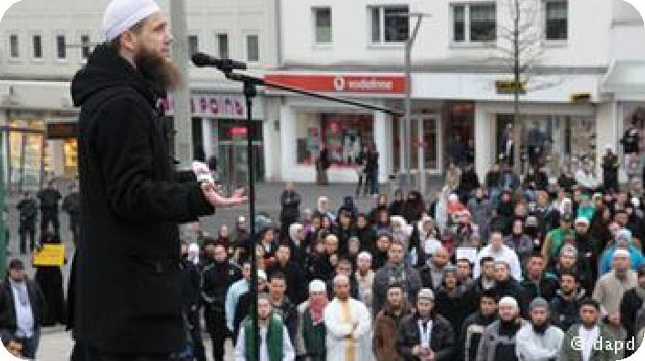
ماسن در مصاحبه خود هشدار داده که نباید پناهجویان را به طور فله ای تهدید بالقوه تروریستی به حساب آورد؛ در عین حال کوته نظری هم خواهد بود که تصور کنیم این موج پناهجویی هیچ تاثیری بر امنیت ما نخواهد داشت. همین که سلفی ها برای جذب پناهجویان اطراف اردوگاه های آنها در رفت و آمدند، خود
نشانه ای از یک خطر بالقوه است
«رشد داعش، نشانه بحران هویت»
همزمان با انتشار مصاحبه هانس - گئورگ ماسن، سایت اینترنتی نشریه اشپیگل مصاحبه ای را با اسکات اترن، مردم شناس آمریکایی منتشر کرده که از سالها پیش در مرکز ملی تحقیقات علمی پاریس (Centre National de la Recherche Scientifique) کار می کند.
اترن در این مصاحبه راه حل نظامی برای از بین بردن داعش را ناکارآمد می داند و قدرت جذب این گروه را نشانه ای از بحران فرهنگی در غرب توصیف می کند.
او هشدار می دهد که نباید گروه "دولت اسلامی" را به یک گروه تروریستی یا "نمایندگان عصر حجر" یا گروهی نهیلیست و بربر فروکاست، بلکه باید دریافت که قدرت جذابیت آن در چیست.
اترن که اندکی پس از ترورهای پاریس مقاله ای با همین مضمون در نشریه نیویورک ریویو منتشر کرد و بحث های دامنه داری برانگیخت، معتقد است که قدرت جذب داعش در این است که جهان متفاوتی را پیش روی جوانان می گذارد و زیر شعارها و بنرهای مربوط به محمد، نقشی روشن را برای آنها تصویر می کند.
مردم شناس آمریکایی در توضیح نظرات خود، داعش را جنبشی پر شر و شور، پر تحرک و انقلابی توصیف می کند که شعارها و رفتارها و آموزه هایش بسان نازی ها و بلشویک ها در نقطه مقابل وازدگی و آمال مردگی بخشی از جوانان در غرب است و لذا برای شماری از این جوانان جذابیت دارد.
اترن می گوید که شغل و مصرف و رستوران و دیسکو به بحران هویتی که بخشی از جوانان غرب به آن دچارند پاسخ نمی دهد. این جوانان از نظر او می خواهند برای "چیزی" درگیر شوند و داعش به این نیاز و گرایش آنها پاسخ میدهد.
به عقیده اتران، مادامی که غرب نتواند جذابیت های جدیدی برای جوانانش ایجاد کند، برخورد نظامی صرف با گروه "دولت اسلامی" حلال مشکل نخواهد بود.

فیلمبرداری مخفیانه دوزن سوری از زندگی روزمره در "پایتخت" داعش
تصویر
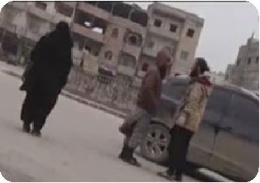
گروه تروریستی "دولت اسلامی" شهر رقه را پایتخت خود قرار داده و تمامی جزئیات زندگی در آن را تحت نظر دارد. دو زن سوری موفق شده اند با پنهان کردن دوربین و میکروفن زیر چادر خود، از زندگی در این شهر فیلمبرداری کنند. دو زن تبعه سوریه از زندگی روزمره در شهر رقه، پایتخت خودخوانده ی گروه "داعش" فیلمبرداری کرده و فیلم را در اختیار شبکه تلویزیونی سوئدی "Expressen TV" قرار داده اند.
این دو زن که هویت شان در طول فیلم ناشناس مانده، حاضر شده اند به رغم خطر سنگسار شدن توسط این گروه تروریستی، از آنچه بر آنان می گذرد، پرده بردارند.
هر چند رقه پیش از آن که به دست "داعش" بیفتد، شهری سنت زده بود، اما باز هم زنان می توانستند تحصیل کنند، سر کار بروند یا به تنهایی در شهر تردد کنند. حال اما تمامی زنان ساکن رقه تنها با داشتن حجاب کامل که از سر تا پایشان را پوشانده اجازه دارند به خیابان بروند آن هم حتما با همراهی یک مرد.
فیلمی که این دو زن از زندگی خود در رقه تهیه کرده اند، با زیرنویس انگلیسی همچنین از شبکه تلویزیونی "سی ان ان" به نمایش درآمده است. آنها با مخفی
کردن دوربین فیلمبرداری و میکروفن زیر چادر های خود، به خیابان رفته و موفق به ضبط گفتگوهای خود با دیگران شده اند. آنها برای نمونه از یک راننده تاکسی می پرسند که آیا حاضر است زنان را بدون همراه مرد، سوار تاکسی خود کند؟ راننده در پاسخ می گوید: «آنها (اعضای "داعش") ماشین را متوقف خواهند کرد و راننده خاطی را 30 ضربه شلاق می زنند. آن سرنشین زن هم مجازات می شود.»
راننده تاکسی در ادامه با خشم تعریف می کند که اعضای "داعش" وی را مجبور کرده اند حجاب کامل اسلامی برای دخترش بخرد که هنوز بالغ نشده است. این راننده در صحبت های خود از به کار بردن لفظ "دولت اسلامی" برای این گروه خودداری می کند و اعضای این گروه را " آنها" می خواند. برخی از مردم رقه معتقدند که داعش در اصل اشغالگران خارجی هستند، زیرا که در این گروه بسیاری از خارجی ها عضویت دارند.

انگلیس ویدیوی داعش را بررسی می کند
تصویر
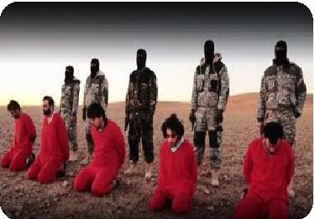
سازمان های اطلاعاتی و امنیتی انگلیس در حال بررسی ویدیویی هستند که داعش منتشر کرده است.
در این نوار ویدیویی، کشته شدن پنج مرد به دست نیروهای داعش نشان داده می شود. براساس ویدیوی منتشر شده، این افراد برای بریتانیا جاسوسی می کردند. مقامات اطلاعاتی و امنیتی انگلیس در صدد شناسایی فردی هستند که در این فیلم به زبان انگلیسی و با لهجه بریتانیایی خطاب به دیوید کامرون، نخست وزیر انگلیس، این کشور را به دلیل افزایش حملات هوایی علیه داعش تهدید می کند. مقامات انگلیس همچنین برای شناسایی این فرد در حال بررسی صدای او هستند.
در این نوار ویدیویی پنج فردی که به ادعای داعش متهم به جاسوسی برای انگلیس شده اند، قبل از آن که به ضرب گلوله کشته شوند به جاسوسی و دادن اطلاعات درباره محل نظامیان داعش به انگلیس اعتراف می کنند.
در نوارهای ویدیویی که داعش قبلا درباره سربریدن و یا کشتار گروهی گروگان هایش منتشر می کرد، محمد اموازی، موسوم به "جان جهادی" حضور داشت.
او در ماه نوامبر سال گذشته میلادی در جریان حمله هواپیماهای بدون سرنشین به سوریه کشته شد.

عکاس بریتانیایی درویدئو جدید داعش آمریکا را به سخره می گیرد
تصویر
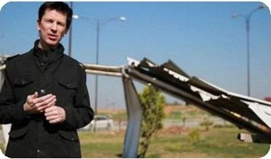
داعش در تازه ترین ویدئوی تبلیغاتی خود از جان کنتلی، عکاس۔ خبرنگار انگلیسی استفاده کرده است. در این ویدئو که گفته می شود در شهر موصل فیلم برداری شده، کنتلی تلاش آمریکا برای نابود کردن داعش را به سخره می گیرد.
داعش جان کنتلی را چهار سال پیش (2012) در سوریه به گروگان گرفت.
این نخستین ویدئو از جان کنتلی در یکسال گذشته است. او آخرین بار در ویدئویی مشابهی که فوریه سال گذشته منتشر شد دیده شده بود. محل تهیه آن ویدئو سوریه گزارش شده بود.
در هر دو ویدئو، جان کنتلی مانند گزارشگران تلویزیونی رو به دوربین ایستاده و و سخن می گوید.
وزارت خارجه انگلیس به دنبال انتشار این ویدیو اعلام کرد که از انتشار این ویدئو آگاه است و در حال بررسی محتویات آن است.
همزمان در انگلیس، هواداران کنتلی با امضای توماری خواستار این شدند که دولت برای حفظ سلامت و زنده بازگرداندن جان کنتلی تلاش کند.
پیش از اسارت، عکس های کنتلی که اصالتا اهل همپشایر انگلیس است، در نشریاتی چون تایمز یکشنبه، سان و تلگراف یکشنبه منتشر می شد.
این دومین باری است که داعش او را به گروگان می گیرد. بار نخست، وی در تابستان سال 2012 در سوریه به دست داعش افتاد اما توانست با کمک ارتش آزاد سوریه فرار کند.
اما اواخر همان سال دوباره به سوریه بازگشت. گمان می رود او برای بار دوم به همراه جیمز فولی، خبرنگار آمریکایی که بعدا توسط داعش کشته شد، به اسارت داعش در آمد.

دلایل داعش برای عدم حمله به ایران
مقاله ای تحت عنوان «چرا دولت اسلامی در ایران تاکنون عملیات انجام نداده است» در یکی از کاناهای تلگرامی پیروان داعش منتشر شده است. در این مقاله که تلاش دارد به بزرگنمایی داعش بپردازد بزرگترین دشمن ایران را داعش معرفی می کند و سپس به این سوال پاسخ میدهد که "چرا دولت اسلامی با وجود قدرت بالای خود در انجام عملیاتهای برون مرزی از اندونزی گرفته تا فرانسه و کانادا در ضربه زدن به ایران ناکام مانده است؟"
در پاسخ به این سوال نویسنده مقاله ابتدا گزارشی دروغین از جمعیت اهل سنت و گرایشات آنها در ایران می دهد و بیشتر اهل سنت ایران را طرفدار داعش معرفی می کند. سپس بیشترین افراد ملحق شده به داعش را کردهای اهل سنت
معرفی میکند که بیشتر از میان شهرهای کوچک جذب این گروه تروریستی شده اند. اما در ادامه به نکته جالبی اشاره می کند و آن اینکه داعش برای انجام عملیات در داخل هر کشوری به افرادی از آن کشور نیاز دارد. این افراد باید بومی آن کشور بوده و به تعبیر نویسنده از ایمان بالایی برخورد باشد. در حقیقت باید سرسپرده کامل نسبت به تشکیلات داعش باشد و کورکورانه دستورات رهبران داعش را انجام دهد. نویسنده مقاله مشکل اساسی را به حامیان ایرانی داعش بازمی گرداند که دلیل اصلی عدم انجام عملیات تروریستی در ایران ترس این افراد از تشکیلات قوی اطلاعاتی در ایران و ترس از دستگیری است و به همین دلیل حامیان ایرانی داعش را مذمت و متهم به ضعف در ایمان می کند. به اعتقاد نویسنده مهاجران ایرانی داعش از ترس دستگیری و به زندان افتادن در ایران هیچ اقدامی انجام نمی دهند و برای حفظ جان خود ترس از انجام عملیات تروریستی دارند. این درحالی است که معمولا جوانانی که از ایران به داعش ملحق شده اند با انگیزه های مادی و یا قومی بوده است و کمتر جنبه مذهبی داشته است. جنبه های قومی و حمایت برخی از کشورهای منطقه از جریانهای تروریستی معارض انقلاب اسلامی و وجود انگیزه های سیاسی مهمترین عامل در ملحق شدن به داعش است.

حذيفه عبدالله عزام فرزند عبدالله عزام جبهه النصره را محکوم کرد
حذيفه عبدالله عزام در صفحه توییتر خود در با انتشار بخش اول اسناد خود جبهه النصره را متهم به فساد مالی و اختلاف میان گروههای معارض کرد. در این گزارش مفصل که حذیفه عزام در صفحه توییتر خود منتشر کرده است ابومحمد و جولانی رهبر جبهه النصره و عبدالله المحيسني قاضی شرعی این تشکیلات تروریستی را عامل اصلی مشکلات موجود میان مخالفان سوری اعلام کرد. بنابر با ادعای حذيقه اقدامات جولانی و محیسنی موجب شده است تا میان گروههای معارض اختلاف ایجاد شود و این اختلافات تا مرز جنگ و خونریزی میان این
گروه ها کشیده شود. در واکنش به ا ظهارات حذیفه عزام ابومحمد مقدسی و ابوقتاده فلسطینی این اقدام حذیفه را محکوم کردند و او را متهم به دیوانگی و وابستگی به ترکیه و عربستان نمودند.
با توجه به گزارش هایی که از میان گروههای معارض بر علیه یکدیگر منتشر می شود نشان میدهد اختلافات شدیدی میان این گروه ها بر سر مسائل مالی و سیاسی وجود دارد. محتوای این اختلافات نشان دهنده آن است که این گروه ها برخلاف مدعای ظاهری که می گویند به دنبال برقراری شریعت و دین الهی هستند بیشتر به دنبال قدرت و ثروت و کسب امور دنیایی هستند.

داعش جزوه ای در مورد احكام برده داری چاپ کرده است
تصویر
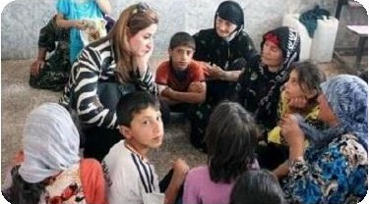
آداب برده داری داعش در هفت پرسش و پاسخ
شورای فتوای داعش در یک بروشور، به اموری چون مجاز بودن هم آغوشی یا حد و مرز خشونت فیزیکی با دخترکان نابالغی پرداخته که به بردگی گرفته شده اند. پایگاه خبری "دیلی بیست" این شیوه نامه را منتشر کرده است.
پایگاه خبری «دیلی بیست» با دسترسی به آداب برده داری «داعش»، شیوه نامه این گروه را منتشر کرده است. این جزوه، به اموری چون مجاز بودن هم آغوشی یا حد و مرز خشونت فیزیکی با کنیزکان نابالغی پرداخته که به بردگی گرفته شده اند.
به بردگی گرفتن زنان و دختران فرقه ایزدی، یکی از ارکان استراتژی بیرحمانه «داعش» در مناطق تحت تصرف این گروه است. نیروهای «داعش» ایزدی ها را کافر می دانند.
شورای فتوای داعش که قرار است پاسخگوی سئوالات حقوقی و شرعی
اعضای «داعش» باشد در این دستورالعمل، تنها قواعد مربوط به نوع رفتار با اسیران و بردگان داعش را اعلام کرده است. اما محتوای جزوه از این قرار است
آیا با هر زن بی ایمانی می توان به عنوان کنیز رفتار کرد؟
•
علما توافق دارند که همه زنان بی دین را می توان به بردگی گرفت اما زنان یهودی و مسیحی هم در زمره آنها هستند. در مورد بردگی زنان از دین برگشته، اختلاف نظر وجود دارد و اکثریت آن را ممنوع کرده اند.
آیا مقاربت بایک کنیز مجاز است؟
•
بله. خداوند می فرماید مومنانی رستگار می شوند که پاکدامنند و به زوجه خود وفادار می مانند مگر با کنیزان خود بروند که در این صورت حرجی بر آنها نیست.
آیا می توان مستقیما پس از اسیر کردن فردی با او رابطه جنسی برقرار کرد؟
•
اگر کنیز شما هنوز باکره باشد، مجاز است اما اگر دوشیزه نباشد باید عده نگاه دارد و معلوم شود که باردار نیست.
آیا یک مادر را می توان در خرید و فروش از بچه هایش جدا کرد؟
•
خیر. بچه ها را تا قبل از بلوغ نباید از مادرشان گرفت. تنها وقتی میتوان آنها را از هم جدا کرد که بزرگ شده باشند.
آیا می توان با کنیزی که هنوز بالغ نشده، همخوابگی کرد؟
•
بله؛ به این شرط که کنیز آماده این موضوع باشد. در عین حال می توان از او بدون رابطه کامل جنسی هم لذت برد.
آیا می توان دو خواهر را به کنیزی گرفت؟
•
بله. البته نمی توان با هر دوی آنها خوابید.
آیا کتک زدن کنیزان جایز است؟
•
برده ها را به دلایل انضباطی و تربیتی می توان کتک زد اما شکنجه و آزار آنها به این منظور جایز نیست. این هم مجاز نیست که برای تنبیه به صورت آنها ضربه زده شود.
⁽¹⁾

گزارش جدید از منابع مالی داعش
تصویر
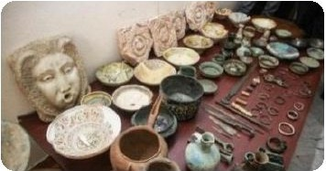
بنا به اطلاعات جدید فروش نفت سهم عمده درآمدهای "داعش" را شامل نمی شود. اخذ مالیات، مصادره اموال و فروش مواد خام از دیگر منابع مالی این گروه است. هزینه هر حمله تروریستی در اروپا نیز حدود 10 هزار دلار برآورد می شود.
بنا به ارزیابی دولت آلمان دارایی گروه "دولت اسلامی" حدود یک تا دو میلیارد دلار است. اما "نویه تسرورشه تسایتونگ"، روزنامه معتبر چاپ زوریخ با استناد به کارشناسان غربی دارایی "دولت اسلامی" را حدود دو تا چهار میلیارد دلار تخمین میزند. عمر حسین، یکی از مسئولان مالی "داعش" در وبلاگی در اواخر ماه اوت امسال "گلایه" از این دارد که به رغم تخفیف های سخاوتمندانه ی" این گروه به دلالان و طرفهای معامله، آنان همچنان در پی کسب سودهای بیشتر هستند. حسین می نویسد: «البته تجار منصف نیز وجود دارند، اما اغلب آنان در پی سودجویی بیش تراند.» اما چه کسانی طرف های معامله "داعش" هستند. پیش از این سازمان های اطلاعاتی غرب بر این عقیده بودند که بخش عمده درآمدهای "دولت اسلامی" از طریق فروش نفت و درحدودی محدودتر، از گاز کسب می شود. شاید به همین علت گروه "دولت اسلامی" را بدرستی ثروتمندترین گروه شبه نظامی جهان" می نامند. لوای خطیب، مسئول موسسه انرژی عراق میزان فروش نفت قاچاق توسط دولت اسلامی تا پایان سال 2014 را حدود 2/8 میلیون
تصویر
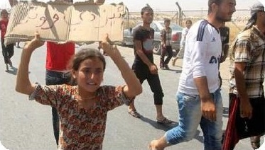
دلار در روز تخمین می زند بنا به سندی که در دیرالزور از درآمدهای نفتی "دولت اسلامی" بدست رسیده، میزان فروش نفت و گاز تنها 28 درصد کل درآمدهای "داعش" را شامل می شود.
ارزیابی دولت آلمان نیز واقعی بودن این رقم را تایید می کند. بنا به تخمین منابع رسمی آلمان فروش نفت سهم عمده درآمدهای "داعش" را تشکیل نمیدهد.
بنا به ارزیابی کارشناسان دولت آلمان هر یک از افراد "داعش" ماهانه حدود 400 تا 500 دلار حقوق دریافت می کند. حقوق ماهانه فرماندهان عملیاتی "داعش" حدود 3000 دلار برآورد می شود و براساس گزارش ها آمار تروریستهای داعش در حال حاضر نزدیک به صدهزار نفر است بنابراین این گروه تروریستی باید ماهانه دست کم 15 میلیون دلار خرج نیروهای خود کند. این رقم تخمینی بدون در نظر گرفتن هزینه ی سلاح، مهمات، غذا، دارو، فعالیتهای لجستیکی و آموزش نظامیان داعش است.
بنا به اطلاعاتی که به دست دولت آلمان رسیده است بخشی از هزینه های گروه تروریستی "داعش" از طریق کمک های به اصطلاح خیریه به طور پنهان و آشکار" از سوی کشورهای عربی به دست تروریست ها می رسند.
اما بنا به اطلاعات جدید، این کمکها نیز نقش اصلی برای تامین هزینه های "داعش" را ندارند. کارشناسان سهم این کمک ها را حدود 40 تا 50 میلیون دلار تخمین می زنند.
اتفاقا یکی از تفاوت های اساسی میان گروه تروریستی القاعده و "داعش" در وابستگی به کمک های شیوخ و نهادهای اسلامی ثروتمند است. در حالی که القاعده وابسته به کمک های هواداران آشکار و پنهان خود بود، "داعش" از زمانی که هنوز نام "داعش" را یدک می کشید، بر اهمیت استقلال مالی خود تاکید می ورزید.
درآمدهای اصلی لز منابع دیگر
در سال های گذشته در زمانی که "داعش" تنها برخی نقاط محدود را در اختیار داشت با "اخاذی و غارت" بخشی از نیازهای مالی خود را تامین می کرد و با حمایت از برخی سرمایه داران بخشی از سودهای آن را به خزانه ی خود می ریخت.
اما با گسترش تصرفات ارضی گروه "داعش" و در اختیار گرفتن بخشهای مهمی از عراق و سوریه، نحوه کسب درآمدها نیز توسعه یافت. گرچه هنوز شیوه های تبهکارانه گذشته ادامه دارند، اما دیگر تعیین کننده نیستند.
فروش آثار هنری و باستانی، قاچاق نفت و گاز، نظارت کامل بر معادن و محصولات کشاورزی و اخذ مالیاتها تحت نظارت بخش "خزانه داری" داعش صورت می گیرد. معدن فسفات در عراق و کارخانه های تولید بتون در استان انبار عراق و در شرق سوریه از دیگر منابع مالی "داعش" هستند. این گروه با خرید و فروش مواد خام میلیونها دلار درآمد کسب می کند. به گفته کارشناسان، فروش مواد خام "سالانه 329 میلیون دلار" به خزانه ی "داعش" سرازیر می کند.
بنا به یک تحقیق جدید یکی از مهم ترین منابع مالی "داعش" خرید و فروش گندم و آرد در منطقه موصل است. تنها در این عرصه "داعش" بیش از 10 درصد درآمدهای سالانه خود را بدست می آورد.
گزارش های متعدد از تخریب و تاراج موزه ها و اماکن باستانی را تنها نباید به حساب ایدئولوژی بسته و عقب افتاده ی" این گروه گذاشت. در پی این گونه اقدامات، سوداگری اقتصادی از طریق فروش "دقیق و حرفه ای" آثار هنری و باستانی نهفته است.
فروش آثار باستانی را به طور مستقیم بر عهده ندارد، بلکه با اخذ مالیات از کسانی که در این زمینه دارای تجربه و مناسبات كافی هستند، در تاراج آثار باستانی و هنری سهیم می شود.
بر خلاف باور عمومی، داعش حتی مجوز حفاری برای سوداگران آثاری باستانی را صادر کرده تا با کشف آثار تاریخی و فروش آنها در بازارهای بین المللی بر درآمدهای خود بیفزاید.
جمع آوری مالیات
تقریبا در تمامی مناطق تحت کنترل "داعش" مالیات اخذ می شود. این مالیات به ویژه از بازرگانان و دلالانی طلب می شود که با استفاده از حمایت تروریستها قادر به عرضه کالاهای خود هستند.
البته اخذ مالیات از تامین آب شرب، برق و دیگر تسهیلات برای ساکنان این مناطق از جمله "شیوه های بدیهی" محسوب می شود. داعش برای گشایش هر مغازه یا انجام هر فعالیت اقتصادی از صاحبان آنها تقاضای مالیات می کند.
یکی دیگر از راه های کسب درآمد گرفتن "عوارض" از کامیون هایی است که در مناطق تحت کنترل "دولت اسلامی" تردد دارند. هر کامیونی برای انتقال محموله خود در این مناطق مجبور به پرداخت 200 تا 500 دلار است.
فروش اسرا و کنیزان جنگی یا آزادسازی گروگان ها در قبال پول، تنها بخش ناچیزی از درآمدهای "داعش" به شمار می آیند.
تحقیقات کنونی نشان میدهند که درآمد "داعش" به ترتیب از قاچاق نفت و گاز حدود 28 درصد، مصادره اموال، املاک و دیگر اشیای قیمتی حدود 45 درصد و اخذ مالیات و فروش مواد خام و دیگر منابع یادشده در این گزارش حدود 27 درصد است.
بنا به ارزیابی موسسه تحقیقاتی نروژ وابسته به وزارت دفاع این کشور، به طور متوسط هر عملیات تروریستی در اروپا حدود 10 هزار دلار برای تروریست ها هزینه در بر داشته است. این ارزیابی نتیجه تحقیق دقیق از تمامی حملات تروریستی از سال 1994 تا 2013 در اروپا است. به گفته امیلی اوفته دال، از کارشناسان این موسسه تحقیقاتی، با بررسی حملات تروریستی در مادرید، لندن و کپنهاگ بدون تردید می توان گفت که برنامه ریزی و اجرای این حملات نیازمند پول کلانی نبوده است.
این کارشناس تاکید میکند که از هزینه متوسط 10 هزار دلاری برای هر حمله تروریستی، سه چهارم هزینه این گونه حملات "فقط برای تهیه سلاح و مواد منفجره" بوده است.
به گفته این موسسه پژوهشی، هزینه حملات تروریستی در کشورهای اروپایی با همه اهمیت پیامدهای تبلیغاتی آن قابل مقایسه با مخارج سرسام آور جنگهای منظم و غیرمنظم "داعش" در کشورهای منطقه نیست.

انتشار برخی مطالب توسط داعش بشکل اینفوگرافی
تصویر
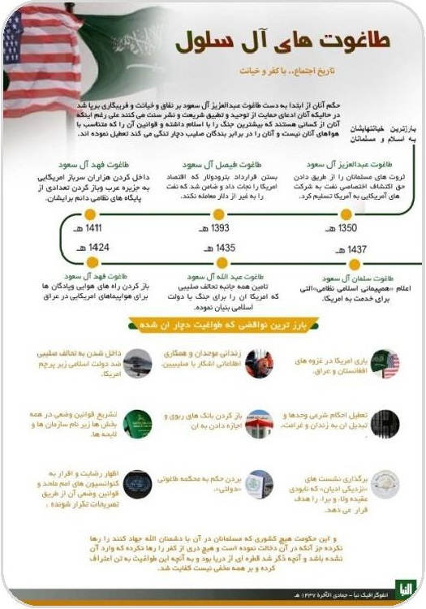
تصویر
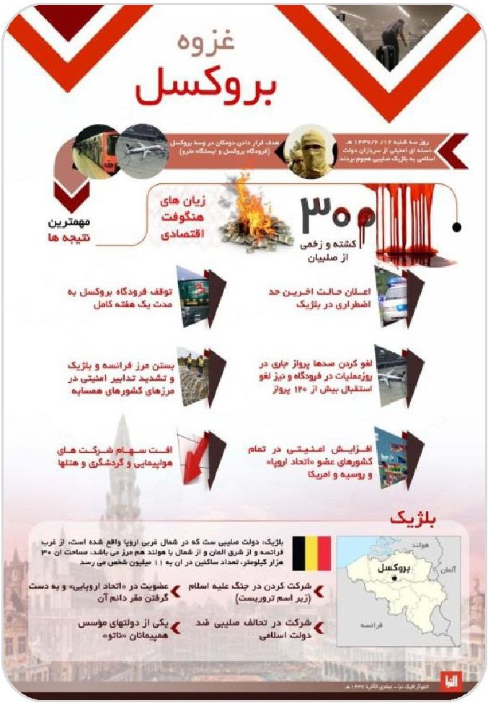
تصویر
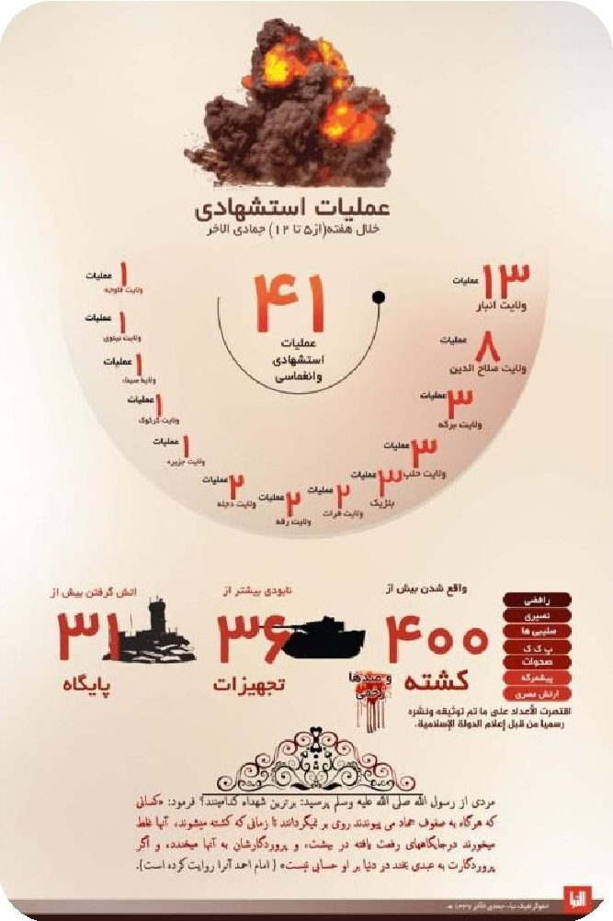
تصویر
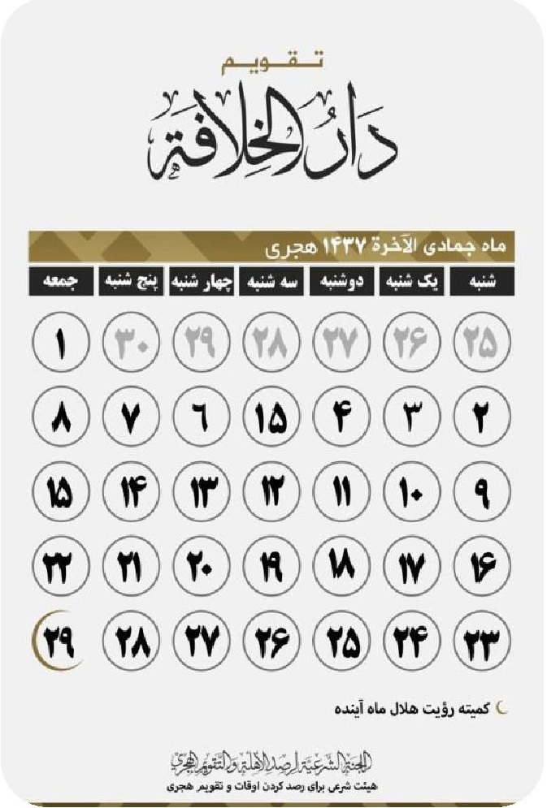

بخش دوم : بازتاب تکفیر

اشاره
*بخش دوم: بازتاب تکفیر
این بخش از نشریه به پایش اخبار و مواضع، تحلیل ها، نشست ها و کنفرانسهای صورت گرفته در برابر جبهه افراط و تکفیر می پردازد.

1.«سیطره یافتن القاعده بر ساحل جنوبی یمن»
تصویر
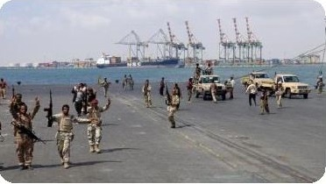
با تسلط یافتن نیروهای القاعده يمن بر مسیر ساحلی جنوب یمن، خطر قدرت یافتن این سازمان در جنوب یمن افزایش یافته است.
طی روزهای اخیر با سیطره یافتن القاعده بر شهر زنجبار، مرکز استان ابين، و تصرف دو شهر شقره و اهوار، حلقه مسیر ساحلی جنوب یمن به طور کامل در دست القاعده قرار گرفته و این سازمان بر مسیر ساحلی میان شهر مکلا که مرکز فرماندهی و حضور سازمان القاعده در شرق یمن محسوب می شود، تا شهر زنجبار را در اختیار گرفته است.
شایان ذکر است که در سایه حملات عربستان سعودی به خاک یمن و ایجاد اغتشاش و جنگ داخلی در این کشور، نیروهای افراطی داعش و القاعده، توانسته اند با سوء استفاده از فرصت به دست آمده در غیاب دولت قدرتمند داخلی، به پیشروی های خود ادامه دهند. با وجود اعلامیه دولت مستعفی عبد ربه منصور هادی، مبنی بر اتخاذ تدابیر نظامی و اطلاعاتی جهت پاکسازی شهر عدن از وجود تروریست های تکفیری داعش و القاعده، اما در عمل، با بهانه هایی مانند ترس از نبرد خیابانی و ... از مبارزه با این نیروها شانه خالی کرده است.

2.«آیا نیروهای همپیمان داعش در غزه مداوا می شوند؟»
ژنرال يواف مردخای، از مسئولان دولت اسرائیل، ابراز کرد: نیروهای تروریستی وابسته به داعش در شبه جزیزه سینای مصر، پس از مجروح شدن، دوران معالجه
تصویر
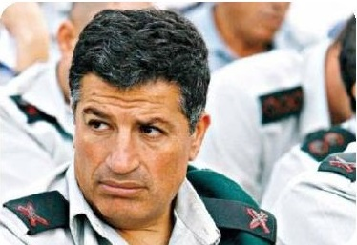
و درمان خود را بیمارستان های غزه سپری می کنند و در مقابل این خدمات، مال و سلاح میدهند.
او ادعا کرد: مجروحان داعشی پس از مجروح شدن در نبرد با ارتش مصر، از طریق تونل های زیر زمینی مرزی و توسط نیروهای حماس، به غزه منتقل می شوند.
این ژنرال اسرائیلی در ادامه افزوده است: پس از به قدرت رسیدن سیسی و تخریب اغلب تونل های مواصلاتی میان مصر و غزه، توسط دولت مصر، همواره سازمان حماس، با استفاده از تونل های باقیمانده، به پشتیبانی از نیروهای تروریستی واقع در شبه جزیره سینا پرداخته و در مقابل این پشتیبانی، از آنان مال و سلاح دریافت می دارد.
در پی این ادعاهای مردخای، وزارت بهداشت غزه با رد ادعاهای این ژنرال اسرائیلی، مداوای عوامل داعش در غزه را تکذیب کرد.
دکتر اشرف القدره، پزشک فلسطینی، در مصاحبه ای مطبوعاتی اظهار داشت: ادعاهای ژنرال مردخای در این مورد صرفا نظراتی تویتری است که وی در شبکه های اجتماعی ابراز داشته و از هیچ صحتی برخوردار نیست.
او تأکید کرد: بیمارستانهای فلسطینی تنها بیماران ساکن در غزه را پذیرش می کنند.
گفتنی است در پی بالا گرفتن
تصویر
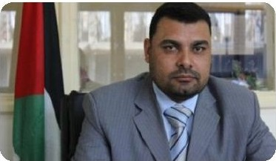
فعالیت گروه های تکفیری و تروریستی در شبه جزیره سینا در مصر، دولت این کشور بارها، مسئولان حماس در غزه را به همکاری با این گروههای تکفیری متهم کرده به تخریب تونل های مواصلاتی میان مصر و غزه پرداخته اند.

3.«ترور عائض القرني، مبلغ وهابی سعودی درفلیپین»
تصویر
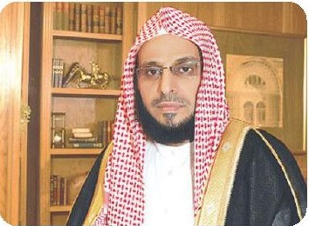
شیخ عائض القرنی، عالم و مبلغ وهابی که در پی دعوت یکی از مؤسسات دینی به فلیپین سفرکرده بود، هدف عملیاتی تروریستی قرار گرفت و از ناحیه دست، مجروح شد.
عائض القرني پس از ایراد سخنرانی در شهر زامبوانگا در فلیپین زمانی که برای انتقال به مکانی دیگر، در خودرو نشسته بود هدف گلوله قرار گرفت و در پی این عملیات پنج نفر از همراهان وی نیز کشته شدند.
او پس از مجروحیت به بیمارستان منتقل شد و بهبودی یافت. اما منشا و دلیل این عملیات ترور، همچنان اذهان عمومی را به خود مشغول کرده و تهدیدی برای سایر عالمان وهابی به حساب می آید.
شایان ذکر است، عائض القرنی یکی از عالمان وهابی حامی جریان الصحوه در عربستان محسوب می شود که در پی ورود نظامیان آمریکایی به خاک عربستان برای مقابله با حمله صدام به کویت، اعتراض خود را به اقدام رژیم سعودی مبنی بر کمک گرفتن از کفار و راه دادن آنان به خاک جزيره العرب ابراز داشت.
یکی دیگر از نکات ویژه شخصیت این عالم وهابی رویکرد افراطی ضد شیعی اوست که همواره منشأ مواضع تند و زننده ای در برابر شیعیان بوده است.
تصویر
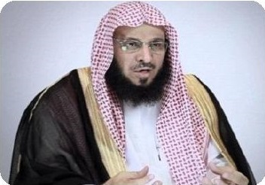
عائض القرنی که از هوادارن نسبتا زیادی در عربستان و سایر کشورهای عربی برخوردار است و صفحه او در تویتر، 12 میلیون دنبال کننده دارد، در مورد بحران سوریه نیز علی رغم مخالفت با اقدامات داعش اما به حمایت از گروههای تکفیری و تروریستی حاضر در سوریه مشغول بوده و هست.
او خطاب به نیروهای تروریستی- تکفیری موجود در سوریه، راه حل بحران در سوریه و رسیدن به پیروزی را حمله به جنوب لبنان و نبرد مستقیم با حزب الله لبنان دانسته است. او کسانی را که برای گفتگو در مورد بحران سوریه به ژنو رفته - اند، شریک در خون مردم سوریه دانسته و گفته است، به جای رفتن به ژنو برای گفتگو، به جنوب لبنان حمله کنید.
تحلیل ها در مورد منشأ ترور عائض القرني
اغلب کارشناسان و تحلیل گران، انگشت اتهام را در این مورد نیز به سوی داعش گرفته اند. این تحلیل از آنجا نشأت گرفته است که پس از اجرای حکم اعدام برخی از رهبران گروه های جهادی تکفیری توسط رژیم سعودی، برخی از عالمان وهابی با حمایت از این اقدام سعودی ها، به حمایت از اجرای حکم اعدام پرداختند. این رفتار آنان، خشم عناصر داعش را در پی داشت و باعث شد که پیامهای تهدید بسیاری از جانب نیروهای داعش برای این عالمان وهابی ارسال گردد.
در همین راستا سازمان داعش با تهدید مفتی اعظم وهابیان، عبدالعزيز آل الشيخ، امام مسجد الحرام عبد الرحمن السدیس، عائض القرني، صالح المغامسي
و محمد العریفی آنان را مهدور الدم توصیف کرد
برخی دیگر از تحلیل ها در این زمینه نیز به صورت هدفمند، شیعیان را مورد اتهام قرار داده اند. در این تحلیل ها، مواضع ضد شیعی عائض القرنی، علت این اقدام تروریستی قلمداد شده است؛ چرا که سخنرانی او در فلیپین نیز در بردارنده مطالبی در مورد خطر شیعیان و چگونگی مقابله با گسترش تشیع در میان جوانان سنی بوده است.

4.«وزیر اوقاف مصر: تكفير فقط با حکم قضایی ثابت می شود»
تصویر
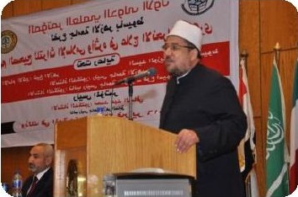
دکتر محمد مختار جمعة، وزیر اوقاف مصر، در خطبه های نماز جمعه گفت: هیچ کس حق ندارد بدون تفقه و تنها با تمسک به برخی از نصوص قرآنی، حکم به تکفیر کنند و خون دیگران را مباح بشمارند.
او در مسجد نصر در استان منصوره مصر تأکید کرد که تکفیر اشخاص فقط با حکم نهایی دستگاه قضایی اثبات می شود.
محمد مختار جمعه اعلام کرد: هیچ گروه، حزب و یا شاخه ای حق ندارد اعلام جهاد کند؛ چرا که در اینصورت جهاد نبوده، بلکه ظلم و تجاوز است. وی افزود: اعلام جهاد برای دفاع از دین و وطن منوط به دستور ولی امر منتخب است و هیچ شخص یا طایفه ای حق ندارد اعلام جهاد کند.
وزیر اوقاف مصر گفت: کسانی که اقدام به اخذ فتوا از گروههای منحرف می-
کنند و بر اساس آن اشخاص و گروههای مختلف را مهدور الدم میدانند، مرتکب اشتباه بزرگی می شوند. ما نیز به همین خاطر در وزارت اوقاف، برای برنامه ها و گروههای آموزشی قرآن محدوده هایی را مشخص کرده ایم.

5.«روزنامه تایمز: عملیات انتحاری داعش با تکیه بر نیروهای زن»
تصویر
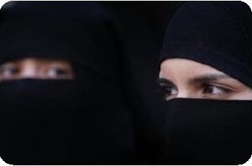
روزنامه تایمز نوشت: شاخه داعش در لیبی با استفاده از زنان مبارز، اقدام به عملیات تروریستی و انتحاری می کند که در همین رابطه مسئولان محلی اذعان کرده اند که داعش اولین سازمان تکفیری - تروریستی است که در عملیاتش بر نیروهای زن تکیه می کند.
در این گزارش به نقل از طاهر الغريانی، رئیس مجلس نظامی لیبی، آمده است که: در این رابطه هفت زن دستگیر شده اند و سه زن نیز طی چند روز گذشته، در شهر صبراته لیبی کشته شده اند.
در ادامه نوشته است: در سرزمین های تحت سیطره داعش در عراق سوریه، عادتا زنان ملزم به ماندن در خانه هستند اما بنا به گفته غریانی، طی هفته گذشته تعداد زیادی از زنان داعشی فعال در میدان مبارزه کشته شده اند در حالی که در کنار مردان مشغول جنگیدن بوده اند و یکی از آنها قصد داشته است کمربند انفجاری خود را فعال سازد.
بر اساس این گزارش تا کنون زنان داعشی در مناطق تحت سیطره داعش، در قالب "گردان خنساء" مأمور برقراری امنیت محلی بوده اند که طی آن نگهبانی از خیابان ها، تفتیش زنان و نظارت بر التزام آنان به احکام شرعی را بر عهده داشته اند.
در این گزارش تعداد زنان و دخترانی که از انگلستان به داعش پیوسته اند، 60 نفر اعلام شده و آمده است: علی رغم حمل سلاح توسط آنان، اما در رقه و موصل، این زنان در عملیات نظامی مشارکت ندارند

6.«ایندیپندنت: شکنجه زنان موصل توسط داعش به وسیله گازگیر»
تصویر
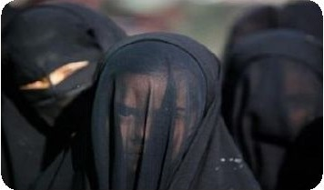
روزنامه انگلیسی ایندیپندنت، در گزارشی به شرح اوضاع در موصل عراق پرداخت. در این گزارش زنی به نام فاطمه، مدیر سابق مدرسه ای در موصل که به تازگی از این شهر گریخته است، به شرح اوضاع موصل پرداخته است.
فاطمه با وحشتناک خواندن اقدامات داعش، گفت: خواهرم در ماه گذشته به شکلی خشن از جانب داعش مورد مجازات قرار گرفت. جرم خواهرم این بود که دستکش هایش (ساق دست) را در خانه جا گذاشته بود.
داعش زنان را ملزم کرده است که برای بیرون آمدن از خانه باید همراه یکی از محارمشان باشند و علاوه بر رعایت حجاب کامل، شلوار گشاد و دستکش (ساق دست) بپوشند.
فاطمه روش مجازات خواهرش، توسط نیروهای داعش را اینگونه شرح داد که داعش برای مجازات زنان از وسیله ای خاص به نام گازگیر (العضاضه) استفاده می کند. این وسیله روی ساعد دست خواهرم زخمها و علامت های آشکاری را به جای گذاشته است. او از قول خواهرش نقل کرده است که درد حاصل از گازگیر و بیشتر از درد زایمان است.
کسانی که این وسیله (گازگیر) را دیده اند نقل کرده اند که این وسیله، چیزی
شبیه به دام حیوانات است و مانند فک دارای دندانهای تیز و برنده است.
پاتریک کوکبرن، نویسنده گزارش در ایندیپندنت، نوشته است که فرار از موصل امری دشوار شده است و بسیاری از ساکنان موصل، به علت وخامت اوضاع در این شهر ناچارند که هزینه های فرار را متحمل شوند.
بر اساس این گزارش، در همه لوازم زندگی از جمله سوخت، آب، برق کمبود شدید وجود دارد. هرچند داعش از روزهای نخست سیطره بر موصل، با خشونت برخورد می کرد اما شلاق زدن، قتل و اعدام در ماه های اخیر به امری عادی تبدیل شده است. تحریم اقتصادی داعش، کار را برای ساکنان موصل سخت کرده است تا جایی که قیمت یک کیلو برنج در این شهر به 10 دلار رسیده است و بیماران با کمبود دارو مواجه هستند.
کوکبرن در این گزارش نوشته است پناهندگانی که از موصل فرار کرده اند از شیوع گرسنگی در این شهر خبر می دهند و کشاورزان نیز به دلیل فقدان برق جهت آبیاری مزارع، زمین های کشاورزی را ترک کرده اند.

7.«الأزهر: تخریب آثار باستانی، از نتایج تفکر گمراه و مخالف با تعالیم اسلامی است»
تصویر
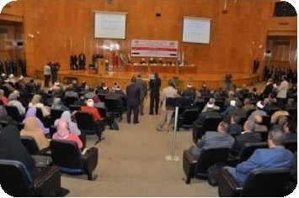
علمای الازهر در همایش "درک صحیح از میراث اسلامی و تأثیر آن در درمان انحراف فکری" تأکید کردند که تخریب آثار باستانی یکی از پدیده های حاصل از تفکر انحرافی است.
دکتر امام الشافعي محمد حمودی سلیمان، استاد تاریخ و تمدن اسلامی در دانشکده زبان عربی دانشگاه اسيوط مصر، با انحرافی خواندن تفکر تخریب آثار
باستانی ا ظهار داشت: قاعده ای که صحابه بر اساس آن با آثار باستانی برخورد کردند این بود که هرگاه با آثار قدیمی در سرزمین هایی که فتح کردند، مواجه می شدند، به محافظت از این آثار همت می کردند. وی افزود: اگر صحابه سندی شرعی در کتاب و سنت می یافتند که ویران سازی و تخریب آثار باستانی را مباح میشمرد، حتما به آن عمل می کردند. اما آنان آثار امتهای سابق را نگه داشتند.
او گفت: در رأس آثار قدیمی که فاتحان اسلامی آن را محافظت کردند، آثار باستانی مصر است. بدون تفاوت میان آثار فرعونی، رومانی و یا یونانی که تا به حال در مصر باقی مانده است.
امام الشافعی، آثار قدیمی و باستانی را ابزاری دانست که پیامبر اسلام صلی الله علیه و آله و سلم نیز از این آثار برای درک تاریخ گذشتگان و رساندن پیام اسلام بهره جسته است.
نکته قابل توجه اینجاست که مهمترین آثار قدیمی نزد مسلمانان، آثاری است که گویای تاریخ صدر اسلام است. اما با کمال تأسف طی سالیان گذشته تا کنون، این آثار به دست رژیم آل سعود به تدریج محو شده و در حال ویرانی است. این در حالی است که علمای الازهر هیچ موضعی در قبال تخریب این آثار و احیای آنها اتخاذ نکرده اند.

8.«دخالت مستقیم عربستان و ترکیه در سوریه؛ نبرد با داعش با پشتیبانی از تروریست های تحت الحمایه و ایجاد جنگ مذهبی؟»
کیم سینگوبتا، خبرنگار روزنامه انگلیسی ایندیپندنت، طی یادداشتی احتمال ارسال نیروهای نظامی سعودی و عربی به سوریه را مورد تحلیل قرار داده است.
در این تحلیل آمده است: عربستان سعودی و دولتهای حاشیه خلیج فارس، طی ماه های اخیر به دلیل تمرکز بر حملات نظامی علیه حوثی های یمن، از همپیمانی مبارزه با داعش به رهبری آمریکا خارج شده اند. اما اکنون عربستان
سعودی از هم پیمانی دیگری برای مبارزه با داعش سخن میگوید که امارات عربی، کویت و بحرین در آن با عربستان مشارکت دارند.
نویسنده تحلیل با اشاره به اینکه هدف ظاهری از این هم پیمانی، مبارزه با داعش است، دخالت کشورهای حاشیه خلیج فارس به رهبری عربستان در خاک سوریه را منجر به بالا گرفتن جنگ مذهبی در منطقه دانسته است و از موضع محکم روسیه در برابر دخالت اعراب شیخ نشین در سوریه خبر داد.
در این تحلیل آمده است: گمانی وجود دارد که نیروی زمینی عربستان سعودی قصد دارد به هر طریق ممکن به کمک مبارزان معارض سوری (تروریستهای غیر از داعش مانند جبهه النصره، جیش الاسلام و..) و پشتیبانی از آنان در خاک سوریه بپردازد؛ چرا که اخیرا این نیروها در اثر پیشروی های ارتش سوریه و هم پیمانانش، مناطق تحت سیطره خود را به ویژه در استان حلب از دست داده اند. در این صورت، نیروهای سعودی خود را به طور مستقیم در جبهه ای در برابر نیروهای مسلح شیعه که تحت حمایت ایران هستند، به ویژه حزب الله قرار خواهد داد.
در همین رابطه، سید حسن نصرالله دبیر کل حزب الله لبنان نیز با محکوم کردن سیاست های جنگ طلبانه و نابخردانه عربستان سعودی و ترکیه در منطقه و همچنین حمایت آنها از تروریست های موجود در عراق و سوریه، دیدگاه خود را در مورد احتمال ورود نیروهای زمینی عربستان سعودی و ترکیه به میدان نبرد در سوریه بیان کرد.
دبیرکل حزب الله لبنان در این باره گفت: ورود سعودی ها، ترکها و حامیانشان توسط ارتش های
تصویر
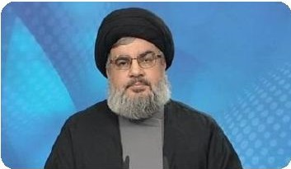
زمینی شان به سوریه، اگرچه امری ناپسند است، اما کلیدهای خیر و فرج را برای منطقه به همراه خواهد داشت و مبارزه با آنان مصداق قول خداوند است که فرمود: كُتِبَ عَلَيْكُمُ الْقِتَالُ وَ هُوَ كُرْهٌ لَكُمْ وَ عَسَى أَنْ تَكْرَهُوا شَيْئًا وَ هُوَ خَيْرٌ لَكُمْ».

9.«تفاوت داعش با القاعده از زبان ژنرال آمریکایی»
تصویر
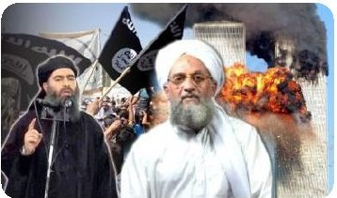
اسکوت مان، کلنل بازنشسته عضو نیروهای ویژه ایالات متحده، گفت: تفاوت داعش با القاعده در اعتقاد به نبرد آخر الزمان است.
این ژنرال آمریکایی با اشاره به اینکه داعش با اعتقاد به نبرد آخر الزمان، سعی دارد که ما را وارد این نبرد سازد، گفت: گروههای متعددی در افغانستان، سرسپردگی شان به داعش را اعلام کرده اند و این سازمان در سال 2016 میلادی (سال جاری) رشد خواهد کرد و ایمان دارد که به سناریوی آخر الزمان خواهد پیوست.
او افزود: به نظر من آنها (نیروهای داعش) جدی تر از القاعده هستند و وقتی میبینم آنها برای ایجاد مناطق امن برای خود تلاش می کنند، نگرانی من بیشتر می شود. چنان که وجود داعش در افغانستان و جذب نیرو در این کشور توسط و داعش، به شکلی فعال ادامه دارد

10.«نامه دبیرکل جنبش سلفی کویت به معارضان مسلح سوری»
حاکم عبيسان الحميدي المطيري، استاد تفسیر و حدیث در دانشکده الهیات دانشگاه کویت، نویسنده و فعال سیاسی سلفی در این کشور است. او همچنین
تصویر
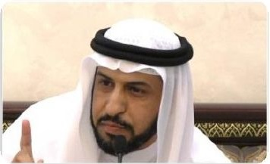
منصب دبیرکلی جنبش سلفی کویت و ریاست حزب الأمه را بر عهده دارد.
مطیری طی نامه ای به گروههای (تروریستی و ضد حکومتی) مسلح حاضر در سوریه آنان را به اتحاد و یکپارچگی دعوت کرد و این امر را عامل پیروزی آنان خواند.
نامه این رهبر سلفی کویتی حاوی مطالبی است که رویکردهای سلفی ۔ تکفیری و اوضاع نیروهای حامی این تفکر در میدان سوریه را تبیین می کند.
خلاصه برخی از مطالبی که در این نامه آمده است به شرح ذیل است:
مشکلات و موانع یکپارچگی مبارزان در سوریه:
1.
نبود رهبران میدانی یا سیاسی که توانایی جذب و یکپارچه سازی نیروها در سوریه را داشته باشند.
2.
اغلب گروه های مسلح، از لحاظ سیاسی دارای اندیشه و نقشه واضح و روشنی نیستند؛ چرا که طبیعت فعالیت آنان در میدان جنگ و مبارزه است ولی میدان سیاست دارای طبیعت خاصی است به طور کلی با طبیعت میدان جنگ متفاوت است و همین جدایی میان نیروهای سیاسی و نیروهای جهادی، بحران {بحران یکپارچگی در میان گروه های جهادی - سلفی در سوریه} را عمق بخشیده است.
3.
ضروری است که جناح ها و گروههای (سلفی - جهادی) موجود در سوریه، پیش از هرچیز هدف سیاسی خود از جنگیدن در سوریه را مشخص کرده و به یک هدف واحد دست یابند که این هدف یکی از اهداف زیر است:
•
براندازی نظام سوریه و آزادسازی ملت سوریه تا جایی که مردم سوریه خودشان برای حکومتشان تصمیم بگیرند،
•
برپایی دولت اسلامی و استوارسازی شریعت اسلام در سوریه،
•
استمرار جهاد و ادامه دادن آن برای مبارزه با قدرت های جهانی در میدان سوریه.
هر کداک از جناح های مسلح در سوریه بر اساس یکی از هدفهای پیش گفته در این کشور مشغول جنگ هستند. اما مشروعیت هر هدفی در میدان جنگ نمی تواند باعث شود که آن هدف یک هدف سیاسی نیز باشد.
مطیری در این نامه، از گروه های جهادی خواسته است که با چشم پوشی از اهداف نهایی و بزرگ مانند برپایی دولت اسلامی در سوریه، هدف مردم سوریه را که همان براندازی نظام بشار اسد و افتادن زمام امور به دست رأی مردم است، محور فعالیت خویش قرار دهند.
او در ادامه با اشاره به حکومت پنج ساله طالبان در افغانستان، میدان عمل در سوریه را بسیار متفاوت با افغانستان دانسته و علاوه براینکه امکان برپایی دولت اسلامی به دست معارضان مسلح در سوریه را منتفی دانسته، مقایسه سوریه با افغانستان را امری خطرناک توصیف کرده است.
نکته قابل تأمل اینجاست که وی با تأکید بر لزوم تبعیت از فقه در جهاد، شعار لا حكم الا لله را زاییده خوارج و موجب خونریزی دانسته است. او همچینین نبرد در غیاب فقه را فساد فی الارض توصیف کرده و آن را موجب پدیدار شدن فتنه های موجود در کشورهای اسلامی دانسته است.
مطیری در بخش دوم از نامه مفصل خود به گروه های به اصطلاح جهادی سوریه، نقشه های غرب و قدرت های منطقه ای علیه اسلام را گوشزد کرده و با شرح تاریخ انقلاب در سودان نوشته است: برای غرب مهم نیست که در کشورهایی مثل سودان یا عربستان بر اساس شریعت و احکام الهی حکم شود. بلکه مسئله مهم برای غرب این است که همچنان منطقه را تحت نفوذ خویش قرار دهد. برای غرب مشکلی نیست که در اسلام گرایان و یا حتی جهادی ها حکومتی را به دست بگیرند. چنان که پس از قدرت یافتن طالبان در افغانستان، کشورهای پاکستان، عربستان سعودی و امارات اولین
تصویر
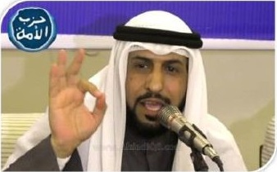
کشورهایی بودند که با مشورت آمریکا و به طمع نفوذ آمریکا در افغانستان، حکومت طالبان را به رسمیت شناختند.
او در این نامه از گروه های جهادی خواسته است که پس از براندازی نظام بشار اسد، حکومت سوریه را متکی بر اراده مردم این سامان بگذارند؛ چرا که این امت چیزی غیر از اسلام را اختیار نخواهند کرد. اما اگر کار به جایی برسد که قدرت های غربی وارد میدان سیاسی سوریه شوند، طاغوت هایی را بر سر کار خواهند آورد که با ظاهری اسلامی، گوش به فرمان غرب باشند و فتنه هایی را رقم بزنند که مردم را از دین خدا منحرف سازند.

11.«خروج نیروهای روسیه از سوریه در نگاه کارشناسان و تحلیل گران»
با دستور پوتین، رئیس دولت روسیه، بخش اعظم نیروهای این کشور به سرعت از سوریه خارج شدند و هر دو جانب روسی و سوری در بیانیه هایی رسمی اعلام کردند که این اقدام در پی هماهنگی های صورت گرفته میان پوتین و بشار اسد و بعد از به نتیجه رسیدن عملیات این نیروها در سوریه صورت گرفته است.
باید توجه داشت که این گام روسیه، در آستانه برپایی گفتگوهای ژنو برای رسیدن به راه حل سیاسی در سوریه است.
عبد الباري عطوان، کارشناس مسائل سیاسی خاورمیانه و سردبیر نشریه رأى اليوم طی یادداشتی نوشت: این اقدام روسیه تنها می تواند دو تفسیر داشته باشد و تفسیر سومی ندارد.
اول اینکه نیروهای روسی با تکمیل کردن تکالیف خود در سوریه به نتایج مورد نظر رسیدند و توانستند با ایجاد پوشش هوایی برای نیروی
تصویر
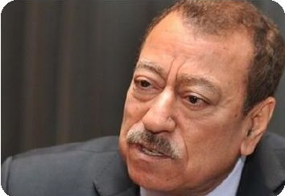
زمینی سوریه، به ویژه در حلب شمالی، پیشروی های گسترده ای را برای ارتش سوریه به ارمغان آورند. تا جایی که راههای مواصلاتی میان ترکیه و سوریه مسدود شده و از ادامه پیشروی تروریست ها جلوگیری به عمل آمده است و اکنون جبهه نظام سوریه، مرحله دوم یعنی آتش بس و شروع گفتگوهای صلح را کلید زده اند.
تحلیل دوم در مورد این اقدام روسیه این است که این یک اقدام خشمگینانه از سوی روسیه و در پاسخ به سخنان وزیر خارجه سوریه بوده است. ولید معلم، وزیر خارجه سوریه در سخنانی، بشار اسد را خط قرمز سوریه و حاکم ملت سوریه خوانده بود و هرگونه انتخابات ریاست جمهوری یا پارلمانی را بدون نظارت حکومت سوریه رد کرده بود. یا اینکه این اقدام، واکنشی به سخنان بشار جعفری، نماینده سوریه در گفتگوهای صلح بوده که گفته بود: چیزی به نام مرحله انتقالی حکومت وجود ندارد که بخواهیم در مورد آن گفتگو کنیم. آمریکا نیز این مواضع و سخنان را منافی گفتگوهای صلح و مخالف با تفاهماتش با روسیه خوانده بود.
عبدالباری عطوان، با ترجیح دادن احتمال دوم، این اقدام روسیه را ناشی از بالا گرفتن بحران و اختلاف میان سوریه و روسیه دانسته است. بر این اساس، پوتین برای اعمال فشار بر نظام سوریه در راستای پذیرفتن تصمیمات سیاسی روسیه، دست به این اقدام جسورانه و محکم زده است.
نشریه انگلیسی گاردین نیز جزو رسانه هایی بود که به تحلیل بازگشت نیروهای روسیه پرداخت. این روزنامه عقب نشینی روسیه از میدان سوریه را بسیار ناگهانی غافلگیر کننده و بدون تحقق هیچ پیروزی در این میدان دانست. اما این اقدام را رفتاری زیرکانه قلمداد کرد.
در سرمقاله این نشریه آمده است:
تصویر

دیپلماتهای غربی امیدوارند که پوتین با نفوذی که در بشار اسد دارد، از وی بخواهد که از قدرت کناره گیری کند تا فرایند صلح با سرعت بیشتری صورت پذیرد، اما ظواهر امر بر چیزی غیر از این دلالت دارد؛ چرا که از ابتدا نیز ورود نیروهای روس به سوریه در راستای تحکیم قدرت بشار اسد در این کشور و پایان دادن به عقب نشینی های ارتش سوریه بود.
گاردین در ادامه نوشته است: همزمانی اعلام خروج اغلب نیروهای روس از سوریه با مذاکرات صلح در ژنو، به طور اتفاقی نبوده است. بلکه این اقدام باعث شد که روسیه به شکل کشوری مشتاق صلح جلوه کند؛ چرا که این کشور، اولین طرفی است که نیروهای خود را از میدان نبرد سوریه بیرون کشیده است.
در این میان پوتین می تواند تظاهر کند که به اهدافش رسیده است و بنا به قولش، دو نقطه مهم را محقق کرده است: از شکست بشار اسد جلوگیری کرده و همچنین ایجاد منطقه امن در سوریه را برای ایجاد مرکز قدرت معارضان مسلح در سوریه و به ویژه در حلب، محال ساخته است.
این روزنامه انگلیسی، پوتین را به عنوان استاد دور زدن دیپلماتیک توصیف کرده و نوشته است: خروج نسبی نیروهای روسی از سوریه، احتمال حل و فصل بحران سوریه از طریق مذاکرات سیاسی را افزایش می دهد. علاوه بر این، کاخ کرملین، نظرها را به تماس تلفنی پوتین با بشار اسد جلب کرده است که در این تماس، بشار اسد خود را به نتایج حل و فصل سیاسی، متعهد دانسته است.

12.«ایستادگی داعش از زبان مفتی سابق القاعده»
تصویر
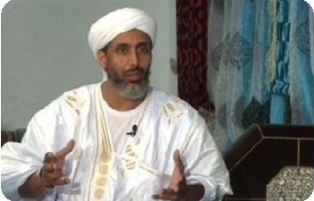
ابي حفص الموریتانی، مفتی سابق القاعده بوده و از یاران نزدیک
بن لادن و ایمن الظواهری، رهبران سازمان القاعده، محسوب می شود که از راه پیشین خود عدول کرده و به انتقاد از اقدامات گروههای تکفیری مشغول است.
وی در سال گذشته بارها اقدامات داعش و خلیفه اش را مورد انتقاد قرار داده و کشتار زنان و کودکان به دست این تشکیلات را حرام دانسته است.
ابوحفص که خلیفه شدن ابوبکر البغدادی را نیز زیر سؤال برده بود، در سال گذشته از جانب داعش تهدید شد و در لیست افراد تحت تعقیب داعش قرار گرفت.
اما ابوحفص این بار از ایستادگی و قدرت داعش گفت و اظهار داشت: سازمان داعش اکنون به دولتی استوار تبدیل شده است. این دولت، کفایت و مقاومتی از خود نشان داده است که توقع آن نمیرفت.
او افزود: داعش اکنون بر مساحت جغرافیایی وسیعی به اندازه دولت انگلیس سیطره یافته و جمعیتی معدل جمعیت کشور سوئد را در بر دارد. همچنین بودجه ای برابر بودجه سایر دولت ها دارد تا جایی که این سازمان را به جایی رسانده است که نمی توان از آن غفلت کرد و باید به قدرت آن اعتراف کرد.
ابوحفص گفت: من علی رغم اختلافاتم با داعش که بارها این اختلافات را بیان کرده ام، اما دوست دارم در حکم دادن در مورد دولت اسلامی (داعش) منصف باشم. این سازمان علی رغم از دست دادن برخی از نیروها و دستاوردهایش، کارآمدی و استواری خود را ثابت کرد و زمانی که در برابر حملات ائتلاف بین المللی متشکل از 60 کشور ایستادگی کرد، جهان را شگفت زده کرد.
او برخی از علل ماندگاری و گسترش داعش را اینگونه برشمرد: "سازمان داعش از طریق دستگاه تبلیغاتی و استفاده از فناوری بالا، موفقیت های بسیاری را کسب کرد که به جذب هزاران نفر، حتی دهها هزار نفر از اروپایی ها، آمریکایی ها
و روسی ها انجامید. سازمان داعش در حال حاضر کنترل یک سوک از منطقه عراق و بیش از 50 درصد از مساحت سوریه را در اختیار دارد و چه بخواهیم یا نخواهیم، داعش دولتی پابرجاست.

13.«پادشاه مراکش دستورداد برنامه های درسی تربیت دینی در این کشور مورد بررسی و اصلاح قرار گیرد»
تصویر
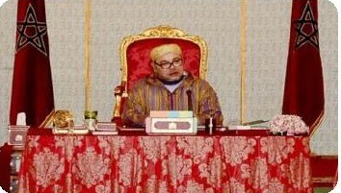
محمد ششم، پادشاه کشور مغرب (مراکش) دستوری را خطاب به وزیران آموزش و پرورش و اوقاف و امور اسلامی صادر کرد که طی آن بر ضرورت بررسی و تجدید نظر در برنامه ها و روش های آموزش دینی تأکید کرده است. این دستور علاوه بر مدارس سطوح پایین آموزش و پرورش، شامل مراکز آموزشی خاص، غیر دولتی و قدیمی نیز می شود.
پادشاه مراکش در نشست وزیران این کشور تأکید کرد که این تجدید نظر در راستای اهمیت دادن بیشتر به پرورش اسلامی مطابق با ارزشهای اسلامی سهل و آسان است که در دل آن مذهب مالکی است. مذهبی که داعیه دار میانه - روی و اعتدال بوده و به آسان گیری و همزیستی مسالمت آمیز با سایر فرهنگ ها و تمدن های انسانی دعوت می کند.
او تأکید کرد که برنامه آموزش و تربیت اسلامی باید بر ارزش های اصلی ملت مغرب و بر عادات و سنتهای آنان تمرکز یابد. وی این عادات را تقویت کننده روح وحدت ملی در مغرب توصیف کرد.
از آنجا که نفوذ تفکر متحجرانه و افراطی وهابیت و تکفیر در کشورهای متعدد جهان پیامدهای دشوار و خطرناکی را داشته است، برخی از مسئولان دولتی در کشورهای مختلف جهان اسلام، تصمیم گرفته اند راههای نفوذ این تفکرات خطرناک را سد سازند.

14.«عالم سعودی: داعش در واقع ثمره سلفیت وهابی است»
تصویر
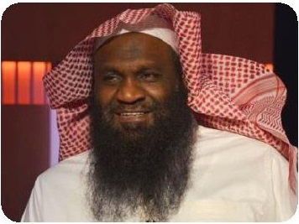
عادل الكلبانی، عالم و مبلغ سعودی، طی سخنانی در یک برنامه تلویزیونی در شبکه ام بی سی اظهار داشت: تفکر داعش، تفکری سلفی است. اما نه اخوانی، نه قطبی، نه اشعری و نه صوفی است. در حالی که در کتابهای ما چنین نسبت هایی را به تفکر داعش میدهند.
او همچنین در صفحه تویتر خود نوشت: داعش ثمره ای سلفی است که باید با شفافیت با آن به مواجهه بپردازیم. این موضع عادل الكلبانی واکنش تندی را از جانب سلفیان علیه وی در پی داشت.
در همین رابطه، دکتر منصور الهجله، استاد و محقق سعودی نیز با نوشتن تعلیقی بر نظر کلبانی، نوشته است که مقصود کلبانی از ثمره سلفیت چند امر است:
1.
داعش یک سازمان سلفی است؛ چرا که تمام کتاب های مرجع داعش، كتب سلفی با رویکرد نجدی (وهابی) آن است. این سازمان رساله ها و فتاوای رهبران فکری و داعیه داران سفلیت نجدی (وهابی) را منبع تفکرات خود معرفی کرده است.
تصویر
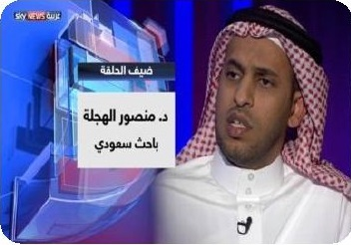
2.
تمام نظریه های تکفیر، به طور
ویژه، نظریاتی وهابی شمرده میشوند.
روش تربیتی داعش نیز مانند وهابیت مبتنی بر نفرت نسبت به دیگران و نداشتن شفقت به آنان است.
3.
روش تربیتی داعش در تعامل با سایرین منبطق بر شیوه سلفی وهابی است.
هجله در پاسخ به سؤال "آیا داعش ثمره ای سلفی است؟" که عنوان مقاله اوست، نوشته است: بگذارید در پاسخ به این سؤال تلاش کنم تفصیلی را ارائه کنم تا روشن شود که جواب این است: «آری، داعش ثمره ای سلفی آن هم از نوع وهابی آن است.» (یعنی داعش ثمره گسترش تفکر وهابیت است).
او نوشته است: فقه وهابی چنان که در کتابهای مشایخ دعوت نجدی، آمده است، چه بسا برای اغلب کسانی که آن را در کتاب ها مطالعه می کنند، آسان باشد. اما وقتی به مرحله عینیت می رسد و وارد عرصه زندگی می شود خواهی فهمید که این فقه پیچیده وهابیت، در نفی مخالف و راندن او در واقع، بسیار خشن و زشت است.
در همین موضوع، عبدالله المالكي، محقق و نویسنده سعودی نیز مطالب قابل توجهی را در مورد تشابه داعش با وهابیت ذکر کرده است.
عبدالله المالكي، ابتدا با بررسی تاریخ وهابیت و جایگاه گروه "اخوان من اطاع الله" در شکل گیری حکومت آل سعود و تفکر وهابی، ایدئولوژی داعش را امتداد اخوان وهابی دانست.
تصویر
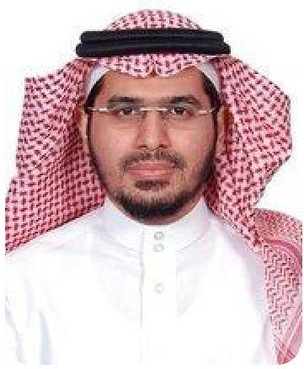
شایان ذکر است که جماعت اخوان التوحید در تاریخ وهابیت، یکی از مهمترین عوامل شکل گیری و به قدرت رسیدن آل سعود با تفکر وهابی، به شمار می آید. این جماعت
شامل نیروهایی صحرانشین از حامیان تفکرات محمد بن عبدالوهاب بود که با آن تفکر افراطی و کشتار مردم مناطق مختلف توانست مقدمات حکومت عبدالعزيز سعودی را فراهم سازد. اما پس از قدرت یافتن آل سعود و استوار شدن پایه های حکومتش، اختلافاتی میان وهابیان رخ داد که به دو دستگی در میان آنان انجامید. دسته ای که اغلب اخوان التوحید را در بر داشت، قائل به پافشاری بر عقاید و رویکردهای جمودگرایانه و سلفی محمد بن عبد الوهاب بود. دسته دیگر اما تحت حاکمیت آل سعود، و بر اساس مصالح سیاسی همراه با آل سعود بودند.
مالکی با تبیین این دوسته، داعش را امتداد وهابیتی دانست که به عهد قدیم خود وفادار مانده و مسائل تکفیری را که از تفکرات ابن عبدالوهاب کسب کرده نصب العین خویش قرار داده است. بر اساس این تفکر هرگونه ارتباط و هم پیمانی با کفار حرام بوده و فاعل آن مرتد خواهد بود. (اینجاست که وجه اختلاف داعش با حکام آل سعود و علمای درباری وهابیت روشن می شود.)
کمال حبیب، محقق مصری و کارشناس جنبش های اسلامی نیز در گفتگو با سایت عربی 21، توصیف تفکرات داعش را به "تفکری سلفی با نسخه وهابی اش" تأیید کرد.
این کارشناس مصری در پاسخ به سؤالی در مورد شباهت های داعش با سلفيت وهابی، اظهار داشت: یکی از قوی ترین وجوه شباهت میان داعش و وهابیت از لحاظ نظری این است که تمایل آنان به تکفیر مردم به مراتب بیشتر از اشتیاقشان به مسلمان خواندن و مؤمن خواندن آنان است.
اما در زمینه شباهت های عملی این دو چنان که کمال حبیب گفته است، آشکارترین وجه تشابه عملی داعش با وهابیت، اشتراک این دو در جنگیدن با کسانی است که آنان را مرتد می خوانند که این شیوه، یکی از عادات وهابیان در برخورد با قبایل مخالفشان بوده است و این عینا
تصویر
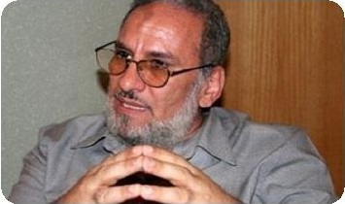
تصویر
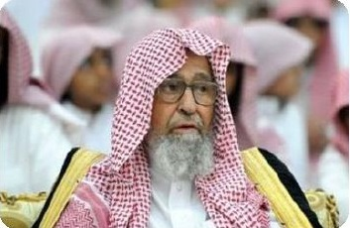
همان رفتاری است که داعش در عراق و سوریه از خود نشان میدهد.
وی تأکید کرد که دولت سعودی سوم تا حد زیادی توانست تفکر وهابی اخوان التوحید را در این کشور تضعیف کند و با استفاده از علمان درباری و دادن عنوان ولی امر شرعی به پادشاه، تفکر وهابی مخالف با اقدامات پادشاه را سرکوب کند.
در مقابل این نظرات، عده ای از علمای وهابی، با موضع گیری در برابر این نظرات، داعش را سازمانی بیگانه از وهابیت خواندند.
صالح الفوزان عضو انجمن كبار العمای عربستان سعودی با رد این نظرات، این مطالب را گمراه کننده خواند و سخنان کارشناسان در این زمینه را در راستای گمراه کردن مردم از راه حق قلمداد کرد.
دکتر محمد ابراهيم السعیدی، استاد فقه و اصول اسلامی در دانشگاه ام القرای مکه نیز توصیف داعش به ثمره ای وهابی را کلامی اشتباه دانست.
سعیدی داعش را ثمره ای خارج از وهابیت خواند که از رحم تفسیرهای نابه جا از آیات قرآن متولد شده است. او تأکید کرد که تعداد کمی از رهبران داعش و القاعده از طلاب دروس دینی در عربستان بوده اند و اغلب آنان مانند ظواهری مصری، مقدسی فلسطینی، جولانی و بغدادی از ملیت های دیگر بوده اند.
این عالم سعودی به عربی 21 گفت: رهبران داعش و القاعده نظریات محمد بن عبدالوهاب را نخوانده اند و حتی برخی از طلاب سعودی که به آنان پیوسته اند در حد پایینی از علم هستند که تحت تأثیرات تبلیغات آنان قرار گرفته اند. محمد مقدسی هم که خود نظریه پرداز گروه های جهادی سلفی است، آنان را متأثر از سید قطب دانسته است.
تصویر
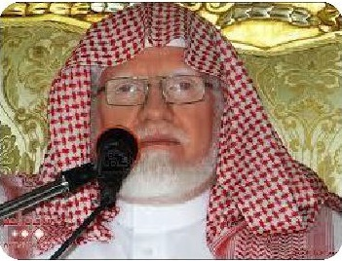
البته این عالم سعودی نگفت که نظریات تکفیری ابن تیمیه و محمد بن عبد الوهاب توسط چه مؤسساتی (مؤسسات وهابی) به این افراد رسیده است. او اشاره ای نکرد که برخورد داعش با مقدسات مسلمانان و تخریب حرم ها و قبور بزرگان و اولیای الهی توسط این تشکیلات برگرفته از همان تفکری است که حرم ائمه بقیع را در مدینه ویران ساخته و قصد داشت تا حرم پیامبر را نیز ویران سازد. او نگفت که در ابتدای حمله به سوریه و برافروختن آتش فتنه در این کشور، علمای کدام فرقه (وهابیت سعودی) دست به تكفير بشار اسد زدند و جوانان مسلمان را با دعوت به جنگ در سوریه به آغوش داعش سپردند.
در این باره محقق دینی، دکتر عصر النصر، وجه تشابه سلفیت با داعش را در این مقوله دانست که رهبران داعش از آنجا که در مدارس سلفی آموزش دیده اند، مانند سلفی ها از مذاهب اربعه اهل سنت منقطع شده و به فقه الدليل روی آورده اند. به عبارت دیگر آنان با کنار گذاشتن مذاهب فقهی اهل سنت رو به ظاهرگرایی آورده اند و از سلطه علما خارج شده اند.
تصویر
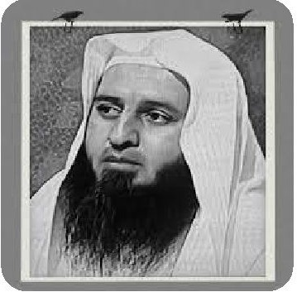

مقالات

1.«گفتمان دینی در یک وادی است و سلفیه جهادی در وادی دیگر»
تصویر
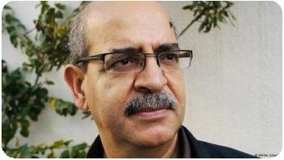
صلاح الدين الجورشی، یکی از برجسته ترین روزنامه نگاران و تحلیل گران تونس است که در دهه هفتاد به عضویت جماعت اسلامی تونس درآمد و پس از آن با جدا شدن از این گروه و به همراهی احميده النيفر، جریان چپ اسلامی را در تونس پایه نهاد.
وی در این مقاله با بررسی اوضاع در کشور تونس، وضعیت امنیتی این کشور را بسیار شکننده توصیف کرد. کشف هسته ها و گروههای متعدد تروریستی در تونس، جنگ داخلی در لیبی و قدرت گرفتن تروریست ها در این کشور که همسایه تونس به حساب می آید و تبدیل شدن کوهها و دشتهای تونس به جولانگاه گروه های مسلح تروریستی، نکات حائز اهمیتی است که از نزدیک بودن خطر به دولت و ملت تونس خبر میدهد.
جورشی با این مقدمه، مطالب ذیل را در مقاله خود ذکر کرده است:
مشکل اینجاست که پدیده این گروه ها تنها سیاسی یا امنیتی نیست، بلکه اعضای این گروه ها به نام اسلام سخن می گویند و می پندارند آنان هستند که تنها فهم صحیح از دین را دارا بوده و رسالت آن را بر دوش گرفته اند. این در حالی است که قدرتمندترین طرفها در تونس نسبت به جذب جوانان تونسی، همین گروه ها هستند. بنابراین نمی توان برای مقابله با این گروه ها تنها به زبان سلاح اکتفا کرد، بلکه باید با زبان دین و عقل نیز به مواجهه با آنان پرداخت و از نصوص شرعی و تراث اسلامی در این زمینه بهره جست.
از این دیدگاه، در تونس جنجال گسترده ای حول تعیین ویژگی های گفتمان
تصویر
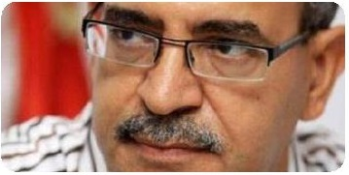
دینی مناسب و میانه رو که توان جذب جوانان و مقابله با تفکرات سلفیه جهادی را داشته باشد به وجود آمده است. اما مشکل بزرگ این است که این تحقیقات دشوار برای تعیین گفتمان دینی جایگزین، در سیاق و زمینه بدی پیش آمده است.
مؤسسه دینی رسمی در تونس در حالت ضعف شدید قرار دارد. ضعفی تاریخی که از دهها سال پیش دست به گریبان سازمان رسمی دینی شده است و دولت ملی جدید نیز بر این ضعف افزوده است؛ چرا که این دولت به جای اینکه به رشد گفتمان دینی بپردازد و نیاز شدید این گفتمان را که همان تغییر و نوسازی است، برآورده سازد، سازمان رسمی دینی را موظف کرده است که حول مصالح دولت سیر کند. سازمانی دینی در تونس به جای پرداختن به مسائل داخلی خود و تجدید گفتمان دینی که جوانان منتظر آن هستند، به شرعی جلوه دادن اقدامات دولت می پردازد.
از طرفی دیگر با شکل گرفتن انقلاب در تونس و از همان سال های نزدیک به انقلاب نیز شاهد بودیم که اقبال مردم، به ویژه جوانان به دین مضاعف شده و مساجد مملو از نمازگزاران شده است. اما گفتمان دینی نتوانست نیازهای اجتماعی این پناهندگان را به خوبی پاسخ گوید. پس در برخی مساجد به تبلیغ احزاب پرداخته و برخی دیگر نیز از جهاد و اسامه بن لادن سخن گفتند. احزاب دینی مانند جنبش النهضه، نیز نتوانستند سیاست دینی واضح و روشنی را عرضه کنند. این درحالی است که آنان در خیمه دین و تحت شعار اسلام توانستند زمام امور را به دست گیرند.
همه اینها حاکی از سستی حالت دینی و عدم قدرت سازمان دینی تونس در
مقابله با پدید افراط و غلو است.

2.«لیبی میان چنگال تروریسم تکفیری و احتمال دخالت بیگانگان»
بالاگرفتن اوضاع بحرانی در لیبی و رشد گروه های تروریستی تکفیری، این کشور را که یکی از دارندگان منابع انرژی محسوب می شود، این کشور را بخش مهمی از بحث در فرایند تصمیم گیری در کشورهای غربی قرار داده است.
بر همین اساس محمود طلعت با نوشتن مقاله ای به بررسی اوضاع و تحرکات تکفیری ها در لیبی پرداخته است.
در این مقاله آمده است: کشورهای متعددی، نگرانی خود را از گسترش نفوذ داعش در لیبی و قدرت این سازمان در سیطره یافتن بر شهر سرت ابراز داشته اند. تحركات داعش در لیبی تا جایی است که احتمال می ورد برخی از مناطق این کشور به جای عراق و سوریه به محل آموزش نیروهای جهادی تکفیری مبدل گردد. چنان که این امر در عمل به صورت پدیده ای خطرناک بروز یافته و پادگان های آموزشی متعددی تحت اشراف جنبش انصار الشریعه و داعش در لیبی فعالیت می کنند.
ژنرال جوزف دانفورد، رئیس ستاد مشترک ارتش آمریکا، با بیان اینکه داعش قصد دارد از لیبی به عنوان پایگاهی منطقه ای استفاده کند، تأکید کرد که در این باره نیازمند انجام اقدام نظامی فوری و قاطعانه برای جلوگیری از گسترش داعش در لیبی هستیم.
این در حالی است که واقعیتی تلخ در لیبی وجود دارد و آن واقعیت این است که کشور لیبی از زمان استعمار به سه منطقه نفوذ خارجی تقسیم شده بود. بدین ترتیب که غرب لیبی، منطقه نفوذ ایتالیا، شرق آن محل نفوذ انگلیس و جنوب
کشور نیز به فرانسه اختصاص دارد.
بر اساس اخبار رسانه ها، انگلیس قصد دارد هزار نیروی نظامی خود را وارد خاک لیبی کند که مدعی است، وظیفه آنان تنها آموزش نیروهای لیبی است نه ورود به میدان نبرد با داعش. چنان که ایتالیا نیز از آمادگی خود را برای فرماندهی دخالت زمینی در خاک لیبی اعلام کرده است و تنها منتظر چراغ سبز سازمان ملل متحد و مقامات ملی لیبی است. فرانسه نیز در مناسبت های متعددی از امکان دخالت نظامی در لیبی برای ضربه زدن به مراکز داعش در این کشور سخن گفته است.
از طرفی کشورهای همجوار لیبی (مصر، الجزایر و تونس) نیز مراتب نگرانی خود را از اوضاع در لیبی و پیامدهای دخالت بیگانگان در این کشور اعلام داشته اند و هر کدام به نحوی با انتشار بیانیه ها و سخنان مقامات دولتی خود، با دخالت بیگانگان در لیبی مخالفت کرده اند.
اغلب کارشناسان نیز به تبعات دخالت بیگانگان در خاک لیبی اشاره کرده اند. چنان که دخالت غربی ها در سال 2011م در لیبی و رها کردن آن به حال خود باعث شد تا صدها گروه مسلح در این کشور شکل گیرد و امکان دارد که این تجربه بار دیگر اتفاق بیفتد که این بار با توجه به نفوذ داعش در میان تکفیریهای لیبی، خطرات بزرگ تری در انتظار این کشور و همسایگانش خواهد بود.

بخش سوم : تحليل ها

اشاره
*بخش سوم: تحلیل ها
تحلیل های ارائه شده درباره جریان های سلفی تکفیری از سوی اندیشکده های جهان عرب

1.منطقه پرآشوب: موسسات و نهادهای فکری غربی خاورمیانه را در سال 2016 چگونه پیش بینی می کنند؟
تصویر
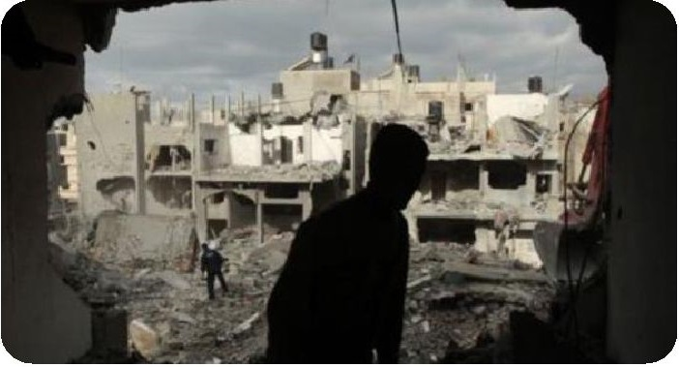
در پایان سال 2015 موسسات و نهادهای فکری غربی به پاسخگویی به این سوال کلیدی پرداخته اند که: جهان در سال 2016 چگونه خواهد بود؟ در راستای این سوال منطقه خاورمیانه مورد توجه زیادی قرار گرفته است. خط سیرهای احتمالی فعل و انفعالات در منطقه بخشی از فرایند پیش بینی آینده جهان را به خود اختصاص داده چرا که این منطقه پر تنش ترین منطقه در جهان است و مشکلات و تحولاتی که در آن جاریست بر بقیه نقاط جهان نیز تاثیر می گذارد.
از این رو و به دلیل ضرورت پیروی از روش اندیشه ای موسسات و مراکز فکر استراتژیک بین المللی در منطقه ما که تاثیر مهمی در چگونگی شکل گیری تصمیمات سیاست خارجی قدرتهای بزرگ در جهان دارد، بررسی های بین المللی در مرکز منطقه ای بررسی های استراتژیک در قاهره بر رصد و پیروی از تحلیل ها و پیش بینی های سازمان های اندیشه ای استراتژیک غربی، با استناد به گزارشات و بررسی های منتشر شده توسط این سازمان ها پیرامون جهان و منطقه در سال 2016 معطوف شده است.
گزارشات و تحلیلاتی که در این راستا مورد تحلیل قرار گرفته اند به چهار بخش
تقسیم می شوند: 1.ملاحضات کلی پیرامون گزارشات مراکز و موسسات اندیشه ای غربی از منطقه؛ 2. مقاصد استراتژیک مرتبط با منطقه که در سال 2016 بر جهان حاکم خواهد بود؛ 3. مقاصد استراتژیکی که در سال 2016 بر منطقه حاکم خواهد بود؛ 4. منطقه خاور میانه در سال 2016 چگونه خواهد بود (بحران های اصلی منطقه، سازمان های تروریستی، تحولات خاص در برخی از دولتهای منطقه)
الف) ملاحضات کلی پیرامون گزارشات مراکز و موسسات اندیشه ای غربی از منطقه
در این بخش به چند نکته می توان اشاره نمود که عبارت اند از: 1. میان تحليلات و پیش بینی های همه این سازمان ها در مورد خط سیر تحولات احتمالی در خاور میانه در سال 2016 اتفاق نظر زیادی وجود دارد. 2. تحليلات و پیش بینی های این مجموعه ها غالبا بر اساس ملاک های مرتبط با منافع استراتژیک کشورهای غربی به ویژه آمریکا است. 3. تحليلات این مجموعه هابر خطرات چالش های احتمالی مهم منطقه در سال 2016 تمرکز دارند لذا جز در موارد نادر به تحولات مثبتی که در منطقه رخ داده است توجهی ندارد.
ب) مقاصد استراتژیک مرتبط با منطقه در سال 2016 که بر جهان حاکم خواهد بود
1.
در سال 2016 انتخابات ریاست جمهوری در آمریکا برگزار خواهد شد و مسائل سیاست خارجه به ویژه مسائل مرتبط با خاورمیانه مثل خطر داعش توجه بسیاری از رای دهندگان آمریکایی را به خود جلب خواهد کرد.
2.
رویارویی آمریکا و روسیه ادامه خواهد یافت و روسیه بر تلاش به منظور محقق کردن دستاوردهای بیشتر در پرونده سوریه در مقابله با فشار آمریکا در پرونده اوکراین تمرکز خواهد نمود. همچنین آمریکا آمادگی بیشتری برای مذاکره پیرامون مسائل تاکتیکی خواهد داشت ولی از دادن هیچ گونه امتیازی به روسیه که می کوشد از طریق ارتباط بین همکاری در عرصه مبارزه با تروریسم و مناقشات
استراتژیک امتیازات وسیع تری به دست آورد امتناع خواهد ورزید و به جای آن در راستای حمایت از هم پیمانان اروپایی خود در خطوط رویارویی با روسیه خواهد کوشید.
3.
دولت فرانسه بیشتر از سایر حکومت های اروپایی مورد تهدید تروریستی از ناحیه خاورمیانه و شمال آفریقا به دلیل گسترش داعش در شمال آفریقا قرار خواهد گرفت.
4.
عقب نشینی اروپا در سایه فشارهای سیاسی و اقتصادی وارد بر کشورهای آن عمیق تر خواهد شد. همچنین چالش های ناشی از خطر تهدیدات تروریستی در این قاره در پی وخامت اوضاع در لیبی افزایش خواهد یافت. از سوی دیگر تداوم مساله مهاجرت پناهجویان از خاورمیانه، دولتهای اروپایی را به اجرای اقدامات امنیتی شدید و تجدید نظر در سیاست های اعطای ویزاهای مهاجرت، وادار خواهد نمود.
5.
قیمت نفت مساله ای است که چالش های جدیدی را به ویژه در اقتصاد کشورهای خلیج فارس ایجاد خواهد نمود. صادرات نفت ایران که در نیمه اول سال جاری وارد بازار خواهد شد موجب ایجاد توازن در قبال کاهش صادرات آمریکا خواهد گردید. احتمالا تغییراتی نیز در حجم صادرات نفت عربستان در پایان سال اتفاق خواهد افتاد زیرا به دنبال تاثیر ورود صادرات نفت ایران و کاهش صادرات نفت آمریکا بر قیمت های جهانی نفت، تلاش برای حفظ قیمت نفت، در پایان سال، این کشور را به سوی کاهش صادرات از راه هم ترازی با کویت و امارات سوق می دهد.
ج) مقاصد استراتژیکی که در سال 2016 بر منطقه حاکم خواهد بود
1.
منطقه خاورمیانه در سال 2016 مضطرب ترین و پرآشوب ترین منطقه در جهان خواهد بود. در این منطقه شش کشور آسیب دیده وجود دارد (افغانستان، عراق، لیبی، مالی، سوریه و یمن) و تعداد آورگان این منطقه به رکورد جدیدی خواهد رسید. داعش قوی ترین سازمان تروریسیتی در تاریخ است. اقتصاد
کشورهای نفتی تحت فشار قرار دارد. این اوضاع و شرائط در سال 2016 مستعد وخیم تر شدن است.
2.
خاورمیانه در سال 2016 به تحول ژئوسیاسی خود ادامه خواهد داد و در سایه اتفاقات جاری در منطقه شکل و هیئت آن را بازسازی می نماید. سال 2016 یکی از سلسله سنواتی است که وضعیت دائمی منطقه را در آینده مشخص می کند. در حال حاضر منطقه شاهد دورانی مضطرب و خشونتی ویران کننده است. این دوره از ابتدای سال 2014 با اوج گیری داعش آغاز شده و نمی توان فهمید که چه زمانی به پایان خواهد رسید اما می تواند در سال 2018 با 2019 شاهد ثبات و آرامشی نسبی باشد. این مساله به طور قطع متوقف بر این مساله است که دو پایه اصلی منطقه یعنی ترکیه و عربستان دچار سقوط و اضمحلال شده باشند یا نه؟ در صورت وقوع این مطلب سقوط آنان پایان یافتن دوران بی ثباتی و عدم آرامش را در منطقه تا زمان نامعلوم به درازا خواهد کشاند.
3.
شرائط پر آشوب و پر هرج و مرج خاورمیانه و زمینه ها و شرائط ناشی از آن، تهدیدات گسترده ای را ضد امنیت ملی آمریکا به وجود می آورد. این تهدیدات بر اساس میزان مخاطره آمیز بودنشان برای امنیت ملی آمریکا در سه دسته اولویت بندی می شوند:
الف) تهدیدات دارای اولویت اول که وقوعشان احتمال بسیار زیادی دارد عبارت اند از: افزایش شدت درگیری ها در سوریه بر اثر افزایش حمایت های خارجی از طرف های درگیر از جمله دخالت نیروهای نظامی، احتمال افزایش دسته بندی های سیاسی در داخل لیبی همراه با افزایش خشونت و دخالت نظامی کشورهای عربی؛ افزایش بحران بین اسرائیل و سرزمین های اشغالی؛ اوج گیری خشونت سیاسی در ترکیه میان گروه های مختلف کرد و نیروهای امنیتی ترکیه بر اثر جنگ داخلی در سوریه؛ افزایش عدم استقرار سیاسی در مصر از جمله وقوع حملات تروریستی در این کشور به ویژه در منطقه سیناء؛ افزایش خشونت و بی ثباتی در افغانستان به خاطر افزایش قدرت طالبان؛ افزایش تفرقه و اختلاف در
عراق بر اثر تسلط داعش بر برخی قسمت ها و تداوم خشونت ها میان سنی و شیعه.
ب) تهدیدات دارای اولویت متوسط با احتمال وقوع متوسط: افزایش خشونت داخلی و عدم استقرار سیاسی در پاکستان به دلیل فعالیت های گروه های متعدد مسلح به ویژه طالبان پاکستان، افزایش خشونت طائفه ای و عدم ثبات سیاسی در لبنان و اردن بر اثر جنگ داخلی سوریه؛ افزایش شدت جنگ داخلی در یمن بر اثر دخالت نیروهای خارجی؛ رویارویی احتمالی بین ایران و آمریکا یا بین ایران و یکی از هم پیمانان و شرکای آمریکا
ج) تهدیدات دارای اولویت کم که احتمال وقوعشان ممکن است مانند: رویارویی نظامی شدید بین هند و پاکستان به سبب حمله تروریستی و یا افزایش خشونت در کشمیر؛ عدم استقرار سیاسی در عربستان در اثر افزایس فشارهای اقتصادی و بحران داخل خاندان سلطنتی و دشواری های جنگ در یمن
4.
به رغم تلاش های سیاسی و دیپلماتیکی که برای دستیابی به صلح در منطقه ابتداءا در سوریه و سپس یمن و لیبی انجام شده، بعید است که این تلاش ها به صلح و حل و فصل حقیقی درگیری ها در این مناطق بیانجامد. لذا سال 2016 سال صلح و آرامش شکننده خواهد بود زیرا درگیری ها در این مناطق به خاطر دسته بندی های طائفه ای و قبیلگی در این کشورها ونیز تفاوت و تناقض موضع گیری های طرف های منطقه ای و بین المللی بسیار پیچیده است.
5.
در سال 2016 به خاطر بازگشت تعداد زیادی از مبارزین از مناطق درگیری، احتمال وقوع حملات تروریستی در کشورهای شمال آفریقا و خلیج فارس بسیار زیاد خواهد بود.
6.
تجزیه دولت عراق و جدا شدن قسمت هایی از آن مهمترین مساله این زمان خواهد بود. با وجود مبارزه مشترک کردها و اهل سنت و حکومت شیعی عراق علیه داعش، عواملی وجود دارد که جدایی میان کردها و اهل سنت را تقویت می کند. منطقه کردستان از ابتدای سال 2015 با صدور مستقیم نفت به خارج و
سرپیچی از حکومت مرکزی، علاقه خود را به ایجاد یک حکومت شبه خود مختاری نشان داده است. همان گونه که رهبر کردها به تحرک و رایزنی در واشنگتن برای حمایت از استقلال دولتشان اقدام نموده است. تجزیه عراق منجر به عدم استقرار و وقوع درگیری ها نه فقط در مرزهای این کشور بلکه در مناطق کردنشین ترکیه و ایران نیز خواهد شد.
چهارم: منطقه خاور میانه در سال 2016 چگونه خواهد بود (بحران های اصلی منطقه، سازمان های تروریستی، تحولات خاص در برخی از دولت های منطقه)
بحران های اصلی منطقه
الف) بحران سوریه
1.
همیاری تلاش های قدرت های بین المللی مختلف برای دستیابی به صلح در سوریه خبر خوبی در تاریخ گفتگو و مذاکره است اما این همیاری نیز مشکوک است. در حال حاضر سه ائتلاف برای مبارزه با تروریست در سوریه وجود دارد و طرفهای متعددی در آن عضو هستند. تلاش های دیپلماتیک سریع برای رسیدن به توافق، تاکیدی بر این مطلب است که همه طرف ها خواستار نوعی حل و فصل قریب الوقوعند که احتمال دستیابی به آن به خاطر آماده بودن شرایط و عدول از آستانه یک جنگ فراگیر، در اواسط سال وجود دارد. البته حتی در صورت دستیابی به چنین توافقی باز احتمال دارد که هرکدام از طرف ها با استفاده از ابزار غیر مرسوم به حمایت از طرف های مورد حمایت خود بپردازد و این امر ممکن است در مواردی به افزایش درگیری بیانجامد. به عبارت دیگر هرگونه اشاره احتمالی که دلالت بر حل و فصل این مناقشه باشد گاها خیالی یا انحرافی است. با این وصف روشن است که توافق بین بیشتر قدرتهای حاضر در درگیری سوریه، دیر یا زود به دست خواهد آمد و احتمال دارد که سال 2016 سالی باشد که در آن دستیابی به جزئیات این توافق محقق شود.
2.
در حال حاضر امکان ایجاد دیدگاهی پیرامون سوریه در دوران بعد از درگیری دشوار است و این مساله تا حد زیادی به تعیین سرنوشت شهر رقه (پایتخت
داعش) بستگی دارد. هر کس سرنوشت این شهر را مشخص کند در فرایند تدوین دستور کار تعیین وضعیت سوریه بعد از درگیری، دست برتر را خواهد داشت؛ زیرا سند این دستور کار، عنصر اصلی در تلاش های شورای امنیت برای حل درگیری خواهد بود. آمریکا متمایل به الگویی است که در آن یک دولت سنی گذرنده از مرزها در جنوب (الگوی دولت فدرالی) رابط میان شرق سوریه و غرب عراق باشد. این تمایل به خاطر احیای خطوط فشار قوی گاز ترکیه است که از ابتدا دلیل اصلی جنگ بود. در عین حال، روسیه و سوریه خواستار حفظ یکپارچگی ارضی سوریه - اند. شایان ذکر است که دخالت نظامی اخیر ترکیه در شمال عراق با هدف تقویت ایده دولت سنی گذرنده از مرزها در جنوب، انجام گرفته است.
ب) بحران در یمن
1.
برای جنگ در یمن، پایانی قابل مشاهده نیست و زمینه های مهم آن ادامه خواهد داشت. این جنگ زیرساخت های محدود یمن را ویران نموده و دسته بندی های سیاسی را عمیق تر کرده است.
2.
پیش بینی اینکه عربستان جنگ را پایان خواهد داد دشوار است اما اگر ائتلافی که این کشور برای جنگ ضد تروریسم تشکیل داده حمایت خویش را به - ویژه از طریق اعزام نیروها و افزایش قدرت ارتش ارائه کنند چه بسا که اوضاع تغییر نماید.
3.
عربستان حوثی ها را وکلای ایران می داند و این مساله موجب تشویش این کشور که آرزوهای ایران را برای هیمنه منطقه ای زیر نظر دارد؛ می گردد. لذا هرگونه صلحی برای جنگ در یمن توافقات قبلی بین این دو قدرت منطقه ای را می طلبد و این امریست که وقوع آن در آینده نزدیک بعید به نظر می رسد.
ج) بحران لیبی
1.
فعالیت سازمان داعش در تحکیم سیطره اش بر مناطق پیرامون سرت و مناطق ساحلی لیبی در دریای مدیترانه منجر به وجود ضرورت اقدام و تلاش بین المللی برای پایان دادن به این بحران سیاسی که نوعی از هرج و مرج را در داخل
کشورها به وجود آوره شده است.
2.
به رغم موفقیت کشورهای متحد در امضای پیمان تشکیل دولت وحدت ملی در سایه فشار آمریکا و ایتالیا، هنوز هم نیروهایی که معارض با این پیمانند وجود دارند. می توان گفت دولت وحدت ملی به ویژه در شرایط امتناع این نیروها از انتقال دولت به طرابلس، در حکومت موفق نخواهد بود.
3.
همچنان هرج و مرج و آشوب وضعیت غالب در لیبی است. قانون و سازمان های مجری آن وجود ندارند. این کشور نقطه اصلی عبور پناهجویان و مهاجران از خاور میانه و آفریقاست که می کوشند خود را به اروپا برسانند. سرازیر شدن نیرو و اسلحه از لیبی بدون هیچ مانعی موجب شعله ور شدن درگیری ها در منطقه ساحلی شده است. همچنین منطقه فقير "فزان" در جنوب این کشور پناهگاه شبکه های تبهکار و گروه های تندرو شده است. در راس این خطرات فروپاشی اقتصادی است که اگر افزایش صادرات نفت محقق نشود و مسولین این کشور برای سلامت موسسات مالی لیبی که مورد منازعه دو گروه است چاره ای نیندیشند دور از انتظار نیست.
4.
مساله اصلی برای لیبی و شرکای بین المللی آن باید پیوند زدن نیروهای معارض، به حکومت باشد و در بهترین حالات باید به پیمانی که امضا شده به عنوان ابتدای مسیر صلح بنگرند نه پایان آن.
سازمان های تروریستی
الف) سازمان داعش
1.
ضربات ائتلاف بین المللی موجب تضعیف این سازمان خواهد شد اما خطر روریستی آن همچنان ادامه خواهد داشت.
این سازمان برای حفظ سرزمین های تحت سیطره اش در سوریه و عراق و تسلط یافتنش بر مناطق جدیدی از این دو کشور خواهد کوشید.
2.
هر چه ضربات ائتلاف برای تضعیف قدرت این سازمان ادامه داشته باشد داعش حملات تروریستی خود را در خاور میانه و غرب بیشتر خواهد کرد.
3.
احتمال دارد که داعش فعالیت هایش را در کشورهایی نظیر عربستان، مصر، یمن، لیبی، جنوب صحرای آفریقا و جنوب غرب آسیا گسترش دهد.
4.
فعالیت های این سازمان در سال 2016 افزایش خواهد یافت و کشورهای متعددی که در راس اهداف ضربات این سازمان قرار خواهند گرفت عبارت اند از: آمریکا و منافع آن در منطقه، روسیه، ترکیه، عربستان، عراق، لبنان و مصر.
ب: القاعده و دیگر سازمان ها
1.
رقابت جهادی بین سازمان های تروریستی داعش و القاعده در سال 2016 مستعد افزایش است.
2.
احتمال دارد سازمانهای سابق القاعده در شبه جریره عربستان، مغرب، غرب آفریقا و جنوب آسیا به منظور اثبات حضورشان در عرصه جهادی فعال شوند.
3.
سازمان هایی نظیر بوکوحرام و انصار الشباب و مرابطین از اشتغال توجه جهان به اوضاع عراق و سوریه بهره برداری نموده و فعالیت خود را افزایش خواهند داد.
4.
به دلیل احتمال سرازیر شدن مبارزین داعش به جنوب صحرای آفریقا بر اثر ضربات ائتلاف، در مواردی ممکن است نزدیکی و درگیری بین سازمان القاعده در آفریقا و داعش به وجود آید.
تحولات خاص بعضی از کشورهای منطقه
الف) عربستان
در تحليلات و پیش بینی های بسیاری از موسسات و مراکز فکری غربی بر این مطلب اتفاق نظر وجود دارد که عربستان در سال 2016 شاهد بحران عدم ثبات خواهد بود و نقاطی که این بهم ریختگی در آن نمایان خواهد شد جوانب زیر را دربر می گیرد.
1.
کاهش قیمت نفت با همه پیامدهایش بر شدت فشاری که این کشور با آن روبرو است می افزاید.
2.
عضویت این کشور گرفتار، در درگیری های منطقه ای به ویژه در جنگ یمن
3.احتمال دارد این کشور شاهد رقابت برای سلطنت و پیامدهای داخلی آن باشد.
ب) ترکیه
1.
بحران سیاسی داخلی در ترکیه بر اثر افزایش مخالفان حکومت و استمرار جنگ در سوریه
2.
سیاست هایی که رئیس جمهور ترکیه رجب طیب اردغان در پیش گرفته است ترکیه را به سمت نوعی عدم ثبات سوق خواهد داد.
3.
مخالفتهای سیاسی با اردوغان افزایش خواهد یافت و تداوم تلاش ها برای از بین بردن این مخالفت ها موجب خواهد شد که شدت خشونت های داخلی افزایش بیابد.
مطلب فوق توسط سایت المركز الاقليمي للدراسات الاستراتيجيه نوشته شده است که در سایت زیر قابل رویت می باشد.
http://www.rcssmideast.org/Article

2.مال ، شهرت، ازدواج و... وعده های فریبنده داعش برای جذب جوانان
تصویر
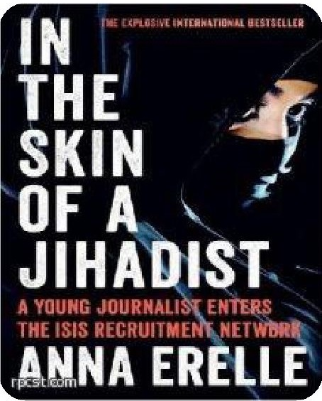
داعش به منظور ترویج افکارش برای جذب اعضای جدید از فضای مجازی استفاده می کند به گونه ای که شبکه اینترنت یکی از ابزاری است که بیشترین نقش را در نشر افکار تندروانه میان بسیاری از جوانان دارد. مساله ای که موجب شیفتگی آنان به بیشتر افکار داعش و در پی آن اقدام بسیاری از آنان به ویژه در قاره اروپا، برای پیوستن به داعش شده است. این سازمان توانسته است تعداد زیادی از زنان و دختران نوجوان را جذب نموده و آنان را برای سفر به سوریه و عراق تحریک و تشجيع نماید.
لذا لازم است تا از نزدیک با استراتژی داعش در بسیج اعضای جدید از طریق شبکه اینترنت آشنا شد. این مساله (آنا ایریل) خبرنگار نشریه فرانسوی را برآن داشت تا به قصد آشنایی با این استراتژی از طریق شبکه فیسبوک با یکی از مبلغین داعش به نام "ابو بلال الفرانزي" که از نزدیکان ابوبکر البغدادی شمرده می شود، ارتباط برقرار نماید.
وی با ایجاد یک صفحه جعلی در فیسبوک ادعا نمود که دختری بیست ساله و فرانسوی است که اخیرا به اسلام مشرف شده و اشتیاق زیادی برای آشنایی بیشتر با سازمان داعش در مشرق عربی دارد.
ابزار جذب نیرو
از جمله تجربیات این خبرنگار آن است که داعش در جذب هوادار و یاور از طریق اینترنت به انتشار نوارهای ویدیوئی و بیانیه های این سازمان و گفتگوهای اعضای وفادار به آن استفاده می نماید که در آن به شستشوی مغزی بسیاری از جوانان اروپایی برای پیوستن به داعش اقدام می نمایند و به این منظور سرزمین دولت اسلامی را سرزمین آرزوها توصیف می کنند که در آن تمامی آرزوهای جوانان به محض پیوستن و سفر به این منطقه محقق خواهد شد. همانگونه که ابوبلال در ابتدای گفتگوی اینترنتی اش با این خبرنگار به مجرد اطلاع از مسلمان بودن او بدون هیچ شناخت قبلی به او پیشنهاد ازدواج می دهد با این استدلال که مسلمان بودن او برای این امر کافی است. سپس او را برای سفر به سوریه دعوت می نماید و اینگونه استدلال می نماید که هرکس که می خواهد یک مسلمان واقعی باشد و به هدایت کامل دست یابد باید به سوریه برود چرا که آنجا تنهاسرزمینی است که می توان در آن یک مسلمان واقعی شد. ولی اقامت در غرب فرد را به سوی آتش هدایت کرده و بسیاری از مسلمانان را از اسلام دور نموده است.
همچنین اعضای داعش از میل به حماسه دینی در قلوب جوانان و دختران استفاده نموده و بیان می کند که تطبيق اسلام حقیقی و تعالیم آن در سرزمین دولت اسلامی است. همچنین از احساسات عاطفی آنان از راه خواستگاری از دختران جوان برای فریفتن آنان در پیوستن به سازمان و تحریکشان به سفر به سوریه استفاده می کنند و اینگونه القاء می کنند که آنان یکی از زنان مهم در داخل سازمان خواهند شد و علاوه بر آزادی که در سایه این دولت خواهند داشت تمامی آرزوهایشان نیز محقق خواهد شد.
نکته دیگری که اعضای داعش در شیوه جذب اینترنتی جوانان از آن استفاده
می کنند آن است که در گفتگوهایشان نوعی طمانینه روحی و آرامش را به کار می برند و از کلماتی استفاده می کنند که نشان دهنده احترام و ادب و نزاکت است. همچنین خود را مانند پدری مهربان برای جوانان نشان می دهند که می کوشد آنان را به پیوستن به سازمان داعش تشویق نماید.
آنا ایریل معتقد است که نا آگاهی و کوتاهی در مسئولیت به ویژه از جانب خانواده ها در برابر روشهای تبلیغی سازمان های تروریستی موجب فریب جوانان و نوجوانان می گردد. چراکه خانواده ها هیچ نظارتی بر نوجوانان ندارند و آنان را برای مقابله با افکار تندروانه ای که توسط این سازمانهای تروریستی در پایگاه های اینترنتی ترویج می شود توجیه و آگاه نمی نمایند. بر این اساس در فضای باز و گسترده مجازی، هیچگونه برنامه رقیب و یا پیشگیرانه ای در برابر این افکار مسموم وجود ندارد.
مبلغان اینترنتی داعش دولت اسلامی را بهشتی به تصویر می کشند که در آن همگان مانند یک خانواده زندگی می کنند و مورد حمایت هستند و در آن از یک زندگی رفاهی بهره منداند و کسانی که به این سازمان نپیوسته اند ضایع و محروم اند.
زمینه ها و شرایط اجتماعی و دینی جوانان نیز در پیوستن به داعش موثرند. چرا که با شرایط زندگیشان نا مطلوب است و یا به مسلمانان رادیکال مبدل شده اند. همچنین بهره گیری از عواطف دینی جوانان با این ادعا که پیوستن به داعش موجب محو همه گناهان و خطاها می گردد، این اعتقاد را در جوانان ایجاد می کند که تعالیم صحیح اسلام در داعش متجلی می باشد. در همین راستا دعوت به اقدام به کمک های انسان دوستانه در این سرزمین و همچنین ترویج ایده خلافت سنی در عراق و سوریه در امر دیگریند که موجب افزایش رغبت جوانان در پیوستن به این گروه می شود.
کلیپ هایی نیز که با استفاده از آخرین تکنیک های روز تولید شده اند و صحنه هایی از جنگ و میدان های مبارزه سربازان داعش را در سوریه به نمایش می گذارند، در جذب جوانانی که بیشتر دارای روحیه ماجراجویی اند، بسیار موثر است.
در سایه شرایط اجتماعی و اقتصادی بد حاکم بر بیشتر نقاط جهان، جوانانی که برای خود آینده ای خوب در کشورشان نمی بینند با وعده های رفاهی نظیر حقوق کافی، ازدواج، فراوانی خدمات و فرصت های شغلی و ... به راحتی جذب این سازمان می شوند.
دختران و پسران جوان فراوانی به منظور کسب شهرت به این سازمان پیوسته اند بدین امید که نامشان در تاریخ این سازمان ثبت گردد. آنان رسیدنشان به سوریه را از طریق شبکه های اجتماعی اعلام می کنند و افتخار می کنند که بعد از پیوستن به داعش چقدر از افراد مهم و یا نیرومند را کشته اند.
مطلب فوق توسط سایت الجريده الاقتصاديه نوشته شده است که در سایت زیر قابل رویت می باشد.
www.aleqt.com

3.ابعاد درگیری میان داعش و طالبان در افغانستان
تصویر
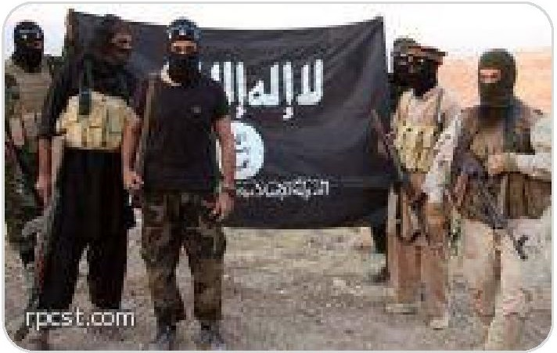
اخيرا افغانستان شاهد درگیری میان جنبش طالبان که دارای نفوذ سنتی در افغانستان است و به مدت 6 سال تا زمان ساقط شدنش به دست نیروهای ائتلاف در سال 2001 میلادی، در این کشور حکومت کرده است و سازمان داعشی که شروع به گسترش در مناطق نفوذ طالبان نموده می باشد. این درگیری ها تنها شامل رویارویی های مسلحانه بین این دو گروه نبوده بلکه به تکرار انواع گونه های خشونت هریک نسبت به دیگری از قبیل اعدام های میدانی و سوزاندن منازل کشیده شده است.
عوامل و زمینه های این درگیری را اینگونه می توان تحلیل نمود.
اولا: ویژگی های گسترش داعش در افغانستان
سازمان دولت اسلامی در ابتدای سال 2015 با بیعت برخی از رهبران جدا شده و از طالبان و در راس آنها ملا عبدالرئوف با داعش و رهبر آن ابوبکر البغدادی، به صورت علنی در افغانستان ظهور پیدا کرد و به سرعت به جذب بسیاری از مبارزان داخل و خارج طالبان پرداخته و وجودش را در مناطقی از این کشور تثبیت نمود.
پس از کشته شدن ملا عبدالرئوف در حمله هواپیماهای بدون سرنشین، این
گسترش متوقف نشد و نه تنها در مناطق تحت سیطره حکومت بلکه در مناطق تحت سلطه نظامیان طالبان نیز ادامه یافت و توانست برتعدادی از قلعه های نظامی طالبان در هلمند و بعضی از مناطق استان زابل افغانستان سیطره یابد.
فعالیتهای داعش صرفا به مناطق جنوبی دور از پایتخت محدود نشد بلکه استان های مجاور کابل نظیر برخی از مناطق استراتژیک مهم (لوگر) شاهد فعالیت های این سازمان بوده اند. حتی نیروهای این سازمان اقدام به ایجاد پادگان هایی در مناطق کوهستانی نائیه به منظور آموزش و زندگی و پناه گرفتن نموده اند.
دوم: عوامل برخورد میان داعش و طالبان
بیانیه ملا منصور رهبر طالبان مبنی بر اینکه طالبان اجازه گسترش در افغانستان را به داعش نمی دهد نشانگر عمق اختلافات این دو گروه و میزان ترس این جنبش از توسعه داعش می باشد. مهم ترین علل رویارویی این دو گروه عبارت اند از:
الف) اختلافات ایدئولوژیک: این دو سازمان از نظر عقائدی و فکری اختلافات عمیقی با یکدیگر دارند. طالبان پایبند به مذهب دیوبندیه است در حالی که داعش دارای مذهب وهابی است و میان این دو مذهب فاصله زیادی است که در ادبیات گروه های جهادی با عنوان (اختلاف تضاد) از آن یاد می شود و مانع پیوند یا همکاری این دو گروه می باشد. از ناحیه فکری نیز فاصله زیادی میان دیدگاه دو طرف پیرامون مفهوم (شریعت) و (بیعت) و تعامل با شیعه و ... وجود دارد به حدی که نشریه الکترونیکی داعش یعنی دابق در دسامبر 2014 طالبان را گروهی معرفی کرد که قوانین و سنت های قبیله ای را بر شریعت اسلامی ترجیح می دهد و نسبت به هدف قراردادن شیعیان غفلت می ورزد و ملا محمد عمر رهبر این جنبش مفاهیم تنقیص شده ای از اسلام را مبنای خود قرار داده است.
ب) درگیری بر سر نفوذ در افغانستان: جنبش طالبان خود را صاحب نفوذ سنتی در افغانستان و پرچمدار جهاد و شریعت در این کشور می داند لذا به شدت
رقابت داعش را با خود بر سر این نفوذ رد می نماید حال آنکه سازمان دولت اسلامی در حال جذب بسیاری از اعضای این گروه است. حال یا به سبب جذابیت فکر داعشی و یا به سبب وعده مال و اعطای مناصب و بهره برداری از نارضایتی موجود میان اعضای طالبان نسبت به رهبرانشان به خاطر كثرت اختلافات این رهبران. بر این اساس معرکه میان دو طرف شبیه به میدان مبارزه برای بقاء است. به ویژه آنکه وجود داعش به خطری حقیقی برای آینده طالبان مبدل شده است.
سوم: مهم ترین پیامدهای درگیری میان دو طرف
الف) تغییر در اولویت مبارزه: درگیری میان دو سازمان باعث شده که به جای عملیات نظامی اساسی در برابر دشمن سنتی هر دو طرف (نیروهای آمریکایی و نیروهای حکومت افغانستان)، بخش زیادی از تلاشهای هر دو طرف متوجه هدف قرار دادن دیگری شود به ویژه بعد از آنکه هریک از دو سازمان در منطقه هلمند علیه دیگری اعلان جهاد نمود. این درگیری غالبا به نفع نیروهای آمریکایی و افغانی تمام خواهد شد چرا که منجر به کاهش شدت عملیات ها علیه آنها در بازه زمانی پیش رو است.
ب) تضعیف قدرت چانه زنی طالبان در مذاکرات با حکومت افغانستان: درگیری و سازمان دولت اسلامی با طالبان منجر به کاهش قدرت طالبان در گفتگوهایش با حکومت کابل می شود به ویژه آنکه داعش این جنبش را از طریق جذب برخی از رهبران و اعضای آن از داخل مورد تهدید قرار داده است. همچنین این درگیری طالبان را متشتت نموده و وادار می نماید که در بیش از یک جبهه بجنگد و این مساله بر فشارهای مالی و انسانی وارد بر این سازمان می افزاید.
ج) گسترش تلاشهای جذب نیرو: درگیری فعلی میان دو طرف باعث می شود که هر کدام برای جذب حداکثری جوانان به صفوف خود بکوشند تا بتوانند در آینده بر نیروهای انسانی خود تکیه کنند. از یک سو مثلا داعش کوشیده است تا با تبلیغات فراوان افراد بسیاری را از مناطق تحت سیطره طالبان به خود جذب نماید تا آنجا که بتواند بر مناطقی که در آنها نفوذ کرده سیطره یابد. در مقابل طالبان نیز
بر تلاش های خود بر جذب نیرو افزوده است تا بتواند تعداد افرادی را که از صفوف این جنبش خارج شده اند، جایگزین نماید. آن گونه که دکتر محمد نعیم سخنگوی دفتر این جنبش در دوحه بیان کرده کارگروه (جذب و جلب)ی که طالبان اخیرا برای بسیج نیرو ایجاد کرده است موفق به جذب حدود 400 الی 500 نفر از نیروهای مردمی و نظامی به این جنبش شده است.
د) نزدیکی میان طالبان و ایران: فشار ناشی از گسترش داعش در مناطق نفوذ طالبان موجب ایجاد نوعی نزدیکی میان این جنبش با ایران شده است چرا که هم تهران و هم طالبان از انتشار سریع داعش در افغانستان به طور یکسان نگرانند.
در پایان می توان گفت به رغم مشکلاتی که گسترش داعش در افغانستان با آن مواجه است مانند کشته شدن رهبر این سازمان ملاعبدالرئوف و پس از آن کشته شدن جانشینش حافظ وحیدی و وجود رقابت هایی از جانب گروه های مسلح متعدد موجود در افغانستان، این سازمان می تواند با این چالش ها مقابله نموده و با قدرت در عرصه افغانستان باقی بماند. این امر به دلیل توانایی این سازمان در جذب و بسیج نیرو است. حال چه به سبب جاذبه فکر داعشی و چه به سبب فراوانی منابع مالی و حمایتهای مادی و معنوی که از طریق سازمان دولت اسلامی موجود در عراق و سوریه از آن می شود.
از سوی دیگر جنبش طالبان نیز مصمم است تا جلوی گسترش و نفوذ داعش را گرفته و ضعف ناشی از انشعابات به وجود آمده در صفوف خویش را جبران نماید. این امر موجب خواهد شد که درگیری میان دو طرف در آینده افزایش یابد و عرصه افغانستان شاهد گونه ای از جنگ قدرت میان داعش و طالبان باشد و هیچ گونه فرصتی برای نزدیکی میان این دو گروه قابل مشاهده و پیش بینی نیست.
مطلب فوق توسط سایت مركز الدين و السياسه نوشته شده است که در سایت زیر قابل رویت می باشد.
http://www.rpest.com/news.php?action=listnewsmid=13

4.آیا سال 2016 شاهد تاسیس دولت کردستان خواهد بود؟
تصویر
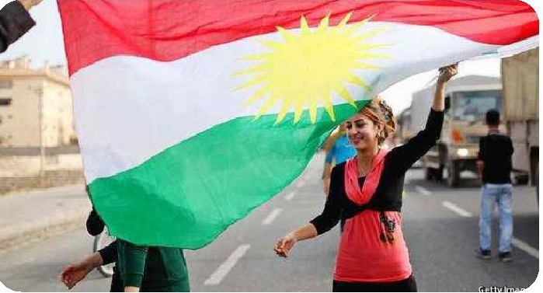
روشن است که آینده تاسیس دولت کردستان در شمال عراق با خط سیرهای احتمالی درگیری های فزاینده منطقه ای و همچنین با درگیری و تداخل منافع قدرت های منطقه ای و بین المللی تاثیر گذار در بحران های منطقه مرتبط است. به تازگی بعضی از رهبران و مسئولین اقلیم کردستان به امکان ظهور دولت کردستان در طی بازه زمانی پیش رو در سخنانشان اشاره نموده اند. به عنوان نمونه مسعود بارزانی رئیس اقلیم کردستان در بیست و دوم ژانویه 2016 رهبران جهان را به اعتراف به شکست پیمان (سایکس بیکو) و لزوم تنظیم یک معاهده جدید فرا خواند و به این مطلب اشاره کرد که: در حال حاضر استقلال منطقه کردستان بیش از هر زمان دیگری به وقوع نزدیکتر است.
اما با این وجود چالشها و موانع متعددی در برابر تحقق این سناریو حداقل در بازه زمانی فعلی وجود دارد از جمله مخالفت دولتهای همجوار مانند ایران و ترکیه با این طرح و همچنین پیامدهای استراتژیکی که فرصتی برای منافع این طرح باقی نمی گذارد و به فقدان عوامل و عناصر داخلی اجرای این سناریو تا زمان حاضر مربوط می شود.
اختلافات داخلی:
به نظر نمی رسد که پیشنهاد مسعود بارزانی برای اجرای همه پرسی تعیین سرنوشت منطقه کردستان از اجماع داخلی بهره مند باشد. این مطلب به سه ملاک اساسی برمی گردد:
اول: وجود اختلافاتی که آرامشی را بین قدرت های سیاسی اصلی در کردستان به ویژه حزب اتحاد وطنی کردستان و حزب دمکراتیک کردستان برای حرکت به سمت تغییر باقی نمی گذارد. به ویژه بعد از تمدید دوران ریاست بارزانی و تبعات آن از قبیل تعطیلی پارلمان و توقف فعالیتهای سیاسی و افزایش شدت اتهام زنیها بین طرف های مختلف در مورد فساد و قاچاق نفت و غیره.
دوم: وجود گروه هایی در داخل این اقلیم که خواستار به تاخیر انداختن اجرای همه پرسی مردمی برای تعیین سرنوشت اقلیم اند. همانطور که مشاهده می شود پیشنهاد بارزانی جدید نیست اما ابزار لازم برای اجرای خود مختاری و تاسیس دولت وجود ندارد. در این چارچوب یکی از این گروه ها معتقد است که در حال حاضر شرایط برای اجرای همه پرسی و اعلام استقلال مناسب نیست خواه به خاطر مخالفت بسیاری از قدرت های منطقه ای مجاور به ویژه ایران و ترکیه یا به خاطر بحران های سیاسی و اقتصادی که این اقلیم با آن مواجه است و تا کنون نتوانسته پیامدهای آن را برطرف کند. به گونه ای که تردیدهای زیادی را در مورد میزان توانایی این اقلیم برای اداره مسائل خود به طور مستقل به وجود آورده است.
آنچه که یکی دیگر از این گروه ها را به تاخیر همه پرسی تا پایان انتخابات آینده ریاست جمهوری آمریکا متمایل ساخته آن است که هرگونه تغییر احتمالی که در سیاست های جدید آمریکا رخ دهد باید در نظر گرفته شود چرا که کردها بر حمایت های آشکار دولت باراک اوباما تکیه دارند، امری که موجب افزایش بحران اختلاف میان آمریکا و ترکیه ای که این حمایت ها را مخالف منافع و سیاستهای خود می داند، شده است.
سوم: ترس قانون گذار کرد از اینکه اجرای همه پرسی منجر به روشن شدن آتش جنگ داخلی جدیدی بین نیروهای کرد که اختلافات فیمابینشان در حال حاضر در حد بی سابقه ای افزایش یافته بشود. مساله ای که ممکن است دستاوردهای استراتژیکی که کردها به ویژه بعد از مشارکتشان در جنگ ضد داعش به دست آورده اند را کاهش دهد.
بحران اقتصادی
بدون شک کاهش قیمت نفت در افزایش شدت بحران اقتصادی که این اقلیم با آن مواجه است تاثیر گذار می باشد. بحرانی که موجب بالا رفتن آمار فقر و بیکاری و ناتوانی دولت در پرداخت حقوق کارمندان و نیروهای امنیتی که ماهیانه به حدود 747 میلیون دلار می رسد گردیده است. رئیس دولت اقلیم کردستان خود معتقد است که سال 2016 سال دشواری برای اقلیم کردستان خواهد بود از آنجا که در 23 ژانویه 2016 بیان داشت که این اقلیم تنها توانسته است نفت را بشکه ای 20 دلار به فروش برساند.
حکومت مرکزی در بغداد می کوشد تا از این بحران برای اعمال فشار بر این اقلیم به منظور دستیابی به موافقت نامه ای که طی آن، حکومت مرکزی پرداخت حقوق کارمندان و نیروهای اقلیم را در مقابل تسلیم نفت به حکومت مرکزی و توقف فروش مستقل آن بر عهده می گیرد، استفاده نماید. این موافقت نامه همان چیزی است که دولت اقلیم کردستان در 17 فوریه 2016 با آن موافقت نمود. بی شک این سیاست دولت حيدر العبادی، در پی ایجاد موانعی در برابر تصمیم اقلیم برای اجرای همه پرسی و تاسیس دولت مستقل است. تصمیمی که بغداد به شدت با آن مخالف است و اعلام داشته که استقلال به نفع اقلیم نیست و رشد اقلیم در گرو باقی ماندن در ضمن کشور عراق است.
علاوه بر این، اقلیم کردستان با مشکل بدهکاری زیاد به شرکای نفتی و بانک۔ های جهانی مواجه است . حال آنکه استقلال در درجه اول نیازمند تامین بنیه اقتصادی زیر بنایی برای اداره شئون خویش است. مساله ای که شرایط فعلی
اقلیم اجازه آن را نمی دهد.
شایان ذکر است که آنچه موجب افزایش شدت این بحران شده افزایش بار مالی به سبب مشارکت در جنگ بر ضد داعش و یا دشواری مساله آوارگان ناشی از این جنگ در اقلیم است.
عوامل نگران کننده آشکار برخی طرف های دیگر پیامدهای نگران کننده ای را که ممکن است اجرای همه پرسی و اعلام استقلال به وجود آورد آشکار کرده اند از جمله مخالفت ترکمن عراق با تصمیم دولت اقلیم برای حفر خندقی به طول 1000 کیلومتر در خطوط تماس با مناطق تحت سیطره داعش مسئولان ترکمن بیان داشتند که این کار زمینه استقلال اقلیم را فراهم خواهد کرد. مساله ای که موضع گیری ها و اقدامات اقليم و تصريحات مسعود بارزانی در فوریه 2015 نشانگر آن است.
بر این اساس می توان گفت موانع متعددی در برابر تلاش های رهبر اقلیم کردستان برای بهره برداری از تحولات منطقه در راستای تاسیس کشور مستقل کردی در شمال عراق وجود داشته و خواهد داشت.
مطلب فوق توسط سایت المركز الاقليمي للدراسات نوشته شده است که در سایت زیر قابل رویت می باشد.
http://www.rcssmideast.org/Artic

5.دابق ... بازخوانی محتوای مطالب تبلیغات مجله داعش
تصویر
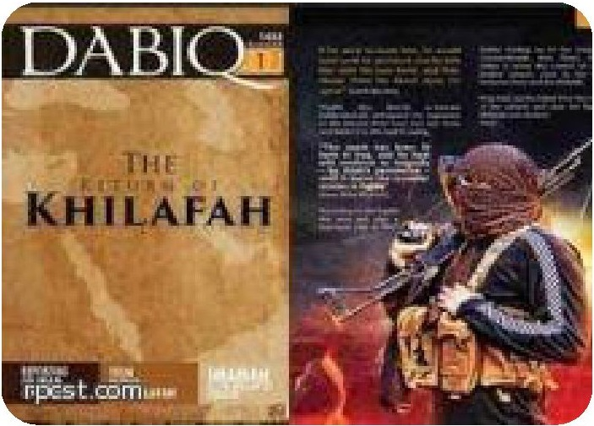
دابق ... توجيه توحش
در پی پیروزی های نظامی داعش و تمایل این سازمان به محقق ساختن هیمنه دینی و سیاسی، لزوم نشر اهداف این سازمان فزونی یافت. به این خاطر مجله الکترونیکی دابق به وجود آمد که اهمیت زیادی نزد داعش به دست آورد لذا بودجه زیادی را به آن اختصاص داد. اهمیت این مجله در مواردی چون زبان مورد استفاده، زمان صدور و جامعه مورد هدف ظهور یافته است. علاوه بر این نشریه ای است که به ارائه فعالیتهای نظامی و دینی و سیاسی داعش می پردازد.
شایان ذکر است، مجله دابق که به زبان انگلیسی همراه با ترجمه های فرانسوی، آلمانی، روسی و عربیش منتشر می شود نشان دهنده برنامه این سازمان است که عبارت است از تلاش برای گسترش جهانی چه از راه ترغیب و چه تهدید. دابق ثابت می کند که داعش تنها در پی رسیدن به مناطق مجاور نیست بلکه در پی (استراتژی جهانی برای انتشار) است که می تواند از طریق آن بسیاری از هواداران خود را جذب کند. لذا ابزار اقناع و تبلیغ و گسترش را در کنار
هجمه های نظامی خود به کار گرفته است.
یکی دیگر از جنبه های اهمیت این مجله زمان صدور آن است. این مجله یک ماه بعد از سقوط موصل در 5 جولای 2014 منتشر شد. چرا که داعش می خواست از طریق آن خبرهای میدان نبرد را همراه با بازخوردهای دینی آن ارائه کند که این امر به منظور محقق ساختن هدف اساسی آنها یعنی گسترش این فکر بود که "خلافت بیشترین سازگاری را با شرائط کنونی دارد".
دابق علاوه بر تلاش های دائمش برای اثبات داعش به عنوان تنها راه حل در زمان کنونی از راه نشان دادن برتری این سازمان بر دیگر سازمانهای رقیب، می کوشد تا در راستای توسعه جهانی افکار داعش و نفوذ آن، از پیروزی های نظامی این سازمان به وسیله مستندات دینی و موسسات سیاسی حمایت کند.
وجه نامگذاری دابق و پیام های آن
انتخاب اسم دابق برای مجله ای که بهترین ابزار ارتباط قدرت نظامی داعش با سیاست به وسیله مستندات دینی است اتفاقی نبوده است." دابق" اسم شهر کوچکی از سوریه در شمال حلب است که دارای اشاره ای رمزی است. در یکی از روایات معروف آمده است که این مکان در آینده شاهد نبرد ویرانگر (آرماگدون) میان مسلمانان و رومیان یعنی غرب خواهد بود. علاوه بر این، این منطقه به خاطر وقوع نبرد میان دولت ممالیک و عثمانیانی که توانستند پیروز شده و خلافت اسلامی را برپا کنند، دارای اهمیت تاریخی است. از سوی دیگر این اسم از سخن ابو مصعب زرقاوی موسس القاعده عراق اقتباس شده که گفته بود: همانا شعله ای که هم اکنون در عراق روشن شده باذن الله با قدرت ادامه خواهد داشت تا اینکه سپاهیان صلیبی را در دابق بسوزاند.
داعش از طریق این نامگذاری بر استقلال و برتریش نسبت به سایر گروه ها نظير القاعده و جبهه النصره تاکید می کند چرا که بنا به ادعای خودشان، تلاش زیادی را برای رسیدن به آرمان و آرزوی " خلافت مورد انتظار و شکست غرب کافر" به کار می برد.
با وجود آنکه وجه تسمیه دابق به اتحاد ایدئولوژیک میان القاعده و داعش اشاره دارد ولی اختلافات استراتژیکی میان این دو گروه وجود دارد که مهمترین آنها استراتژی تبلیغی است. القاعده بر تشویق به عملیات تروریستی بیشتر تاکید دارد تا تبیین دیدگاه دینی، سیاسی و نظامی. بر خلاف داعش که می کوشد تا خلافت را برپا نموده و مسلمانان را برای هجرت به سوی آن تشویق و تشجيع نماید. از همین رو اهمیت دابق به خاطر سهیم بودنش در ایجاد پایگاه قوی مردمی افزایش می یابد.
استراتژی اصلی القاعده با مرحله به کارگیری ایدئولوژی و آمادگی برای جنگ شروع شده و سپس با مرحله حمله به نیروهای غربی و حاکمان مرتد در داخل کشورهای اسلامی ادامه می یابد (مرحله کنونی القاعده). پس از این نوبت به مرحله ایجاد سازمان هایی در مناطق وسیع به منظور زمینه سازی برای برپایی حکومت های محلی، می رسد و مرحله آخر یکی شدن این حکومت ها و در پی آن ایجاد خلافت می باشد. اینجاست که فرق داعش و القاعده روشن می شود چرا که بر اساس این استراتژی القاعده خود را از مرحله اعلام خلافت بسیار دور می بیند در حالیکه داعش با نامگذاری اسم دابق بر مجله ای که بیانگر ادعای اساسی آن و است می کوشد خود را گروهی جهادی نشان دهد که در حال حاضر شانیت رهبری جامعه اسلامی را به سوی هیمنه و شکوه جهانی داراست. شایان ذکر است که سازمان داعش در آگوست 2014 بر شهر دابق تسلط یافته است.
شماره دوم مجله دابق با اسم "طوفان" اشاره به داستان حضرت نوح و کشتی ایشان دارد و از این طریق خلافت داعش را به کشتی تشبیه کرده که هرکس به آن نپیوندد بر اثر سیل و طوفان محو و نابود خواهد شد.
صنعت تصویرسازی داعش
در همه مجلدات دابق، تصویر سازی های درخشنده ای از سخنرانی های سخنگوی این سازمان محمد عدنانی و رهبر آن ابوبكر البغدادی ارائه می شود که در آن بر جنبه جهانی خلافت از طريق دعوت بغدادی از همه مسلمانان برای
هجرت به سوی دولت اسلامی تاکید می شود. بغدادی تاکید می کند که این هجرت واجب است به ویژه بر پزشکان، مهندسان، علما و متخصصان.
تصویر
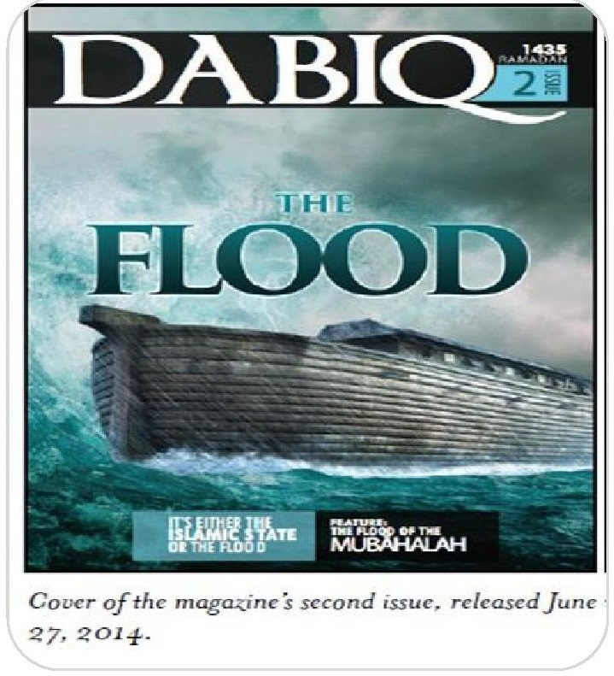
داعش خواستار ایجاد کشوریست با شهروندانی که از نظر فکری با عقیده این سازمان متفق باشند. برای محقق کردن این هدف دو راه وجود دارد: اقناع کردن ساکنان محلی نسبت به عقیده سازمان یا کشتن و کوچاندن آنان و جایگزین کردن آنان با مهاجرینی که طرفدار اندیشه داعشی اند. در شماره دوم داعش از خوانندگانی که توانایی هجرت به سرزمین داعش را ندارند خواسته شده تا دیگران را به این کار تشویق کنند.
داعش در راستای تحقق پیشرفتش در جبهه داخلی از اهمیت همکاری با
گروه های محلی برای نشان دادن قدرت سازمان در دستیابی به اعلام وفاداری رهبران قبائل در عراق و سوریه غافل نبوده است و به انجام معامله با قبائل دارای نفوذ به منظور تسهیل حملات خود در عراق اقدام نموده است. در اینجا نوبت به نقش تبلیغی دابق میرسد که به انتشار تصاویر جلسات داعش با رهبران قبائل و عشایر عراق و سوریه که در حال بیعت با سازمان هستند می پردازد. این مطلب حتی به خوانندگان انگلیسی زبان این احساس و اندیشه را القاء می کند که میزان حمایتی که داعش در جامعه محلی به دست آورده در چه حد است. این همان چیزی است که به صورت بالفعل در قبائلی نظير البوخميس، بنوسعيد، الغانم، آل علام و الزاویه رخ داده است.
در همین راستا داعش از طریق دابق تاکید می نماید که این سازمان نه تنها حق مالکیت را به رسمیت خواهد شناخت بلکه به توزیع کمکها به ویژه در میان ایتام و نیازمندان اقدام خواهد کرد و همگانی بودن امنیت و خدمات را در مناطق پذیرای نفوذ خود به ویژه در رقه و حلب تضمین خواهد نمود. این مجله دوازده صفحه را به شرح اساس خلافت ابوبکر البغدادی تحت عنوان (مفهوم الأمامه) اختصاص داده که در سطور زیادی به بیان عواملی که بغدادی را حاکم مطلق همه مسلمین در امور سیاسی و دینی قرار می دهد، می پردازد.
دابق به بیان استراتژی داعش برای برپایی خلافت می پردازد و بیان می دارد که طرح زرقاوی در عراق شامل 5 مرحله بود: اول هجرت، دوم تشکیل گروه ها و سپس برهم زدن ثبات و در مرحله بعد وحدت و یکی شدن و در پایان خلافت. بر این اساس مبنای سازمان داعش همان سازمان القاعده عراق است که گام های سه گانه را پشت سر گذاشته و الان برای محقق ساختن الگوی خلافت تلاش می کند.
دابق بخشی از صفحات خود را به ارائه دیدگاههای دشمنان داعش اختصاص داده و از این مطلب چند هدف دارد. از یک سو ثابت می کند که این سازمان دارای اهمیت کافی برای جلب توجه جهانی به خود می باشد و از سوی دیگر طرفدارانش را برای پیوستن به خود تحریک می نماید. همچنین چهره ای وهم آمیز از دشمن ترسیم می نماید.
بخش آخر مجله دابق که در مورد گزارش های نظامی است با روش هایی نوشته شده که روشن می کند که هرکس که آن را نوشته در این زمینه بسیار حرفه ای و متخصص می باشد و در آن به بیان پیروزی های نظامی داعش و همچنین انتشار تصویر قربانیان بشار اسد که در بمباران هوایی رقه آسیب دیده اند می پردازد.
تصویر
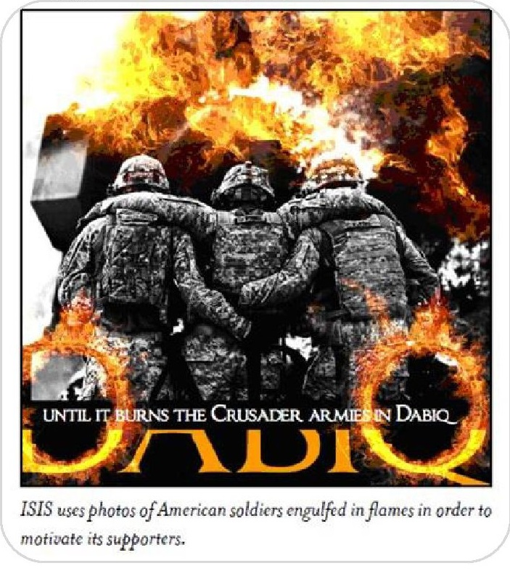
انتقاد از سازمان های اسلامی
دابق تاکید می کند که میان زرقاوی و اسامه بن لادن تفاوت وجود دارد و اینکه داعش سازمانی مستقل است که خواستار وحدت جنبش های جهادی جهانی است. همچنین این مجله اهمیت عملیات های نظامی را برای داعش به منظور محقق کردن برتری بر گروه های دیگر و در پی آن تحکیم سلطه سیاسی و دینی
آشکار می کند. دابق بیانگر انتقادات داعش نسبت به احزاب سیاسی اسلامی نظیر اخوان المسلمين مصر و حماس نیز می باشد و این دو حزب را گروه هایی معرفی می کند که بعد از درگذشت رهبر جهادی دچار انحراف در شیوه و مسلک خود شده اند. سپس به طور خاص انتقادات را متوجه رییس جمهور سابق مصر محمد مرسی و نخست وزیر سابق فلسطین اسماعیل هنیه نموده و آنان را افرادی معرفی می کند که از دیدگاه داعش در راستای کسب محبوبیت مردمی بیشتر، از مبانی شریعت تهی شده اند.
حتی گروههای معارض سوری مانند جبهة النصره نیز از نقد دابق در امان نمانده اند زیرا که این گروه در حلب و ادلب اقدام به حمله بر علیه داعش نمود و عدنانی (سخنگوی داعش) آنها را متهم می کند که به مدت ده سال با جهاد در سرزمین شام مخالفت می کردند. به زعم داعش پیروزی های نظامیش هیچ عذری را برای کسی برای مقاومت در برابر سلطه امام و خلیفه باقی نمی گذارد لذا بیعت با بغدادی و طلب حمایت از او در قالب خلافت اسلامی بر همگان واجب است تا برای نبرد با ارتش های صلیبی در دابق آماده شوند. تکرار سخن از آخرین نبرد و خلافت در گفتمان داعش در این مجله، تاکیدی بر این مطلب است که رویارویی شدید و خونین با غرب بخشی از برنامه بلند مدت داعش است.
در پایان شایان ذکر است که مجله دابق نه تنها برای داعش بلکه برای تحلیل گران نیز دارای اهمیت زیادی است زیرا این امکان را به تحلیل گران و کارشناسان می دهد تا به بررسی تغییرات در اولویت های داعش و توجیهات متغیر داعش بپردازند و در نهایت برای ایجاد یک استراتژی مخالف آن و توسعه ابزار مقابلة با آن از آن بهره بگیرند.
مطلب فوق توسط سایت المركز الاقليمي للدراسات نوشته شده است که در سایت زیر قابل رویت می باشد.
http://www.ressmideast.org/Artic

6.جبهه های غیر متوازن
تصویر
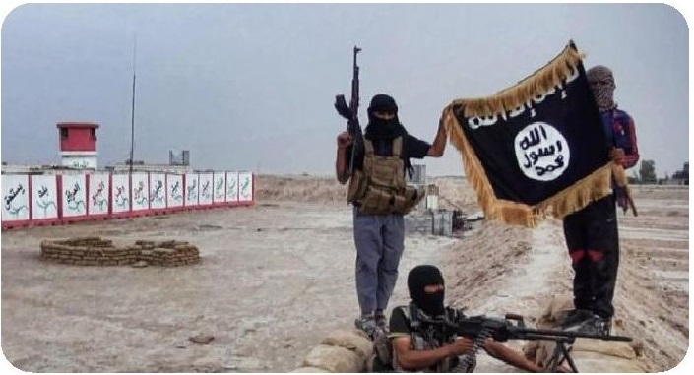
در حال حاضر افزایش شدت خطر تهدیدات امنیتی در عرصه لیبی باری اضافی را برای امنیت منطقه و بین الملل به وجود آورده است. لیبی طی چهار سال گذشته عرصه درگیری های سیاسی و امنیتی بین تشکل های مختلف بوده است و به موازات آن عرصه گسترش سازمان داعش گردیده است. ولی روشن نیست که این کشور به مانند عرصه های مرکزی این سازمان در عراق و سوریه باشد چرا که وجود داعش در لیبی نهایتا یک اضافه جدیدی است که به مثابه عرصه مرکزی برای این سازمان در شمال آفریقا می باشد که از طریق آن می کوشد تا در سایه عدم وجود استراتژی بین المللی واضح در تعامل با سازمان به مناطق جدیدی دست یابد. این توسعه و عدم وجود آن استراتژی، پیامدهای مستقیمی را برای کشورهای همسایه لیبی به ویژه مصر و الجزایر و تونس در پی دارد.
تلاش سازمان داعش برای تصرف شهر ساحلی سرت و ایجاد یک پایگاه ایده آل و مطلوب برای خود در آن به خاطر وجود جنبه های استراتژیک مهم این شهر است که عبارتند از:
1.
دوری سرت از مرزهای مصر و مناطق حضور ارتش ملی لیبی که این امر احتمال اصابت ضربات را به عمق پایگاه های داعش تضعیف می کند.
2.وقوع این شهر در منطقه تلاقی چاه های نفت و خطوط لوله های گاز لیبی،امتیازی که برای سازمان منبع اقتصادی عظیمی را به وجود خواهد آورد. علاوه بر آن، امتیاز دیگر وجود بسیاری از پایگاهها و موسسات استراتژیک در این شهر مانند پایگاه هوایی قرضاویه و سد و کارخانه تولید برق سرت است.
3.
عدم وجود رقبای محلی برای داعش در این شهر به ویژه در سایه توافق این سازمان با گروه انصار الشریعه پیرامون برخی از مسائل ایدئوبوژیک مانند اسقاط دولت و عدم پذیرش آن، خودداری از شرکت در فعالیتهای سیاسی و حکم نمودن بر اساس شریعت و بر مبنای دیدگاه سلفی جهادی.
اشکال اصلی
بسیاری از آثاری که در مورد حضور داعش در لیبی به رشته تحریر در آمده بر این تصور تاکید کرده اند که احتمال دارد سازمان اصلی داعش در عراق و سوریه در راستای تلاش برای از بین بردن خطر سقوطش بر اثر افزایش ضربات ائتلاف بین المللی و برخی طرف های دیگر، اقدام به انتقال پایگاه مرکزیش به لیبی نماید. اما این دیدگاه با یک اشکال اساسی روبرو است و آن کاهش احتمال سقوط آن سازمان در عراق و سوریه در یک بازه زمانی کوتاه است و این بدان معناست که داعش برای انتقال به لیبی به عنوان ابزاری برای توسعه حیطه نفوذش خواهد کوشید. چرا که علی رغم نزدیکی سیاست های برخی قدرت های بین المللی در قبال تحولات درگیری در سوریه این نزدیکی به طور واقعی حاکی از همکاری بین المللی برای مواجهه با این سازمان به صورت عام نیست. به بیان دیگر سازمان فقط خواستار انتقال نفوذ و تجربه خویش است به ویژه آنکه ماهیت ژئو سیاسی و آشفتگی فضای امنیتی در لیبی یکی از شاخصه هایی است که به طور آشکار در ظهور این سازمان در لیبی سهیم است.
چالشهای مختلف
در سطح محلی فقدان دولت و عدم وجود نظام مرکزی پذیرفته شده در لیبی، یکی از عوامل رشد این پدیده است. با وجود آنکه گام های سیاسی فعلی برای
تشکیل حکومت ملی(همانگونه که از توافق نامه صخیرات مورد انتظار است) اندکی از آرزوها برای مقابله با بحران متعدد الأبعاد لیبی را محقق ساخته اما تحقق دستاوردهای اساسی در این راستا اولین گام در مسیر صحیح مقابله خواهد بود.
بدون شک موانع متعددی در برابر این تلاشها وجود دارد که مهمترین آنها تعدد جبهه ها و ضعف سازمان های امنیتی است به گونه ایکه ارتش ملی با میدانهای نبرد متعددی در برابر گروههای نظامی فجر لیبی و سازمان داعش مواجه است. به ویژه در شرایطی که صدور سلاح به لیبی به بهانه عدم وجود حکومت ملی در این کشور کاهش یافته است.
اما در عرصه منطقه ای طرفهایی وجود دارند که برای پیچیده تر شدن شدت درگیری ها و عدم دستیابی به راه حل سیاسی برای بحران لیبی تلاش می کنند. کشورهای متعددی مانند مصر مدعی ضرورت توجه بیشتر به بحران لیبی اند که پیامدهای مستقیمی را بر امنیت و منافع بسیاری از کشورهای خاورمیانه و اروپا خواهد داشت. اما عدم پیروی از استراتژی توافقی با قدرت هایی که بر مواجهه با داعش در عراق و سوریه تمرکز دارند، تشکیل ائتلاف بین المللی در مواجهه با این سازمان را در لیبی با موانع متعددی روبرو می کند. همانگونه که گسترش آشکار داعش در لیبی در آینده این کشور را مرکز اصلی اتصال سازمانهای تروریستی متفرق در تونس و الجزایر چاد و مالی قرار خواهد داد.
سناریوهای مقابله
روشن نیست که استراتژی واضحی از جانب کشورهای بزرگ برای مواجهه با داعش وجود داشته باشد. پوتین رئیس جمهور روسیه اعلام کرده که روسیه با داعش در هر مکانی مبارزه خواهد کرد. اشتون کارتر وزیر دفاع آمریکا تاکید کرده که به داعش حتی پس از ویرانی پایگاه هایش در سوریه و عراق اجازه انتقال به لیبی داده نخواهد شد و در همین راستا مانوئل فالس نخست وزیر فرانسه گفته که مبارزان موجود در سوریه و عراق به لیبی می روند و این بدان معنی است که لیبی در ماه های آینده سرزمین درگیری های پیچیده تر است. اما این تصریحات به معنی
وجود یک استراتژی دارای خطوط روشن و واضح نیست به ویژه آنکه روسیه مشغول به تحولات درگیری در سوریه شده و احتمالا در حال حاضر جبهه مشابه جدیدی را نخواهد گشود. از سوی دیگر ایالات متحده نیز با توجه به اطلاعات گسترده ای که در اختیار دارد اقدام به عملیات های گزینشی بر ضد برخی سران سازمان می نماید و این سیاستی است که در آینده نیز ادامه خواهد داد.
مطلب فوق توسط سایت المركز الاقليمي للدراسات الاستراتيجيه نوشته شده
است که با لینک زیر قابل رویت می باشد.
http://www.rcssmideast.org/Article

7.تفسیرهای احتمالی برای هدف قرار گرفتن دوباره فرانسه توسط داعش
تصویر
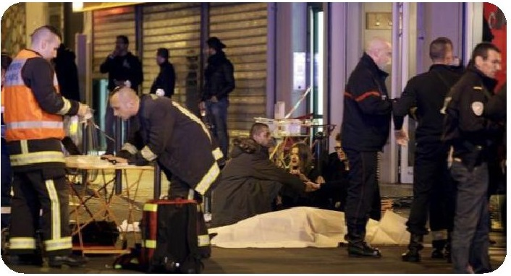
عملیات تروریستی در پایتخت فرانسه از دو نظر دارای اهمیت فراوان است اول: رمز و علت هدف قرار گرفتن فرانسه که دومین موتور محرک اتحادیه اروپا بعد از آلمان است به خاطر پیامی که از طرف سازمان های تروریستی برای همه کشورهای جهان دارد مبنی بر اینکه قدرت این سازمانها به حدی رسیده که قابل توجه است و هیچ کشوری وجود ندارد که در دسترس آنها نباشد. دوم: نه تنها نشان دهنده قدرت سازمان های تروریستی در هماوردی با اراده جهانی در مواجهه با تروریست است که در ائتلاف بین المللی بزرگی که در فرانسه و چند ماه قبل از حوادث "شارلی ایبدو" تجسم یافته بود بلکه نشانه قدرت این سازمانها در تحول استراتژیهای متکامل تر در هدف قرار دادن خود دولتها است.
عوامل متعدد
عوامل و زمینه های برانگیزاننده سازمان های تروریستی در هدف قرار دادن فرانسه متعدد و متنوع است. برخی از این عوامل مربوط به اهداف سیاسی، برخی دارای ابعاد عقیدتی و ایدئولوژیک و دسته ای دیگر نیز مربوط به بنیان جامعه فرانسه است. مهمترین این عوامل عبارتند از:
1.
ماهیت به شدت سکولار الگوی فرانسه: الگوی فرانسوی دارای جنبه به
شدت سکولار است که در برخی موارد به حد تندروی می رسد. به همین دلیل، مساله اهانت مستمر به ادیان به ویژه مقدسات دین اسلام از اموری است که به طور مکرر در فرانسه رخ می دهد. قضیه کاریکاتور توهین آمیز نسبت به پیامبر اکرم صلی الله علیه و آله در روزنامه "شارلی ابدو" به مدت چند ماه یکی از نمونه های این مساله محسوب می شود. این مشکل زمانی به اوج خود می رسد که دولت فرانسه نه تنها اقدامی برای جلوگیری از تکرار این حوادث نمی کند بلکه این اقدامات را توجیه نموده و آنها را در چارچوب آزادی بیان و عقیده قرار می دهد. این مساله بر احساس نارضایتی و ناراحتی بعضی از مسلمانان می افزاید علاوه بر آنکه سازمان های تروریستی از این حوادث برای توجیه اعمال تروریستی خودشان در چارچوب سیاست مقابله با توهین های مستمر به دین اسلام و مقدسات آن بهره برداری می کنند. شایان ذکر است که رئیس جمهور فرانسه، فرانسوا اولاند در راستای تثبیت مبنای سکولار نظام در آوریل 2013 مرکز جدیدی را برای سکولازیرم تشکیل داد و از این مرکز خواست تا ایده های جدیدی را در راستای حمایت از فضای عمومی در برابر فشارهای دینی ارائه نماید.
2.
تغییر موضع فرانسه در قبال سازمان داعش: باوجودیکه در گذشته فرانسه از پیوستن به ائتلاف بین المللی به رهبری آمریکا برای مواجهه با داعش در سوریه و عراق خودداری کرده بود لكن این موضع اخیرا تغییر کرده است چرا که بر اساس تصريحات جون ايف لودریان وزیر دفاع فرانسه نیروهای فرانسوی در برخی حملات به پایگاه های نفتی در دست داعش در شمال شرق سوریه در نوامبر جاری حضور داشتند و این مساله با صریحات قبلی فرانسوا اولاند در مورد تغییر موضع فرانسه هماهنگ است.
3.
مشکلات زیاد جامعه مسلمانان در فرانسه: جامعه مسلمانان فرانسه که بزرگترین جامعه مسلمان در کشورهای اروپایی را به خود اختصاص داده و بر اساس برخی از آمارها تعدادشان به حدود 7 میلیون نفر می رسد با وجود تعداد زیادی دائما با مشکلاتی مواجهند که ورود و ادغام کامل شان را در داخل جامعه فرانسه با
دشواری مواجه کرده و این امر به دلیل برخی سیاستها و قوانینی است که دولت های مختلف فرانسه وضع کرده اند. از مهمترین این سیاستها قانون منع حجاب در مدارس و قانون ممنوعیت استفاده از نقاب در اماکن عمومی و دولتی است. علاوه بر این تقاضاهای مستمری نیز از طرف برخی گروهها برای ضزورت فوری ممنوعیت حجاب در دانشگاهها مطرح است. این مساله که جامعه مسلمانان آن را نه تنها محدودیت آزادی عمومی و خصوصی بلکه هدف قرار گرفتن آشکار در چارچوب فرایند روشمند دشمنی با اسلام می دانند خود یکی از مهمترین عوامل احساس فشار در نزد جامعه مسلمنان فرانسه است. این همان چیزی است که داعش می کوشد از آن بهره برداری نماید چنانچه در بیانیه این سازمان برای پذیرفتن مسئولیت حوادث شارلی ایبدو تاکید شده که این حملات، مرکز دولت صلیبی را هدف قرار داده است.
4.
افزایش میزان مشارکت فرانسه در مسائل منطقه: فرانسه یک بازیگر موثر و کلیدی در پرونده ها و قضایای خاور میانه محسوب می شود. این کشور در درگیری - های شمال مالی بر ضد طوارق، نقش اساسی دارد. علاوه بر اینکه فشارهای مستمری بر لیبی وارد می کند تا کار به تلاش برای تثبیت قیمومیت بین المللی بر منابع نفتی این کشور در شرائط عدم دستیابی به توافقی برای حل و فصل نهایی، بیانجامد. بدین ترتیب فرانسه در بازه زمانی گذشته دشمنی و عداوت زیادی را برای خود به وجود آورده است که باعث می شود این کشور نسبت به سایر کشورها بیشتر مورد هدف قرار گیرد.
5.
نفوذ گروهها و سازمانهای اسلامی در فرانسه: گروههای اسلامی مرتبط با برخی سازمانها به ویژه گروه اخوان المسلمین در فرانسه پراکنده اند که در راس آنهاگروه" اتحاد گروههای اسلامی" قرار دارد که در سال 1983 به وجود آمد و بیش از 200 جمعیت نفوذ کرده در همه عرصه های عمومی زندگی اعم از اجتماعی، تبلیغی و ارشادی را به هم متصل نمود. برخی گزارشها تعداد جمعیتهاو هیئت های اسلامی در فرانسه را بیش از 250 گروه دانسته اند که به
طور گسترده در دانشگاه ها و مساجد بزرگ منتشر شده اند.شایان ذکر است سازمان های دینی دارای پشتوانه و ایدئولوژی سیاسی در راستای گسترش و نشر افکارشان از طریق این جمعیت ها تلاش می کنند و اندک اندک هر جا که شرائط داخلی و بین المللی آماده باشد از حالت اعتدال به تندروی منتقل می شوند.
6.
آمادگی فرانسویان برای پیوستن به سازمان های تروریستی مسلح: بر اساس سخنان وزیر کشور فرانسه در کمسیون تحقیق پارلمان در مورد مراقبت از تندروها (در 15 مه 2015 )، تعداد فرانسویان پیوسته به گروه های تندرو بیش از 1683 نفر از فرانسویان مقیم این کشور است که در مقایسه با ژانویه 2014 حدود 203 درصد رشد داشته است و این درست در زمانی است که آمارهای وزارت کشور فرانسه نشان می دهد که تعداد مبارزین فرانسوی در صفوف سازمانهای تروریستی به هزار نفر می رسد. نهصد نفر در سوریه و صد نفر درلیبی. در گزارش دیگری از مرکز مبارزه با تروریسم در فرانسه تعداد این افراد به 800 جهادی در سوریه و عراق می رسد که 450 نفر از آنها هنوز در حال جنگند، 108 نفر کشته شده اند و 260 نفر از سوریه و عراق به مقصدهای نامعلومی که فرانسه یکی از آنهاست مهاجرت کرده اند. شاید بزرگترین ترس، از دیدگاه مثبت فرانسویان نسبت به داعش باشد. بر اساس نظرسنجی که از طرف یکی از شبکه های تلویریونی به طور عینی از هزار نفر صورت گرفت 15 درصد آنها دیدگاه مثبتی نسبت به سازمان داعش داشتند.
7.
افزایش تعداد پناهندگان به فرانسه: نمی توان فرانسه را جزو کشورهایی دانست که بیشترین استفبال را از پناهندگان به ویژه پناهندگان سوری و عراقی داشته اند. چرا که بر اساس گزارش های سازمان ملل تعداد پناهندگان کشورهای منطقه در فرانسه فقط حدود 6700 نفر است اما گزارشهای اطلاعاتی مختلف بر امکان راهیابی برخی عناصر تروریستی به فرانسه در میان گروه های پناهندگان اشاره دارد و این مساله ایست که فرانسه را به طور مداوم در معرض حملات سازمان های تروریستی قرار می دهد. این نکته تا حد زیادی صحیح است به ویژه بعد از اعلام پلیس فرانسه از پیدا شدن گذرنامه جدید سوری همراه جسد یکی از
مجریان یکی از این عملیات ها.
خلاصه کلام:
تاثیرات این اعمال تروریستی از مرزهای فرانسه خواهد گذشت و به منطقه خاور میانه می رسد. این امکان وجود دارد که فرانسه در مرحله پیش رو فعالیتهای نظامی خود را در سوریه افزایش دهد به ویژه عملیات نظامی بمباران هوایی داعش و این چیزی است که خواه نا خواه به نفع نظام اسد است. علاوه بر این، این کشور شرائط و قیود بیشتری را برای پذیرش پناهندگان به ویژه از سوریه و عراق قرار خواهد داد و همزمان محدودیت و فشار بر پناهندگان فعلی موجود در فرانسه را افزایش خواهد داد. مساله ای که آنان را وادار به کوچ کردن به سوی کشورهای دیگر اروپایی که مسامحه بیشتری نسبت به پناهندگان دارند می نماید.
مطلب فوق توسط سایت المركز الاقليمي للدراسات الاستراتيجيه نوشته شده است که با لینک زیر قابل رویت می باشد.
http://www.rcssmideast.org/Article

8.گزارش روزنامه فاینشنال تایمز در مورد نفت داعش
تصویر
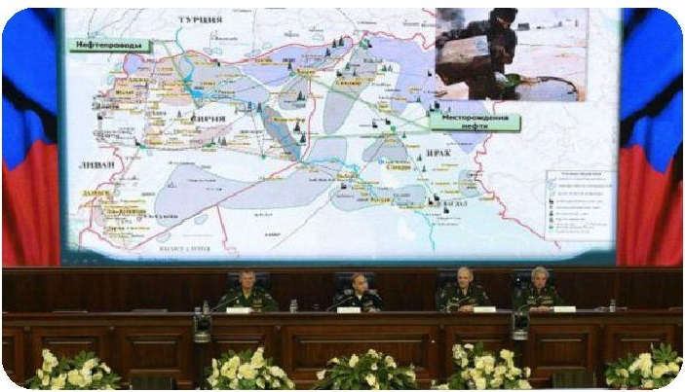
فاينشنال تایمز در گزارشی از سرزمین های نفتی که تحت کنترل داعش است به نحوه تولید، استخدام نیرو و پخش سوخت و نفت خام توسط این گروه پرداخته است.
در حوالی منطقه نفت خيز العمر در شرق سوریه، با پرواز جنگندهای بر فراز و آسمان، یک صف طولانی به اندازه 6 کیلومتر از کامیون ها در پشت سرهم قرار دارند. تعدادی از راننده های این کامیون ها یک ماه منتظر می مانند تا بتوانند طلای سیاه را تحویل بگیرند.
غرفه های و مغازه های کوچک فلافل فروشی و چایخانه، از رانندگان پذیرایی می کنند. برخی از رانندگان نیز تا رسیدن نوبتشان کامیون را رها کرده اند و رفته اند. اینجا سرزمین داعش است، سازمان تروریستی تکفیری که بخش های از خاک سوریه و عراق را در دست دارد. مبارزه با تجارت نفت به عنوان هدف اولیه ائتلاف و نظامی بین المللی در حال نبرد با داعش بود، هدفی که تا به حال دست نخورده و باقی مانده است.
نفت طلای سیاه است که در رنگ پرچم داعش نیز جاخوش کرده است. این طلای ناب ماشین جنگی داعش را به حرکت در می آورد، امکانات الکترونیکی
برایش فراهم می آورد و به داعش اهرم قدرتمندی در مقابل دیگر گروه ها می دهد. اما پس از آنکه باراک اوباما دستور حمله ائتلاف به داعش را صادر کرد، ادامه تجارت نفت از العمر و هشت منطقه دیگر به تنگنایی برای ائتلاف تبدیل شده است: چگونه می توان سر خلافت را برید بدون اینکه 10 میلیون جمعیت ساکن در سرزمین های داعش آسیب کمتری ببینند.
ادامه حیات داعش و ضعف ائتلاف ضد داعش، این فرصت را برای روسیه فراهم آورد تا خودش دست به اقدام بزند و وارد بحران خونین سوریه شود. على رغم این اقدامات، ده ها مصاحبه با تاجران سوری و مهندسان نفتی و همچنین مقامات اطلاعاتی غربی و صادرکنندگان نفت، یک فعالیت گسترده تقریبا شبیه به یک کمپانی نفتی دولتی را نشان می دهد که در زمینه وسعت و تخصص رشد خارق العاده ای داشته و این برخلاف تلاش بین المللی برای نابودن کردن آن است.
به طور دقیق تر، کمپانی نفتی داعش، به صورت فعالانه ای کارگران ماهری را از مهندس نفتی گرفته تا تربیت کنندگان و مدیران به کار گرفته است. بازرگانان محلی و مهندسان نفتی تخمین زده اند که در حدود 34 تا 40 هزار بشکه تولید نفت در سرزمین های نفت خیز داعش است. این نفت در سرچاه های نفت در حدود 20 دلار فروخته می شود و داعش از این فروش میانگین درآمدی 1.5 میلیون دلاری دارد.
یکی از فرماندهان نظامی گروه های شورشی در حلب که از مناطق داعش سوخت می خرد با وجود نبرد نیروهایش با داعش در خط مقدم می گوید: "این یک موقعیتی است که شما را به خنده و گریه می اندازد. اما ماهیچ انتخاب دیگری نداریم و کس دیگری نیست که به ما سوخت بدهد.
نفت به عنوان اسلحه ای استراتژیک
راهبرد نفتی داعش به زمان شکل گیری آن باز می گردد. از زمانی که این گروه در سال 2013 در سوریه ظهور کرد، حتی پیش از آنکه موصل در عراق را فتح کنند، تکفیری ها نفت را به عنوان موتور محرک برای دیدگاه تاسیس یک دولت اسلامی در نظر گرفته بودند. شورای رهبری گروه تروریستی داعش، نفت را به عنوان اساس بقای شورش خود و مهمتر از آن جاه طلبیشان برای خلق یک خلافت می دانند.
مناطق نفت خیزی که داعش در سوریه تحت کنترل خود دارد در منطقه غنی شرق این کشور قرار دارد جاییکه داعش در آنجا در سال 2013 جای پای خود را باز کرد و به مدت کوتاهی پس از عقب نشینی از شمال غربی منطقه ای که هیچ نفتی نداشت به دست آورد. پول هایی که از این منطقه به دست آمد باعث شد تا کنترل کامل شرق سوریه و سپس موصل درعراق در سال 2014 آسان تر شود.
وقتی که داعش به سمت شمال عراق هجوم برد و موصل را تصرف کرد، همچنین مناطق عجيل و اللاس در شمار شرقی استان کرکوک را نیز زیر سیطره خود بردند. در زمانیکه داعش آنجا را در کنترل داشت، مردم محلی می گویند که نیروهای نظامی داعش، مناطق نفتی را در امنیت کامل حفظ کردند و مهندسان نفتی را به آنجا اعزام می کردند تا تولید نفت را ادامه و آن را برای فروش به سمت بازار بفرستند.
یکی از شیوخ شهرستان حویجه عراق می گوید: آنها بسیار آماده بودند، داعشی ها افرادی داشتند که تکنیسین بودند و در فرآیند نگهداری و بارگذاری نفت ماهر بودند. نیروهای داعش صدها تانکر نفت از کرکوک و موصل آوردند و شروع به استخراج و صادر کردن آن کردند. در حدود 150 تانکر در روز پر می شدند که ارزش هر کدام در حدود 10 هزار دلاری بود.
داعش این منطقه را در ماه آوریل از دست داد و نیروهای ارتش عراق توانستند این گروه تروریستی را از منطقه خارج کنند اما با این حال در 10 ماهی که منطقه
در کنترل داعش بود تخمین زده می شود 450 میلیون دلار نفت فروخت.
در حالیکه القاعده، شبکه جهانی تروریستم در جهان، به کمک های اعطایی از حامیان ثروتمندش وابسته بود، داعش قدرت مالی خود را به چند بخش تقسیم کرد و بازار تولید و فروش نفت را در منطقه ای وسیع در دست گرفت. حتی اگر این گروه تروریستی نتواند این ماده با ارزش را صادر کند، همچنان منابع مالی دارد، این گروه، بازار فروش انسان بزرگی در سوریه و عراق دارد.
علاوه بر این، سوخت و محصولات نفتی تولید شده در مناطق داعش نه تنها در سرزمین های تحت کنترل این گروه مصرف می شود بلکه در مناطق تحت کنترل گروه های دیگر نیز خریدار دارد که از لحاظ فنی در جنگ با داعش نیز هستند، مانند شورشیان سوری در شمال کشور: منطقه ای که به سوخت تکفیری ها برای بقا وابسته اند. بیمارستان ها، مغازه ها، تراکتورها و وسایل نقلیه و ژنراتورها همه به نفت کمپانی داعش نیازمندند!
یکی از بازرگانان نفتی که از منطقه تحت کنترل شورشیان در حلب با تلفن با روزنامه فاینشنال تایمز صحبت می کرد گفت: در هر لحظه ای سوخت ممکن است تمام شود. داعش می داند که بدون سوخت زندگی ما به طور کامل از بین خواهد رفت.
یک کمپانی ملی نفت
راهبرد داعش در ایجاد تصویری از یک دولت در حال تاسیس قرار دارد و سعی می کند تا صنعت نفت خود را با تقلید از شیوه های شرکت های ملی نفت جلو ببرد. براساس اطلاعات چند سوری که می گویند داعش سعی داشت آنها را استخدام کند، مهندسان کاریاب و بازاریاب گروه، دستمزدهای رقابتی برای کسانی که دارای تجربه لازم بودند ارائه می دادند و کارگران آینده دار را به بخش منابع انسانی برای استخدام معرفی می کردند.
یک کمیته از متخصصان گروه داعش مناطق نفتی را بازرسی می کردند و بر فرآیند تولید نفت نظارت داشتند. آنها همچنین با کارگران درباره فعالیت ها و عملیات ها مصاحبه می کردند. نیروهای کادر داعش، اعضای گروه را که در کمپانی های نفتی عربستان سعودی با کشورهای نفت خیز غرب آسیا فعالیت داشتند، به عنوان "امیر" یا " شاهزاده" می گماردند تا تاسیسات بسیار مهم گروه داعش را اداره کنند.
ماموران استخدام داعش به تکنیسین ها علاقه زیادی دارند. رامی - که نام اصلی او نیست- که قبلا در یک بخش صنعت نفت سوریه در دیرالزور کار می کرد، او بعدها با یک امیر نظامی داعش از طریق واتس آپ ارتباط برقرار کرد، می گوید: آن امیر به من گفت هر موقعیتی که بخواهم می توانم انتخاب کنم، و حقوق و دستمزد هم پیشنهادی از سمت من بود.
به خاطر شک و تردید به پروژه داعش، او در نهایت نظرش را تغییر داد و به ترکیه گریخت. داعش همچنین از میان حامیان خارجی خود نیز فراخوان کار داده است. در سخنرانی که ابوبکر البغدادی در مسجدی در موصل داشت، او نه تنها خواستار حضور جنگجو بود بلکه از مهندسان، پزشکان و کارگران ماهر نیز دعوت کرد تا به داعش بپیوندند. این گروه اخیرا مهندس مصری را به کار گرفته که قبلا در سوئد زندگی می کرد و او را مدیر جدید پالایشگاه نفتى الغایره در شمال عراق کرده است. این خبر را یک مهندس نفت عراقی از موصل داده است.
نفت نقش اساسی را در موقعیت افراد در ساختار قدرت داعش بازی می کند. رویکرد گروه به فرمانروایی بر سرتاسر سرزمین های تحت کنترلش بسیار غیر متمرکز است. در بیشتر قسمت ها، این شیوه به والی های منطقه ای متکی است تا سرزمین ها را بر اساس احکامی که توسط شورای مرکزی صادر می شوند، اداره کنند. به هر حال نفت در کنار عملیات های نظامی و امنیتی و خروجی رسانه ای پیچیده، به طور عمده توسط رهبران ارشد داعش کنترل می شود.
تا همین اواخر، امیر داعش در بخش نفت، ابوسیاف یک تبعه تونسی بود که نام
اصلی او بر اساس اطلاعات پنتاگون، فتحی بن عون بن جیلدی مراد التونسی بود که در حمله نظامی نیروهای ویژه آمریکا در می امسال کشته شد. براساس اطلاعات مقامات آمریکایی و اروپایی، گنجی از اطلاعات مهم مربوط به داعش و فعالیت های نفتی داعش از او به دست آمد. اسناد به دست آمده نشان می دهد که عملیات اجرایی استخراج نفت و درآمدها و هزینه های آن به دقت محاسبه شده اند. همچنین دارای رویکرد عملگرایانه در قیمت گذاری بودند و به دقت از اختلافات در تقاضا در سرتاسر سرزمین ها برای به حداکثر رساندن سود بهره می بردند.
نظارت بر چاه های نفت به وسیله پلیس امنیت داعش صورت می گیرد تا اطمینان حاصل شود درآمدهای نفتی به جایی که باید برود، خواهد رفت و تخطئی در این امر با مجازات های وحشیانه ای روبه رو می شود. نیروهای امنیتی بر ایستگاه های پمپاژ، در حالیکه چاه های تکی نفت با خاک و شن در اطراف آن محافظت شده اند؛ نظارت می کنند. همچنین آنها، بازرگانان را به محض ورود و بارگیری تحت نظر دارند.
در منطقه الجيبسه در استان حسکه سوریه، بر اساس آنچه که یک تاجر نفت در این منطقه می گوید، روزانه بین 2500 تا 3000 بشکه نفت تولید می شود که در حدود 30 تا 40 تانکر نفت با ظرفیت 75 بشکه می شود.
شبکه پخش نفت داعش
در منطقه نفتي العمر در سوریه، می توان شبکه تولید و پخش نفت را درک کرد. براساس گفته های یک تاجر نفت که آن را در منطقه العمر می خرد، سیستم خرید بسیار کند است اما بازیگران بازار با آن انطباق پیدا کرده اند. رانندگان یک مدرک را با جوازشان به همراه ظرفیت تانکر به مقامات داعش ارائه می دهند و داعشی ها این اطلاعات را وارد پایگاه داده ای خود می کنند که در آنجا به آنها یک شماره اختصاص پیدا می کند.
راننده ها به شهر یا روستای خود می روند و هر دو یا سه روز به محل سایت باز می گردند تا وسایل نقلیه خود را چک کنند. بازرگانان می گویند که با نزدیک شدن
به انتهای ماه، برخی از افراد باز می گردند و با نزدیک شدن کامیون ها به سر صف، چند روز باقی مانده را چادر می زنند.
با بار زدن نفت در منطقه نفتي العمر، بازرگانان نفت را یا به پالایشگاه های محلی می برند یا آن را به واسطه های دیگری با کامیون های کوچکتر می فروشند که آنها نیز آن را به شهرها بیشتر در غرب سوریه مانند حلب یا ادلیب حمل می کنند.
بهشت نفتی داعش نمی تواند مدت زیادی دوام آورد. حملات صورت گرفته توسط ائتلاف، روسیه و ارتش سوریه منجر به کاهش درآمد نفتی داعش خواهد شد. بزرگترین تهدید نسبت به خط تولید نفتی داعش به فرسایش چاه های نفتی سوریه بازمی گردد. این گروه فن آوری لازم را برای بازسازی یا تعمیر این تاسیسات ندارد. داعش به نفت برای پیشبرد عملیات های نظامی خود نیاز دارد جایکه نفت کمی برای فروش وجود دارد.
تصویر
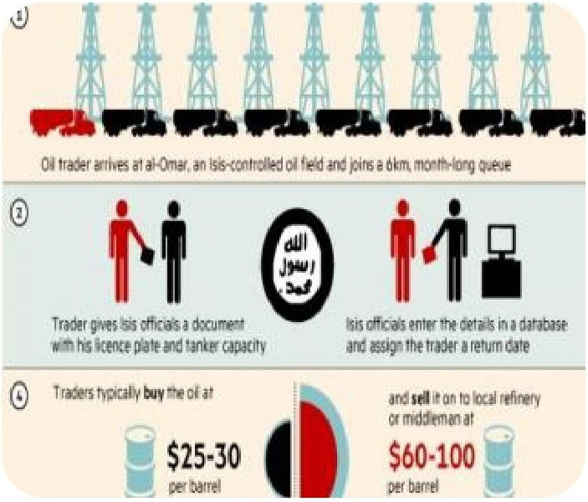
اما در حال حاضر در مناطق تحت کنترل گروه تروریستی داعش، تکفیری ها تامین نفت را کنترل می کنند که در تقاضای این ماده نیز کاهشی وجود نداشته است. یک تاجر محلی می گوید که همه در اینجا به سوخت برای تولید آب، کشاورزی، بیمارستان، ادارات نیاز دارند. اگر تامین آن قطع شود، دیگر حیاتی در اینجا وجود نخواهد داشت و داعش هم به خوبی می داند این موضوع کارت برنده در دستانش است.

بخش چهارم : معرفی کتب برگزیده
*بخش چهارم: معرفی کتب برگزیده
: معرفی کتب منتخبی درباره جریان های سلفی تکفیری
تصویر
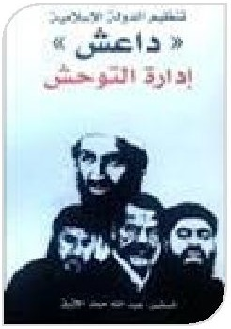
نام کتاب: تنظیم الدولة الاسلامیة داعش؛إدارة التوحش
ترجمه: سازمان دولت اسلامی (داعش)؛ مدیریت توحش
مؤلف: عبدالله حمد الازرق
مکان نشر: خارطوم
تاریخ نشر: 2015
تعداد صفحات: 285 صفحه
چاپ: اول مجلدات: 1
این کتاب در خارطوم، پایتخت سودان تحت عنوان: "سازمان دولت اسلامی (داعش)؛ مدیریت توحش، " منتشر شد و در همان هفته اول، چاپ نخست آن در بازار کتاب فروش رفت و نایاب شد.
نویسنده این کتاب عبد الله حمد الأزرق، سفیر اسبق سودان در لندن و معاون سابق وزیر امور خارجه این کشور است که در حال حاضر سفیر سودان در سوئیس و نماینده دائمی این کشور در دفتر سازمان ملل در ژنو است.
این کتاب در 285 صفحه و سرشار از اطلاعات فراوانی است که از منابع متعدد و استخراج شده است. نویسنده در این کتاب تلاش کرده است پدیده داعش را مورد تحلیل و بررسی دقیق قرار دهد.
عبدالله الأزرق، داعش را نسخه تکامل یافته و پیشرفته القاعده می داند که دیدگاهی فراتر از القاعده دارد. اگر القاعده رویکردی ضد غربی داشته و نبرد با آمریکا را اولویت کار خود می دانست، داعش تمام کسانی را تأییدش نکنند، مورد هجوم قرار می دهد و مسلمانان را به این بهانه مرتد می داند.
وی با این شعار که "العنف لايولد الا مزيدا من العنف" خشونت تنها موجب و زایش خشونت بیشتر می شود، اثبات می کند که مهم ترین رهبران گروه های افراطی و خشن معاصر کسانی هستند که آنان را فارغ التحصیلان زندان ها توصیف می کند. چنان که شخص بغدادی نیز در شمار آنان محسوب می شود.
رفتار ددمنشانه غرب علیه مسلمانان، اشغال فلسطین توسط اسرائیل و حمایت غرب از رژیم های دیکتاتور عربی از عواملی است که در این کتاب به عنوان انگیزه های سر برآوردن گروه های افراطی در میان مسلمانان شمرده می شود. در این کتاب آماری از جنایات آمریکا و غرب در عراق و افغانستان ارائه شده است.
نویسنده در بخش های متعددی از کتاب، به این حقیقت اشاره کرده است که داعش تا حد زیادی در زمینه های مختلف نظامی و اطلاعاتی از افسران بعثی عراق بهره جسته است. افسرانی که حمله آمریکا به عراق، آنان را به مواجهه با غرب کشانده است.
او همچنین در این کتاب علاوه بر برآورد کمی و کیفی نیروهای داعش، به نیروهای غربی ملحق شده به داعش پرداخته و انگیزه های آنان را ریشه یابی کرده است. یکی از نکات مهم مورد اشاره در کتاب این است که 10 درصد از نیروهای غربی داعشی را زنانی تشکیل می دهند که خصوصیات اجتماعی و فکری آنان در این کتاب مورد بررسی قرار گرفته است.
نویسنده کتاب در پایان به این نتیجه می رسد که داعش باقی نخواهد ماند و نمی تواند بقای خویش را تضمین کند. اما نابودی داعش نیز به معنای استقرار امنیت و آرامش نیست.
به عقیده وی، داعش پدیده ای حاصل از برخوردی تمدنی است که اگر خواهان برقراری صلح باشیم باید این پدیده را به شکلی دقیق تر و عمیق تر مورد بررسی و مطالعه قرار دهیم.
تصویر
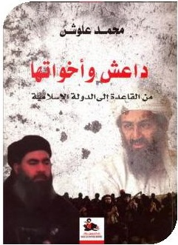
نام کتاب: داعش واخواتها؛ من القاعده الی الدولة الاسلامية
ترجمه: داعش و خواهرانش؛ از القاعده تا دولت اسلامی (داعش)
مؤلف: محمد علوش
ناشر: رياض الريس
مکان نشر: ریاض
تاریخ نشر: 2014/11م
تعداد صفحات: 420صفحه
چاپ: اول مجلدات: 1
این کتاب، پدیده تطور و پیشرفتهای فکری، سیاسی و نظامی گروه های جهادی بین المللی به ویژه داعش را مورد بحث قرار داده است.
نویسنده، نخست به بررسی شرایط و زمینه های اجتماعی و سیاسی پیدایش جنبش های به اصطلاح اسلام سیاسی پرداخته، ادبیات فکری این جنبش ها و تفاوت آن با جنبش های اصلاح گرای عربی را تبیین کرده است. سپس تجربیات و تحولات صورت گرفته توسط القاعده و برخی از شاخه های آن در منطقه را تا رسیدن این تحولات به برپایی دولت اسلامی داعش پی گرفته است. عمده مباحث در این بخش، بر تحولات شاخه القاعده در عراق تمرکز یافته است که در نهایت به تشکیل داعش انجامید و به میراث دار اصلی این جنبش ها مبدل گشت.
تصویر
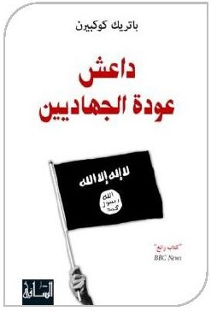
نام کتاب:داعش؛ عودة الجهاديين
ترجمه: داعش؛ بازگشت جهادی ها
مولف:باتريك كوكبين
مترجم: میشلین حبیب
ناشر: دار الساقي
مکان نشر: بیروت
تاریخ نشر: 2016/2/2م
تعداد صفحات: 192 صفحه
چاپ: اول مجلدات: 1
این کتاب اثر نویسنده و روزنامه نگار ایرلندی، پاتریک کوکبرن است که فرستاده روزنامه انگلیسی ایندیپندنت در خاورمیانه است و سال ها در این منطقه به ثبت اخبار و تحلیل اوضاع سیاسی و اجتماعی خاورمیانه پرداخته است.
وی در این کتاب به بررسی عوامل و زمینه های پیدایش داعش، به ویژه بحران سوریه و عراق پرداخته است.
این کتاب با مطالعه ای عمیق زوایای متعدد اوضاع منطقه را محور بحث قرار داده و پیامدهای آن را تبیین می کند.
یکی از مهم ترین نکاتی که در این کتاب آمده این است که تحولات پیش آمده در خاورمیانه، محدود به این منطقه نخواهد ماند و حتما شعله های این آتش مناطق متعدد دیگری از جهان را نیز در بر خواهد گرفت. حوادث امنیتی پیش آمده در فرانسه، بلژیک، ایتالیا و انگلیس شاهدی بر این مدعا است.
کوکبرن با تمرکز بر نقش غرب و سیاستهای اشتباهش در پیدایش این بحرانها، نوشته است که داعش و جهادی های موجود در سوریه و عراق با درس گرفتن از اشتباهات صورت گرفته در جنگ های عراق و افغانستان، دستاوردهای خود را در سوریه و عراق به کار گرفته و با تشکیل دولتی خودخوانده که مناطق وسیعی از شهرهای سنی نشین عراق و سوریه را تحت سیطره خود درآورده است، پیروزی های بزرگی را برای خویش رقم زده اند.
این کتاب در اروپا و آمریکا از شهرت بالایی برخوردار شده است که این امر ناشی از مشکلاتی است که در این رابطه دامن گیر غرب شده است و تعداد زیادی از ساکنان کشورهای غربی در حال پیوستن به داعش هستند.
این کتاب به سه بخش اصلی تقسیم شده است که در بخش اول آن به ریشه ها و سیر شکل گیری داعش پرداخته است. در این بخش از جنگ آمریکا علیه عراق در سال 2003م و فعالیتهای ابومصعب زرقاوی در عراق تا تشکیل دولت داعشی در عراق و سوریه مورد مطالعه قرار گرفته است.
بخش دوم کتاب به امری مهم پرداخته است که مربوط به انگیزه ها، عوامل و
زمینه های شکل گیری، رشد و گسترش داعش است. اوضاع سیاسی، اجتماعی واقتصادی عراق و سوریه در زمان شکل گیری داعش از مهم ترین محورهای این بخش است. وی در این بخش با نگاهی قوم گرایانه، عوامل مذهبی را عمده عامل شکل گیری و قدرت یابی داعش در این دو کشور دانسته است که این نظریه او مورد انتقاد برخی از صاحب نظران قرار گرفته است.
بخش سوم کتاب نیز امری مهم را در شکل گیری داعش و قدرت یافتن آن تبیین می کند. این امر مربوط به حمایت و پشتیبانی برخی از قدرت های منطقه ای از اقدامات داعش در سوریه است. رسانه های عربی که توسط ابزار رسانه ای خود و با شعار دفاع از بهار عربی در سوریه، اقدامات وحشیانه داعش را تأیید کرده و به پشتیبانی از این سازمان پرداختند.
کوکبرن در این کتاب، با ارائه ادله ای مستند، تأکید می کند که جنگ غرب علیه تروریست در منطقه خاورمیانه به طور کلی با شکست مواجه شده است.
تصویر
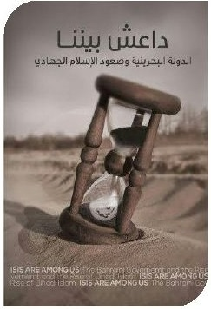
نام کتاب: داعش بيننا: الدولة البحرينية و صعود الإسلام الجهادي
ترجمه: داعش در میان ما؛ دولت بحرین و بالاگرفتن اسلام جهادی
ناشر: مرآة البحرين
تاریخ نشر: 2015/9/1م
تعداد صفحات: 232صفحه
چاپ: اول مجلدات: 1
این کتاب اثر مؤسسه مرأة البحرين است که در آن به بالا گرفتن رشد جهادی های افراطی در این کشور پرداخته است. کشور بحرین با اغلبيت ساکنین شیعه، سال هاست که در بحران درگیری میان ملت و دولت خود به سر می برد. با توجه به موج اعتراضات مردمی در بحرین علیه حکومت دیکتاتوری آل خلیفه، این
خاندان، تنها راه مقابله با اعتراضات مردمی در بحرین را استفاده از گروه های افراطی ضد شیعه و تقویت آنان در این کشور دانسته و با طی دهه گذشته، عناصر افراطی سلفی را از کشورهایی مانند عربستان سعودی، پاکستان، یمن و اردن وارد بحرین کرده است. اعطای شناسنامه بحرینی به این عناصر و باز گذاشتن دست آنان در این کشور، تقویت تکفیری های سلفی در بحرین را به همراه داشته است.
در این کتاب که به زبان های عربی و انگلیسی منتشر شده با تمرکز بر سیاست های غلط و ناموفق رژیم آل خلیفه در مقابله با اعتراضات مردمی، ظهور و قدرت یافتن گروه های تکفیری و افراطی سلفی در این کشور را در سایه این سیاست ها مورد مطالعه قرار داده است.
تصویر
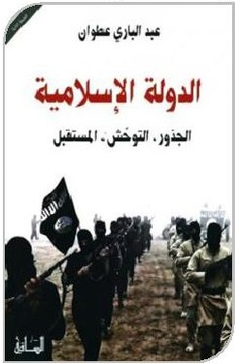
عنوان کتاب: الدولة الإسلامية : الجذور، التوحش المستقبل
ترجمه: دولت اسلامی (داعش)؛ ریشه ها،وحشی گری، آینده
مولف: عبدالباری عطوان
ناشر: دارالساقي
مکان نشر: بیروت
تاریخ نشر: 2015/1/1م
تعداد صفحات: 288 صفحه
چاپ: سوم مجلدات: 1
کارشناس القاعده، این بار از داعش سخن می گوید. عبدالباری عطوان، روزنامه نگار، تحلیل گر و کارشناس مسائل سیاسی جهان اسلام که به دلیل تحقیقات گسترده اش در مورد القاعده، به کارشناس القاعده معروف شده است، کتابی را با عنوان "دولت اسلامی (داعش)؛ ریشه ها، وحشی گری، آینده" به رشته تحریر درآورده که توسط انتشارات دار الساقی به چاپ رسیده است.
او در این کتاب به ریشه های فکری و ایدئولوژی داعش پرداخته و نیروهای تشکیل دهنده آن را معرفی کرده است. اسرار گسترش و قدرت یابی ناگهانی داعش، نقاط ضعف و قوتش، ارتباط آن با سازمان القاعده و عوامل اختلاف و
اشتراک این دو سازمان نیز در این کتاب مورد بحث و بررسی قرار گرفته است.
عطوان در کتاب خود از زمینه های پیدایش داعش، وحشی گری های این گروه و ترکیب های دینی و فقهی آن سخن گفته است. علاوه بر این وی به رصد شبکه - های رسانه ای داعش، گسترش این رسانه ها در جهان اسلام و راز گرایش جوانان به صفوف این سازمان نیز پرداخته است.

ghaemiyeh.com

محمد ابراهیم نژاد
الخلاف- مع- جبهة- النصرة /ما-هي-تفاصيل- مبادرة -توحد - الفصائل -و ما-883280/ http://arabi21.com/story
والغنامی-تسببا-بفتنة/مسؤول- مبادرة -توحيد- الفصائل - المقدسي-884700/ http://arabi21.com/story
الفتح- للقتال -بحلب /فيلق الشام-يعلن انسحابه-من-جيش-880376/ http://arabi21.com/story
فرقه 30 نام یکی از گروه های معارض سوری است که در سال گذشته تحت حمایت و آموزش های آمریکا در شمال حلب وارد درگیری های سوریه شد. بعد از چند روز از استقرار این گروه که اعضای آن 60نفر بود در یک درگیری با جبهه النصره بطور کامل شکست خورد.
http://www.alquds.co.uk/?p=487760
اکبری - فصائل- المعارضة- المسلحة- بحلب-وریف/ 2016/02 / http://aranews.org
أمريكا-بتصريحات - لأميرها-يتعه/2608712 / بالفيديو الجماعة- الإسلامية-تغازل - 2016/3/1 / http://www.youm7.com/story
زوجة - البغدادي-الألمانية /استنفار-داخل-تنظيم-الدولة-بعد-فرار-891132/ http://arabi21.com/story
معتقلة-لدينا /حكومة-کردستان-شقيقة-زوجة-البغدادي -885871/ http://arabi21.com/story
_تایرود -مهندس- طائرات_داعش- يسقط_بخطاب- لزوجته- المصرية http://klmty.net/337615 html.
http://ann.az/en/swedish-teen-rescued-from-isis speaks/.VwQUUv197X4
ویستولی -علی-حسابها-على-فیس-بوك - للإيقاع /2525705 داعش-یقتل-ناشطة-سورية -/ 2016/1/6 / https://www.youm7.com/story
http://www.alyaoum24.com/494733.html
صفوف- تنظيم- الدولة -الوفيغارو-ماذا-روی-مغاربة-عائدون-من-/882355/ http://arabi21.com /story
افزایش-سلفی های-آلمان-و-تحلیلی-متفاوت-از-علل-گرایش-به-داعش/ 18892909- http://www.dw.com /fa-ir/ a
https://www.youtube.com/watch?v=U1kg0v40_K0
http://www.bbc.com/persian/world/2016/01/160104_131_uk_video_isi s examine
http://www.bbc.com/persian/world/2016/03/160319_u07_british_ho stage_isis- video
https://twitter.com/azzamhuthaifa
a18868872 /چرا-قطع-منابع-مالی-دولت-اسلامی-دشوار-است/ http://www.dw.com /fa-ir
احمد ربیعی فر
«"القاعدة" يتحكم بالساحل الجنوبي»، سه شنبه 16 ژانویه 2016م، سایت روزنامه السفير لبنان: http://assafir.com
«"صحة غزة" تنفي علاج جرحي تنظيم "الدولة" في سيناء في مشافي القطاع»، 8 فوریه 2016م، سایت القدس العربی: http://www.alquds.co.uk
«حادث اصابة الشيخ عائض القرني في الفلبين»، سه شنبه 11 اسفند، امارس 2016م، سایت جیم نیوز: http://www.news.aljamahiria.com
«بعد إهدار داعش لدمه : نجاة الشيخ عائض القرني من محاولة اغتيال في الفلبين»، سه شنبه 11 اسفند 1 مارس 2016م، سایت دنيا الوطن: http://www.alwatanvoice.com
«حادث اصابة الشيخ عائض القرني في الفلبين»، سه شنبه 11 اسفند، 1مارس 2016م، سایت جیم نیوز: http://www.news.aljamahiria.com
«وزير الأوقاف بخطبة الجمعة: التكفير لا يثبت إلا بحكم قضائي»، جمعه 23 بهمن، 12 فوریه 2016م، سایت البوابه نيوز: http://www.albawabhnews.com
«التايمز: تنظيم الدولة في ليبيا يعتمد على الانتحاريات»، سه شنبه 11 اسفند 1394ش، 1مارس 2016م، سایت عربی 21: http://arabi21.com
«تنظيم الدولة يعذب نساء الموصل بالعضاضة»، پنجشنبه 6 اسفند 1394ش/ 25 فوریه 2016م، سایت عربی 21: http://arabi21.com
«"الأزهر": تدمير الآثار من الفكر الضال المنافي لتعاليم الاسلام»، دوشنبه 3 اسفند 1394ش/ 22 فوریه 2016م، سایت روزنامه الدستور: www.dostor.org
«إندبندنت: أية مخاوف ينطوي عليها التدخل السعودي بسوريا؟»، جمعه 23 بهمن 1394ش/ 12 فوریه 2016م، سایت عربی 21: www.arabi21.com
«جنرال أمريكي: "داعش" يؤمن بمعركة "آخر الزمان" ويريد جرنا إليها»، جمعه 22 ژانویه 2016م، سایت عربی 21: http://arabi21.com
«حاكم المطيري يوجه رسالة للفصائل الجهادية السورية»، یکشنبه 23 اسفند 1394ش/ 13 مارس 2016م، سایت شؤون خليجيه: http://alkhaleejaffairs.info
«قرار روسي مفاجيء يخلط جميع الأوراق..»، سه شنبه 25 اسفند 1394ش، 15 مارس 2016م، سایت رأي اليوم: http://www.raialyoum.com
«ماذا وراء القرار الروسي بالانسحاب من سوريا؟»، چهارشنبه 26 اسفند 1394ش/ 16 مارس 2016م، سایت السنوسه: https://www.assawsana.com
«ليبيا: تنظيم الدولة يتوعد بقتل "أبوحفص الموريتاني"»، سایت صحراء میدیا: http://www.saharamedias.net
«مفتي القاعدة السابق: تنظيم الدولة موجود رغم خسائره»، 18 ژنویه 2016م، سایت عربی 21: http://arabi21.com
«ملك المغرب يأمر بمراجعة مناهج ومقررات تدريس التربية الدينية»، یکشنبه 7فوریه 2016م، سایت العالم: http://www.alalam.ir
«هل تنظيم الدولة حقا "نبتة سلفية وهابية"؟»، سه شنبه 9 فوریه 2016م، سایت عربی 21: http://arabi21.com
«الخطاب الديني في واد و" السلفية الجهادية " في واد آخر»، شنبه 8 اسفند 1394ش، 27 فوریه 2016م، سایت عربی 21: http://arabi21.com
«ليبيا بين مخالب الإرهاب وهاجس التدخل الأجنبي»، دوشنبه 3 اسفند 1394ش/ 22 فوریه 2016م، سایت رؤیت: http://www.roayahnews.com
محمدعلی موحدی پور
http://alasr.me/articles/view/16743
محمد علی موحدی پور

